Санкт-Петербургский государственный университет

Ниц Ольга Сергеевна
Выпускная квалификационная работа
Рекреационный потенциал и рекреационная устойчивость
музея-заповедника С.Т. Аксакова

Уровень образования: магистратура
Направление: 05.04.02 «География»
Основная образовательная программа ВМ 5778.2020
«Структура, динамика и охрана ландшафтов»

Научный руководитель:
к. г. н.
Панкратова Любовь Александровна

Рецензент: с.н.с.,
кафедры физической географии
и ландшафтоведения
МГУ им. М.В. Ломоносова,
к. г. н,
Чижова Вера Павловна

Санкт-Петербург 2022

Оглавление
Введение 4
1.1.1. Географическое положение 7
1.1.2. Морфолитогенная основа. 7
1.1.3. Климат 9
1.1.4. Гидрологические условия 10
1.1.5. Растительность 13
1.1.6. Животный мир 17
1.1.7. Почвы 19
1.2. Формирование архитектурно-ландшафтного комплекса имения Аксаково. 20
1.2.1. Основание села и обустройство усадьбы С.М. Аксакова в конце XVIII в. 20
1.2.2. Формирование архитектурного комплекса села и усадьбы при Т.С. Аксакове в конце XVIII — первой трети XIХ в. 22
1.2.3. Реконструкция имения при Аркадии Тимофеевиче Аксакове в середине XIХ в. 23
1.2.4. Знаменское (Аксаково) во второй половине XIX — начале XX в. 23
1.2.5. Село и усадьба в советское время 26
1.2.6. Настоящее время 27
Выводы по главе 1. 28
2 глава. Теоретические представления о рекреационном потенциале и рекреационной устойчивости ландшафтов особо охраняемых природных территорий. 29
2.1. Рекреационный потенциал: его сущность особенность и функции. 29
2.2. Современное понятие о рекреационной устойчивости ландшафтов особо охраняемых природных территорий. 36
2.3. Допустимые рекреационные нагрузки в особо охраняемых природных территориях 37
2.4. Устойчивость рекреационных ландшафтов к рекреационным нагрузкам 38
2.5. Методы мониторинга рекреационных ландшафтов. 40
Выводы по главе 2. 41
3 глава. Методика проведения оценки рекреационного потенциала и рекреационной устойчивости территории музея-заповедника С.Т. Аксакова. 42
3.1. Рекреационный потенциал. 42
3.1.1. Природный блок. 44
3.1.2. Культурно-исторический блок. 48
3.1.3. Социально-экономический блок 54
3.1.4. Туристкий блок 56
3.1.5. Блок неблагоприятных факторов. 59
3.1.6. Интегральная оценка. 61
3.1.7. Качественная оценка. 61
3.1.8. Количественная оценка 62
3.2. Рекреационная устойчивость 62
3.2.1. Определение рекреационной нагрузки исследуемых территорий. 63
3.2.2. Определение рекреационная емкости исследуемых территорий. 64
3.2.3. Определение стадии рекреационной дегрессии исследуемых территорий. 64
Выводы по главе 3. 67
4 глава Результаты оценки рекреационного потенциала и рекреационной устойчивости и предложения по развитию территории музея-заповедника С.Т. Аксакова. 68
4.1. Рекреационный потенциал 75
4.2. Рекреационная устойчивость 81
4.3. Рекомендации по развитию музею-заповеднику С.Т. Аксакова 93
4.3.1. Рекомендации по развитию усадебного комплекса 93
4.3.2. Комплекс пейзажного парка. 94
4.3.3. Восстановление исторического облика господского двора. 95
4.3.4. Памятник С.Т. Аксакову. 95
4.3.5. Музей природы. 96
4.3.6. Воссоздание «аксаковского огорода». 97
4.3.7. Музей «Аленький цветочек›. 98
4.3.8. Направления по развитию выставочной деятельности временных экспозиций. 98
4.4. Рекомендации по восстановлению исторической застройки села Аксаково. 99
4.4.1. Восстановление исторического центра села. 99
4.4.2. Воссоздание мельницы и создание мельничного музея. 101
4.4.3. Этнографический музей («Этнографическая деревня»). 101
4.4.4. Создание системы «наблюдательных сторожевых мест» природы/ 103
4.5. Рекомендованные виды туризма. 104
4.6. Экскурсионные маршруты. 105
Выводы по 4 главе 106
Заключение 109
Список литературы 110

Введение

Актуальность темы обусловлена возрастающим интересом людей к познавательному туризму. Музей - заповедник С.Т. Аксакова входит в золотое литературное кольцо С.Т. Аксакова и имеет культурную, историческую и природную ценность. Его богатое культурно – историческое наследие создает славу не только Оренбургской земле, но и России в целом. Значение места жизни и творчества великого писателя, его роль для культурно-просветительской деятельности, экологического образования, патриотического воспитания - все это формирует уникальную точку на культурной карте России.
На уровне государства это фиксируется в Стратегии развития туризма в Российской Федерации на период до 2035 года, где одним из приоритетных направлений развития является познавательный туризм. В Стратегии отмечено, что Россия обладает, по мнению мирового сообщества, большим потенциалом туристских ресурсов, среди которых наиболее перспективными называют природные условия особо охраняемых природных территорий (ООПТ). Кроме этого, в рамках реализации национального проекта «Экология» также предусматривается развитие познавательного туризма на ООПТ.
Одной из главных составляющих, необходимых для развития культурного познавательного и научного экологического туризма, являются ландшафтно- экологические исследования, которые направлены на развитие, охрану и содержание объекта познавательного туризма и на этой основе сформулировать предложения для их сбережения. В частности, такими исследованиями является оценка рекреационного потенциала и рекреационной устойчивости ландшафтов. В связи со сказанным выше, тема исследования актуальна.
Цель исследования заключается в проведении оценки рекреационного потенциала и рекреационной устойчивости территории музея-заповедника С. Т. Аксакова для принятия управленческих решений по повышению эффективности функционирования регионального туризма.
Поставленная цель определила необходимость решения следующих задач:
- Изучить теоретические представления об рекреационном потенциале рекреационной устойчивости
- Провести на территории музея-заповедника С.Т. Аксакова полевые исследования
- Проанализировать данные полевых исследований
- Оценить рекреационный потенциал и рекреационную устойчивость
- Выявить проблемы рекреационного использования территории
- Разработать рекомендации по совершенствованию современного рекреационного потенциала и рекреационной устойчивости
Объект исследования: территория музея-заповедника С.Т. Аксакова
Предмет исследования: рекреационный потенциал и рекреационная устойчивость территории музея-заповедника С.Т. Аксакова.
Методология и методика исследования. Методологической и теоретической основой исследования послужили работы исследователей, посвященные проблемам оценки рекреационного потенциала и рекреационной нагрузки, таких как Исаченко Т. Е., Чижова В.П., Рысин С.Л., Чиблев А.А, и другие.
Методологической основой выпускной квалификационной работы стали общие и частные научные методы. В работе использованы общенаучные методы, такие как научного познания, анализ натурных наблюдений, анализ картографических материалов, и др.
Структура выпускной квалификационной работы.
Цели и задачи настоящего исследования определили структуру работы. Она состоит из введения, четырех глав, заключения, а также списка использованных источников и приложений.
Первая глава посвящена физико-географической характеристики территории музея-заповедника, истории села Аксаково и усадьбы С.Т. Аксакова.
Вторая глава дает теоретические представления о рекреационном потенциале и рекреационной устойчивости, рекреационных нагрузках, устойчивости ландшафтов к рекреационным нагрузкам
Третья глава освещает методику оценки рекреационного потенциала и рекреационной устойчивости для ландшафтов музея-заповедника С.Т, Аксакова.
Четвертая глава несет практический характер. В ее основе лежит обоснование предложений по совершенствованию организации познавательного туризма в музее-заповеднике С.Т. Аксакова. Оцениваются перспективы развития организации здесь познавательного туризма. Предлагаются конкретные меры по совершенствованию организации познавательного туризма в музее-заповеднике С.Т. Аксакова
Благодарности. Автор выражает глубокую признательность к.г.н. Л.А. Панкратовой, за научное руководство и предоставленные материалы, в.н.с., к.г.н. Чижовой В. П. заведующему лабораторией дендрологии ГБС им. Н.В. Цицина РАН, к.б.н. Рысину С.Л. за, помощь в сборе и обработке полевого материала, директору ООО «Парковая реставрация» О.А. Дробнич.
1.1. Физико-географическая характеристика ландшафтов «Музей-заповедника С.Т. Аксакова»

1.1.1. Географическое положение
Музей-заповедник писателя С.Т. Аксакова находится на северо-западе Оренбургской области в Бугурсланском районе в селе Аксаково (рис.1).
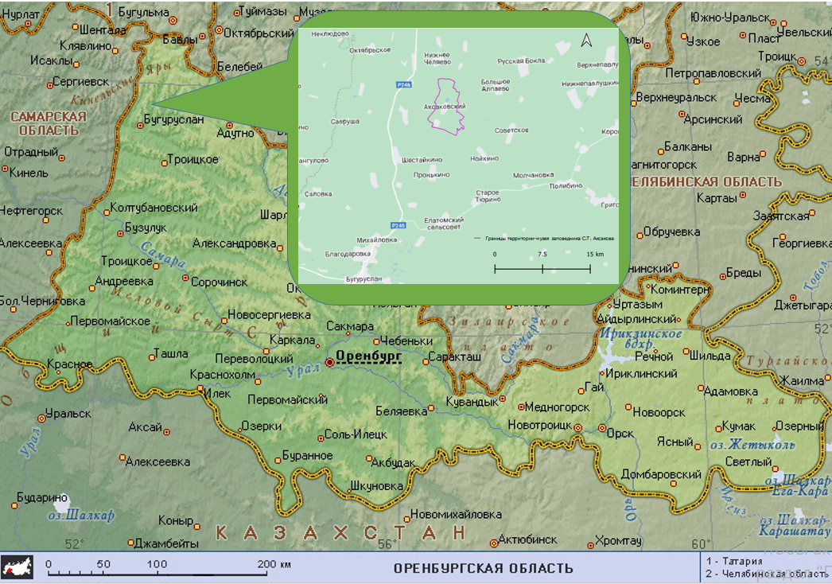
Рис.1. Границы территории музея-заповедника С.Т. Аксакова
Аксаково и Бугурусланский район расположены среди разнообразных ландшафтов. Само это разнообразие связано прежде всего с тем, что данный район имеет трансграничное положение между Поволжьем и Уралом, с одной стороны и его местоположением в пределах лесостепной зоны с характерным чередованием лесных и степных участков с другой.

1.1.2. Морфолитогенная основа.
Территория Бугурусланского района в геолого-геоморфологическом отношении принадлежит к Восточно-Европейской платформе к части Волго-Уральской антеклизы.
Рассматриваемая территория относится к Бугульминско-Белебеевской возвышенности и сложена пермскими отложениями. Осадочные породы представлены известняковые отложения позднего палеозоя (аргиллиты, алевролиты, песчаники, конгломераты известняки и доломиты) [52].
Для этих отложений характерен красный цвет (этот цвет задают песчаники уржумского яруса пермской системы) и хорошо выраженную слоистость. Возможно, благодаря этому доминантную в Аксакове Челяевскую гору местные жители называют Челяевский курник ли просто Курник (слоистый пирог с курицей).
Геологические обнажения пермских отложений можно наблюдать при подъезде к Аксакову на склоне Алексеевской горы (рис.2).
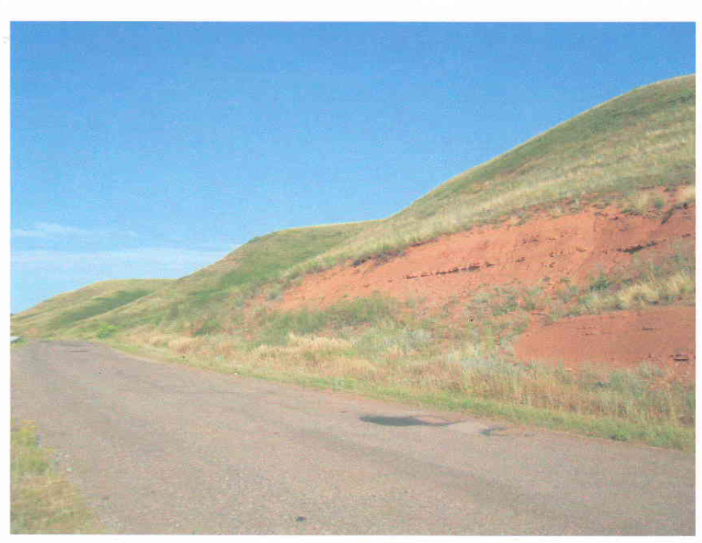
Рис. 2. Выход пермских отложений на склоне Алексеевской горы на въезде в село Аксаково (фото В.Н. Калуцкова)
Долины рек сложены четвертичными отложениями среди которых преобладают суглинки, глины (они слагают пойменные террасы рек), а также пески, обычно формирующие надпойменные террасы. Аксаково в основном расположено на первой надпойменной террасе реки Большая Бугурусланка.
В геоморфологическом плане в окрестностях Аксакова наиболее распространены сыртово-холмистые формы рельефа, которые представляют собой сочетание холмов с выпуклыми склонами и сыртовыми возвышенностей также с выпуклыми склонами, которые становится более крутыми в придолинных участках [62-70].
В качестве примера холмистого характера рельефа может служить Алексеевская гора. Типично сыртовой возвышенностью (сырт-вытянутая широкая возвышенность с плоской вершиной) является Челяевская гора. Сырты повсеместно встречаются в северной части Оренбургской области и, соответственно, являются важной составляющей регионального ландшафта. По этой причине эту сыртовую возвышенность предполагается включить в состав музея-заповедника.
На территории музея-заповедника также находится несколько крупных оврагов [46].

1.1.3. Климат
Климат отличается ярко выраженными чертами континентальности, что связано со значительной удаленностью от морей, близостью степей и пустынь Казахстана. Он характеризуется резкими перепадами температур воздуха, как в течение суток, так и между теплым и холодным периодами года, а также недостаточной увлажненностью территории [62-70].
Среднегодовая температура января составляет – 14 °С, июля примерно +20°С. Тем самым амплитуда температур равна 34°С. В Бугуруслане абсолютный минимум температуры зафиксирован на отметке -49°С, максимум +40°С. В Бугурусланском районе в среднем выпадает 400-450 мм осадков, что в целом выше средних значений для Оренбургской области. Около 60-70 % годового количества осадков приходится на теплый период [62-70].
Направление ветра над рассматриваемой территорией отличается изменчивостью по направлению и скоростям. Средние значения скоростей ветра в течение различных месяцев варьируют в пределах 2,0-3,3 м/с, средняя годовая скорость ветра 2,7 м/с. Преобладающими являются ветры со скоростями 0-5 м/с, их повторяемость составляет 88,5 %. В целом за год наибольшую повторяемость имеют ветры восточные и западные (19 % и 17 % от общего числа наблюдений). Все выше перечиленные климатические показатели отражены ниже на графике, (рис.3).
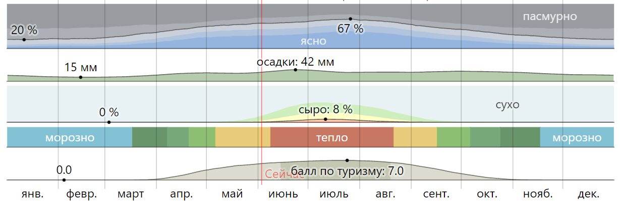
Рис.3. График климатических показателей по Бугурусланскому району. Источник: Weather Spark.Погода круглый год в любой точке Земли.https://ru.weatherspark.com/y/105236/%D0%9E%D0%B1%D1%8B%D1%87%D0%BD%D0%B0%D1%8F-%D0%BF%D0%BE%D0%B3%D0%BE%D0%B4%D0%B0-%D0%B2-%D0%91%D1%83%D0%B3%D1%83%D1%80%D1%83%D1%81%D0%BB%D0%B0%D0%BD-%D0%A0%D0%BE%D1%81%D1%81%D0%B8%D1%8F-%D0%B2%D0%B5%D1%81%D1%8C-%D0%B3%D0%BE%D0%B4
Чтобы охарактеризовать, насколько приятна погода в Бугуруслан и в Бугурусланском районен в течение года, мы вычисляем балл по туризму
Балл по туризму учитывает наличие ясных без дождя дней с предполагаемой наиболее комфортной для человека температурой от 18 °C до 27 °C. Исходя из этого балла, лучшее время года для посещения Бугурусланского района с целью общего отдыха на свежем воздухе - с середины июня до середины августа, при этом самый высокий балл приходится на последнюю неделю июля. Это отражено на графике ниже (рис.4).
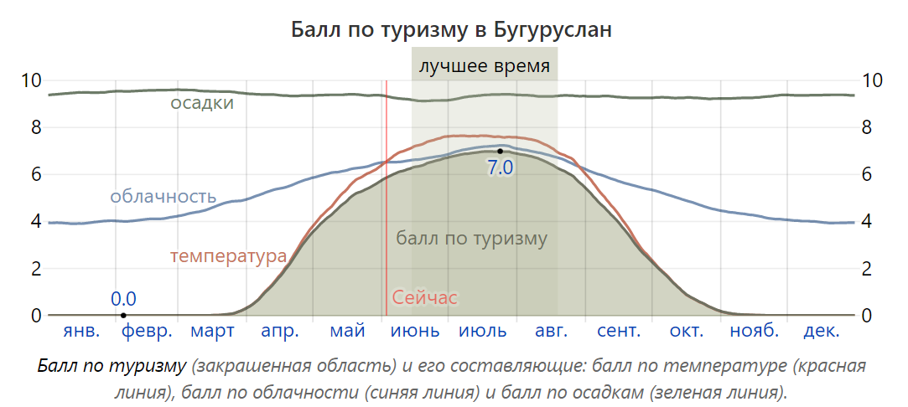
Рис.4. Балл по туризму в Бугуруслане
Источник: Weather Spark. Погода круглый год в любой точке Земли.https://ru.weatherspark.com/y/105236/%D0%9E%D0%B1%D1%8B%D1%87%D0%BD%D0%B0%D1%8F-%D0%BF%D0%BE%D0%B3%D0%BE%D0%B4%D0%B0-%D0%B2-%D0%91%D1%83%D0%B3%D1%83%D1%80%D1%83%D1%81%D0%BB%D0%B0%D0%BD-%D0%A0%D0%BE%D1%81%D1%81%D0%B8%D1%8F-%D0%B2%D0%B5%D1%81%D1%8C-%D0%B3%D0%BE%D0%B4
В Бугурусланском районе метеорологические условия отличаются значительной изменчивостью в течении суток и сезонов года, но, несмотря на это климат благоприятен для развития туризма и рекреации [82].

1.1.4. Гидрологические условия
Территория музея-заповедника относится к бассейну реки Большой Кинель, относящемуся к Северо-Западному равнинному и северному горному лесостепному району, характеризующемуся значительным объемом стока (годовой модуль стока равен 3,5-6 л в секунду с км²). Одними из притоков р. Б. Кинель и главными водными артериями музея-заповедника являются река Большая Бугурусланка, фото которой представлено ниже (рис.5) и ее притоки: реки Малая Бугурусланка и Кармалка. Тип питания рек: снеговое, дождевое и грунтовое. Для всех рек характерно ассиметричное строение берегов: правый крутой, левый берег пологий.
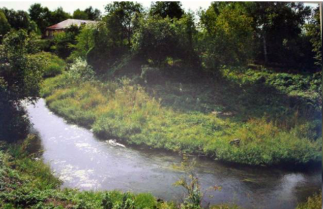
Рис.5.Река Большая Бугурусланка фото С. Жданова.
Для исследуемой территории важным элементом гидрографии являются пруды, которых на территории усадебного парка два. Пруд «Озеро Любви» представляет собой мелкий, заиленный водоем, питание которого осуществляется талыми и дождевыми водами, обильно зарастающий по берегу Phragmites australis (Cav.) Trin. ex Steudel и Typha latifolia L. Площадь пруда 0,238 га [46,76].
Аксаковский пруд («Лебяжье озеро») расположен на окраине села Аксаково. Площадь пруда 97 га. На данный момент пруд осушен. На рис. 6 показаны его границы. На космоснимке показаны его границы синим цветом, на фото показан открывающийся со смотровой точки на снимке вид на июль 2021, берега пруда отрисованы красным. В 2022 году планируется его реконструкция. Оба пруда, не смотря на их современное состояние – представляют рекреационный интерес, который будет только возрастать при условии правильно проведенной рекультивации и работ по поддержанию их пейзажного облика [59].
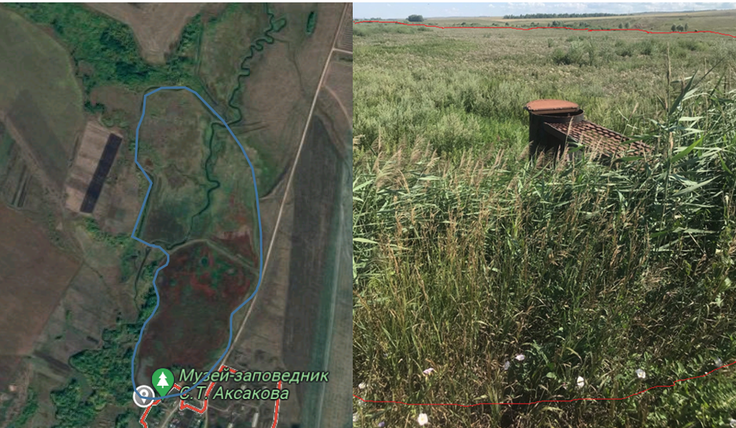
Рис 4. Осушенный Аксаковский пруд
Также одним из привлекательных мест территории музея-заповедника является родник Барский (Сахарный) родник (рис.5), который находится в Кивацком лесу (лес Кундызла), в трех с половиной километрах от села Аксаково [59]. По воспоминаниям Сергея Тимофеевича Аксакова, доподлинно известно, о том, что вода из этого родника подавалась к барскому столу, за что родник и получил такое название [7-9],(рис.5).
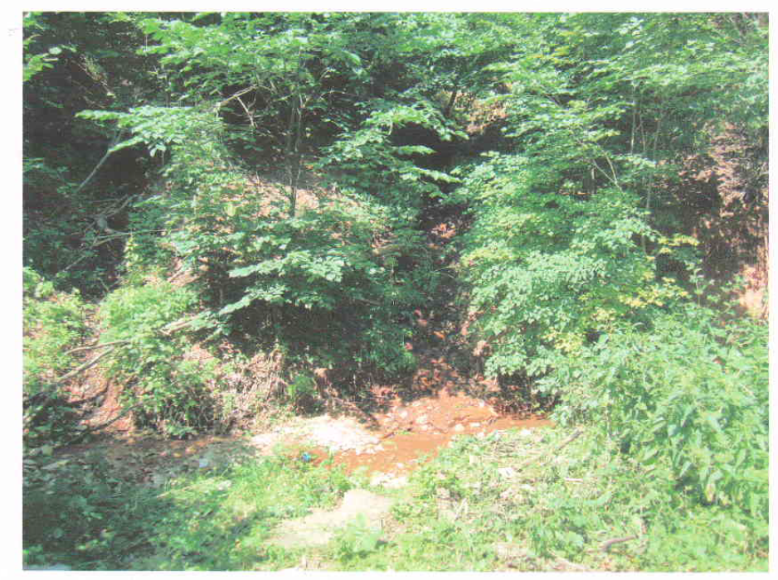
Рис. 5. Барский родник в Кивацком лесу (Фото В.Н. Калуцкова)

1.1.5. Растительность
Большая часть исследуемой территории распахана и подвержена антропогенному воздействию. Наиболее распространенные сельскохозяйственные культуры, выращиваемые в ближайшем приближении к усадьбе: пшеница, овес и подсолнечник. Но несмотря на масштабное сельскохозяйственное освоение, на территории музея-заповедника фрагментарно (например, на горе Челяевская) сохранились участки разнотравно-ковыльной степи [38,39]. Степи на горе Челяевская неоднократно упомянуты в произведениях С. Т. Аксакова, и представляют собой, по сути, полную степную катену, характеризующую юг Бугульминско-Белебеевской возвышенности, которая на данный момент требует частичной реабилитации распаханной вершины [38,39]. Эта узкая вытянутая плоская вершина представляет собой особую разновидность степных плакоров: Бугульминско-Белебеевский верхний грядоосевой плакор, который дополняет собой представления о плакорных типах местности.
Грядоосевой плакор Челяевский – плоская вершина г. Челяевская в 4 км. севернее с. Аксаково, (рис.7-8). Растительность представлена богаторазнотравно-перистоковыльной ассоциацией
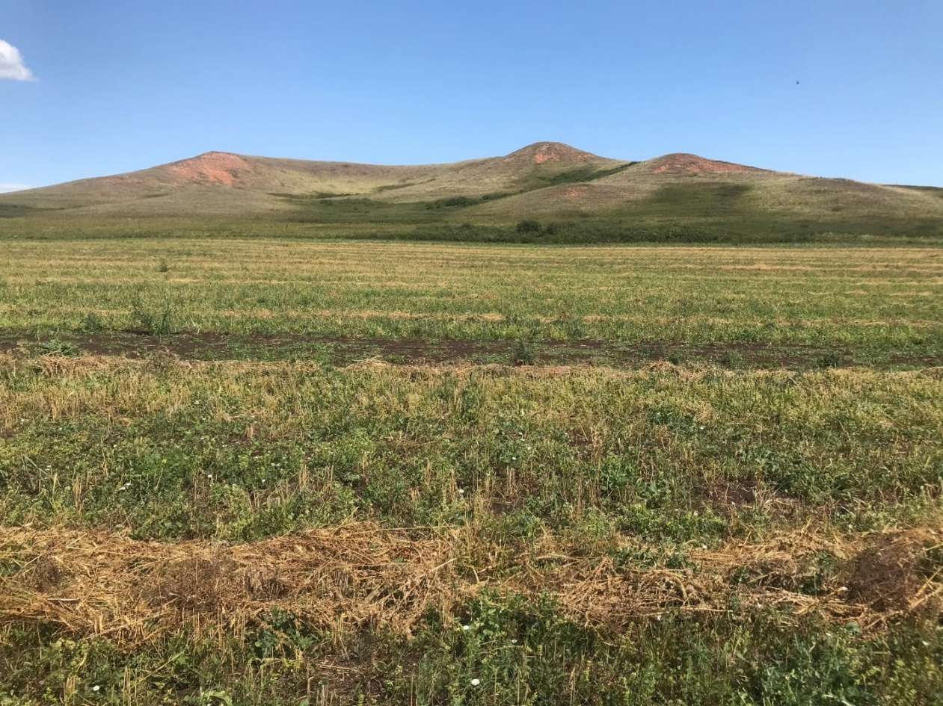
Рис 7. Гора Челяевская (фото автора)
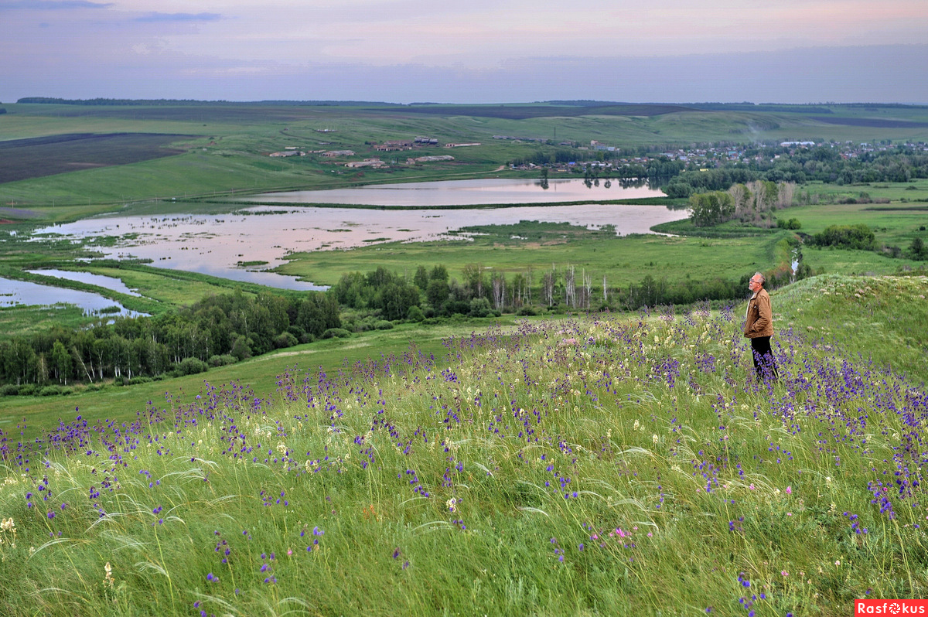
Рис. 8. Вид с вершины Челяевской горы. (Фото С. Жданова)
Наряду со степными участками в окрестностях Аксаково встречаются лесные массивы широколиственных лесов. О характере растительности свидетельствуют названия лесов Оренбургской области - Березовый колок, Липовый колок, овраг Рябиновый, лес Вязовый, лес Ореховая Колка и т.д.
Согласно С.Т. Аксакову колком в данных местах называется всякий отдельный лес, независимо от своей конфигурации [7-9]. Типичным колком лесостепного ландшафта может служить лес Кундызла [3].
Наибольшую площадь широколиственные леса занимают на плакорах, где они представлены: дубравами с лещиной, бересклетом [46,66].
Еще один тип растительного сообщества, которого стоит упомянуть это урема. «Лес и кусты, растущие около рек и по таким местам, которые заливаются водою, называются уремою», -таково определение Аксакова [7-9].
Фрагменты, уремных лесов на пойме Большой Бугурусланки и в наши дни встречаются недалеко от усадебного парка.
Усадебный парк
Согласно дендрологическим исследованиям парк усадьбы был заложен в конце XVIII- начале XIX века. Парк располагался на левом берегу реки Большая Бугурсланка. В настоящее время вход в парк осуществляется из господского дома с полукруглой в плане «балкона» с колоннадой откуда открывался вид на открытую зеленую лужайку со старыми липами, сохранившимися от аллеи, идущей к пруду, или со стороны господского двора в обход дома, (рис. 9).
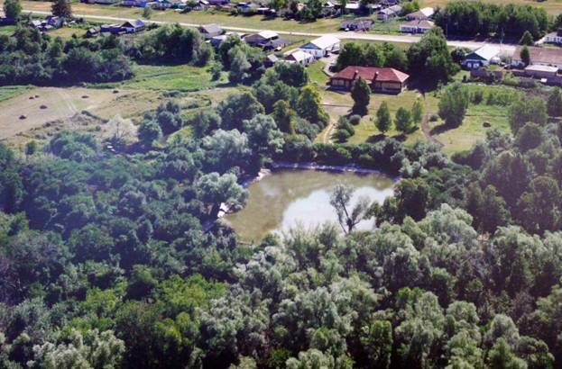
Рис.9 Музей-заповедник С.Т, Аксакова Фото С. Жданова

По главной оси усадебного дома располагается пруд («озеро Любви») с беседкой, который в настоящее время отделен от открытой лужайки перед домом массивом кустарника. По берегам пруда сохранились старовозрастные деревья, на его северном берегу расположена беседка, которая соединена короткой прямой дорожкой, расположенной к северу от нее у берега протоки акациевой горкой, (рис 10-11)
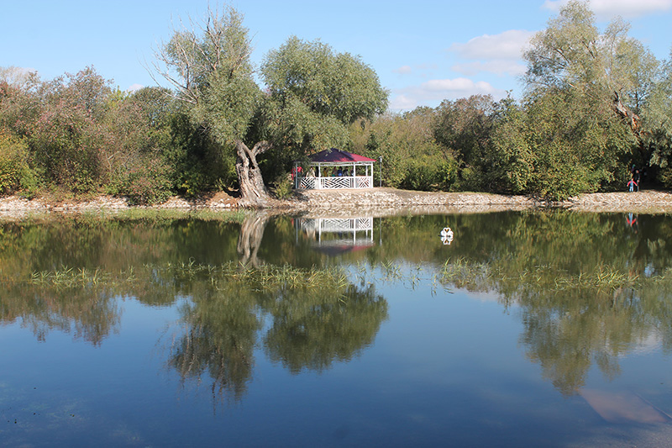
Рис.10.Усадебный пруд («Озеро Любви») усадебного парка (источник: https://oreurg.bezformata.com/listnews/molodozhyoni-aktyori-i-poeti aksakovskie/61093055/)
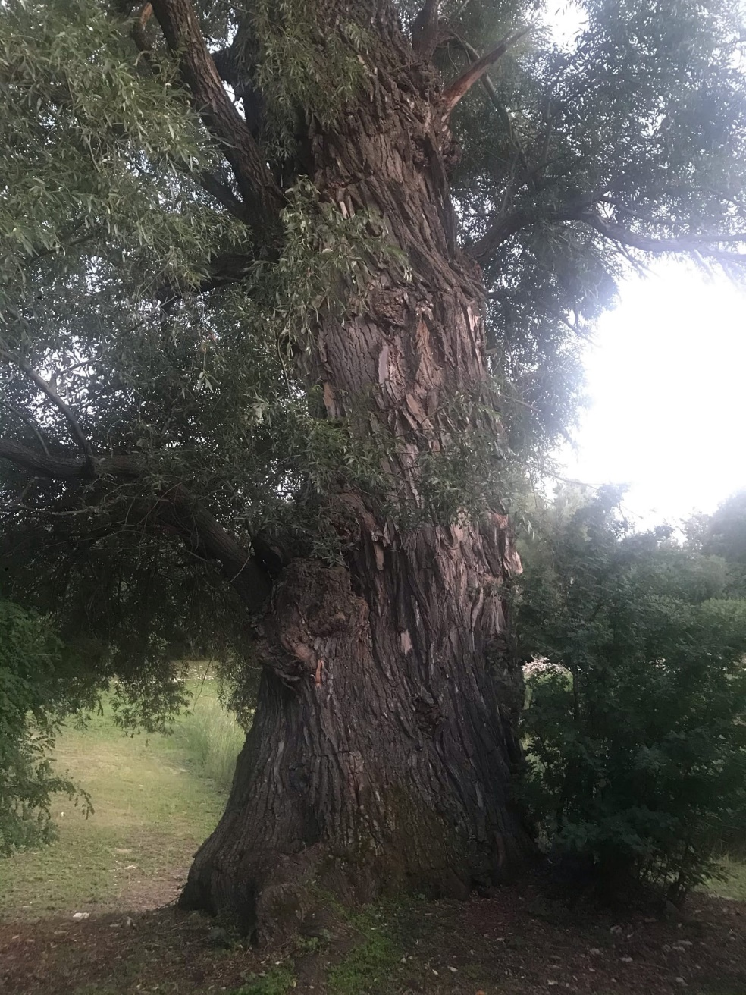
Рис 11. Старовозрастные ивы «ветлы» вокруг пруда Фото автора
Пруд соединен каналом-протокой с руслом реки Большая Бугурусланка. Вокруг пруда, вдоль круто изгибающегося здесь русла реки Бугуруслан проходит прогулочная дорожка, которая в южной части парка раздваивается, переходя в старую липовую аллею. К ней примыкает большая поляна, окруженная с юга берёзовыми посадками, напоминающими о Старой грачёвой берёзовой роще. Липовую аллею пересекает дорожка-аллея, идущая в направлении от берега Большой Бугурусланки к дому, вдоль которой высажено несколько крупных сосен. К юго-западу от дома рядом с усадьбой расположен небольшой массив елей [38,46].

1.1.6. Животный мир
До усиленного антропогенного воздействия территория музея-заповедника были густо населены такими крупными птицами, как: дрофа, стрепет, журавль-красавка, серая куропатка. В наше время эти виды встречаются редко, хотя на территории области зафиксировано около 280 видов птиц.
Также можно наблюдать характерных для степей дневные хищники: степной орел, могильник, курганник, а также мелкие соколы: кобчик, пустельга. Вблизи Аксаковского пруда можно увидеть луня. Здесь обитают различные виды жаворонков: трясогузка, чибис, степная тиркушка, ставшая редкой кречетка. В то же время на водоемах встречаются виды, внесенные в Красную книгу области: краснозобая казарка, шилоклювка, ходулочник [12,62].
В лесах о обитают: глухарь, тетерев, рябчик, большой пестрый дятел, желна, ворон. Украшением урем является орлан - белохвост.
В Бугурусланском районе обитают более 80 видов млекопитающих. Среди хищников можно отметить волков и лис, но встречаются они на территории музея-заповедника крайне редко. Повсеместно встречается еж обыкновенный и очень редко можно усидеть русскую выхухоль. Распространен обыкновенный крот [66-69].
На территории музея-заповедника встречается несколько видов летучих мышей. Наиболее распространены: ушан, двухцветный кожанок, гигантская вечерница.
На пашнях, огородах, и вблизи села Аксакова можно встретить суслика, сурка-байбака. В реках широко распространен обыкновенный бобр.
Самое многочисленное семейство млекопитающих области – хомяков. Самым обычным видом в лугово-степных и сельскохозяйственных угодьях является полевая мышь, а в лесах – мышь - малютка, лесная мышь, желтогорлая мышь.
В зарослях кустарника находит себе убежище заяц - русак и реже заяц - беляк.
Также распространены такие виды как: барсук, горностай, лесная куница, ласка. В лесных угодьях встречаются лоси и благородные олени. На заброшенных сельскохозяйственных угодьях нередко можно увидеть косуль и кабанов.
Из пресмыкающихся, которых в Оренбургской области обитает 12 видов, на территории музея-заповедника можно встретить болотную черепаху, ящериц, ужей и гадюк. можно увидеть медянку, а в степных нераспаханных угодьях встречается узорчатый полоз [65].
С прудами связаны места обитания лягушек, тритонов. Повсеместно: в лесах, садах, на огородах и лугах можно увидеть жаб.
В реках, ручьях, озерах, водохранилищах и прудах области обитает свыше 60 видов рыб: жерех, лещ, судак, линь, подуст, щука, окунь, голавль, язь, красноперка. В реках с каменистым дном обычен налим. В реках и озерах с глубоководными плесами живет сом [66-69].

1.1.7. Почвы
Территория музея-заповедника расположена в лесостепной зоне Предуральской лесостепной провинции. Почвенный покров отличается значительной пестротой, характерного для лесостепной зоны. В качестве фоновых, наиболее распространённых почв представлены черноземы. Черноземы типичные представлены на плоских водораздельных участках сыртовых возвышенностей на их склонах встречаются глинисто-иллювиальные черноземы [65].
Мощность гумусовых горизонтов типичных черноземов, среднемощных варьируется от 46 до 75 см, маломощных - от 36 до 42 см, смытых - от 26 до 40 см, что связано с условиями рельефа и проявлением эрозионных процессов.
Гранулометрический состав почв преимущественно глинистый, тяжело- средне- и легкосуглинистый. Содержание частиц «физической глины» в верхнем горизонте составляет 56,4 - 61,5% - в легкоглинистых, 40,7 - 50,0 % - в тяжелосуглинистых, 33,4 - 38,7% - в среднесуглинистых и 29,2 - 29,8% - в легкосуглинистых разновидностях. Реакция почвенного раствора в корнеобитаемом слое – нейтральная (рН 6,5 — 6,8) [1, 78, 80]..
Под массивами широколиственных и березово-осиновых лесов развиваются типичные для данных природных условий серые почвы.
Наряду с пермскими отложениями, черноземы и серые почвы представляют собой ценные объекты при проведении экологических экскурсий [62,69-70].
В оврагах господствуют стратоземы. Под сельскохозяйственными полями простираются агроземы, а под селитебной территориями и усадебным парком находятся урбосратифицированные почвы
Наряду с пермскими отложениями, черноземы и серые почвы представляют собой ценные объекты при проведении экологических экскурсий [52,70].

1.2. Формирование архитектурно-ландшафтного комплекса имения Аксаково.

1.2.1. Основание села и обустройство усадьбы С.М. Аксакова в конце XVIII в.
Аксаково (Ново-Аксаково, Знаменское), ныне находящиеся на территории Оренбургской области, было освоено в конце 60-х годов XVIII века Степаном Михайловичем Аксаковым, который купил его у помещицы Грязевой около 5 тысяч десятин земли. В семейных хрониках С.Т. Аксакова место родовой усадьбы «уголком обетованным» с быстрой полноводной рекой, изобилующей рыбой, с богатыми черноземными почвами и нетронутыми просторами степей, с лесами, где водилась разнообразная дичь [7-9].
По воспоминаниям С.Т. Аксакова первыми поселенцами основанной на необжитых землях деревни были крестьяне, перевезённые из родного имения в селе Аксаково- Троицкое, которым владели предки писателя с XVII века в Симбирской губернии (ныне-на территории Ульяновской области) [7-9].
Строительство усадьбы шло споро. Уже осенью 1767 года был возведен господский флигель, который стал первый постройкой будущего усадебного комплекса. Почти одновременно с флигелем был заложен усадебный пруд с мельницей, который появился в результате строительства плотины на реке Большая Бугурусланка. Считается, что именно с этого момента начинается отсчет жизни нового поселения. Устроенный на плотине «мельничный амбар на два мукомольные постава с толчеей» стал предметом гордости владельца усадьбы и одним из важных источников дохода. Рядом с мельницей впоследствии был размещен птичий двор.
Вскоре был построен барский дом. Он занял самое высокое место на левом возвышенном берегу Большой Бугурусланки. Это было одноэтажное вытянутое бревенчатое здание с крыльцом из сосновых бревен. Из окон дома открывались виды на реку и Челяевскую гору. По мере роста семьи планировка видоизменялось и добавлялись новые комнаты и новые хозяйственные помещения [42-43,46].
К северу от усадьбы русло реки раздваивалось, образуя остров. На острове размещалась летняя кухня и кузница, что было связано с необходимостью обеспечить пожарную безопасность усадебного дома. Остров, обсаженный молодыми липами, был любимым местом юного Серёжи и его отца, где они занимались рыбной ловлей. Среди других достопримечательностей сада чаще всего упоминается Старая грачёвая берёзовая роща, любимое место прогулок хозяев усадьбы, и овраг, в котором собирали шампиньоны, пруд с родниками — мочило для конопли, родник, на который утром ходили за водой для барского умывания.
По воспоминаниям С.Т. Аксакова в конце XVIII в. усадебный сад имел скорее хозяйственное значение [7-9]. Его территория была засажена яблонями, кустами чёрной, белой и красной смородины, а на острове размещался огород с капустными грядками, укропом, горохом и другими культурами. Согласно современным дендрологическим исследованиям усадьбы, уже в конце XVIII в. были заложены липовая аллея и высажены сосны. На планах Аксакова конца XVIII — начала ХIХ вв. парк не указан, но обозначен зеленый массив к юго-западу от усадьбы, составляющий единое целое с озелененной полосой вдоль русла Большой Бугурусланки — очевидно здесь располагалась Старая грачёвая берёзовая роща [59,70].
Усадьба развивалась первоначально вдоль реки в северном направлении от барского дома, где появились амбары, сараи и другие постройки, как бы связавшие дом с мельницей. Очевидно, такое расположение хозяйственной зоны было выбрано С.М. Аксаковым из-за южных ветров, преобладающих здесь особенно в летнее время.
Хозяйственная зона Аксаково была довольно значительной по площади: «Гумна нового Багрова занимали втрое больше места, чем самая Деревня, а табун Добрых лошадей и стадо коров, овец и свиней казались принадлежавшими какому-нибудь большому и богатому селению» [7-9]
В «Семейной хронике» Аксаково конца XVIII в. описано как «Деревушка в Долине, с бревенчатыми, потемневшими от времени и ненастья домом, с прудом». За прапорщиком Степаном Михайловичем Аксаковым в 1791 году значилось 52 души в деревне Аксаково. В деревне было 10 дворов. К 1795 году население деревни увеличилось до ста человек, а количество дворов — до 19 [7-9].
Линейная система планировки Аксаково, в отличие от рядового и кучевой планировки более ранних русских деревень, была характерна для новых поселений южных районов, которые обычно располагались вдоль рек. Такой тип планировки был связан с особенностями местного рельефа и соответствовал требованиям градостроительной регламентации XVIII начала XIX вв., восходящей к правительственному указу «О строении крестьянских дворов в погорелых и вновь строящихся селах и деревнях «по образцовому» чертежу (издан в 1722 г. неоднократно «повторялся» вплоть до 1755 г). Согласно этому указу, избы предлагалось располагать «в линию» и соблюдать разрывы между «гнездами» из двух крестьянских усадеб в 20 сажен.
Таким образом, Аксаково в конце XVIII в. представляло собой характерный пример хозяйственного имения с господским домом с садом и господским двором, развитой хозяйственной зоной с прудом и мельницей и линейной планировкой жилой зоны.
В конце XVIII в. происходит расширение земельных угодий семьи за счет приобретения в 1785 году С.М. Аксаковым земель так называемой Кипчакской пустоши, расположенной вверх по реке Большая Бугурусланка.
Строительство усадьбы и деревни сопровождалось крупными ландшафтными преобразованиями — созданием пруда, вырубкой лесов в хозяйственных целях, освоением степей под сельскохозяйственные угодья — пашню и сенокосы.
Появление усадьбы, как отмечает сам С.Т. Аксаков, способствовало заселению малоосвоенного района и появлению новых поселений в радиусе 10-20 верст от имения [7-9]. В 20 верстах от Аксаково находилось помещичье селение Полибино с церковью Покрова Божьей матери, основанное вероятно уже в середине XVIII в.

1.2.2. Формирование архитектурного комплекса села и усадьбы при Т.С. Аксакове в конце XVIII — первой трети XIХ в.
После смерти Степана Михайловича имение перешло к его жене Ирине Васильевне, урожденной Неклюдовой, и единственному сыну Тимофею Степановичу (1759—1832, в некоторых изданиях — 1837), отцу писателя. По воспоминаниям С.Т. Аксакова, Тимофей Степанович в 16 лет был отправлен отцом на воинскую службу, где три года прослужил ординарцем у А.В. Суворова. После окончания воинской карьеры служил в Оренбургском Верхнем земском суде «усердно и долго», а впоследствии был прокурором в Уфе, имел чин титулярного советника [7-9].
Тимофей Степанович — скромный и простой человек, сумел привить сыну любовь к природе. Его жена Мария Николаевна Зубова, дочь капитана, товарища уфимского наместника, была образованной женщиной, уделяла много внимания воспитанию сына.
Семья окончательно поселилась в Аксаково из Уфы после 1799 г., когда отец вышел в отставку и занялся делами имения. В этот период родились их младшие сыновья Аркадий и Николай и дочери Софья и Надежда [79].
При Т.С. Аксакове произошли значительные изменения в облике поселения. Выполняя завет отца, он заложил в начале XIX в. каменную церковь Знамения Божией Матери. Строительство храма, из-за проволочек с разрешением, продолжалось с 1799 г. по 1824 г. Церковь располагалась напротив барского дома на площади в центре села.
С возведением церкви с трехъярусной колокольней, расположенной на оси с барским домом, фланкированным флигелями, сложился главный ансамбль исторического центра поселения, которое после освящения церкви в 1822 году стало именоваться селом Знаменским.
При Т.С. Аксакове барский дом был расширен и сделана его перепланировка за счет пристройки новых помещений для растущей семьи.
При проведении Генерального межевания в Оренбургской губернии в первые годы XIХ века была дана характеристика имения Знаменское (Аксаково). В это время в селе было 19 дворов с населением около 100 человек.
Под усадьбой находилось 14 десятин 1056 сажен земли, а всего 603 десятины 2016 сажен. Вместо мельницы была построена была мукомольня, которая действовала круглый год, кроме вешнего паводка, и приносила доход от 700 до 1000 рублей в год».
Земли в имении были черноземными, крестьяне занимались выращиванием ржи, овса и полбы. Просо, прочие культуры и сенокосы удавались гораздо хуже. Крестьяне «состояли на изделье» три дня, а три дня работали на себя. Женщины занимались изготовлением холстов изо льна, поскони и шерсти «для собственного и господского употребления» [7-9]
Важным элементом усадебного хозяйственного комплекса было гумно. Гумно — огороженный участок земли в крестьянском хозяйстве, предназначенный для хранения, молотьбы и иной обработки зерна. Иногда под гумном понимали одно большое деревянное сооружение, построенное для этой цели. Обычно на гумне строились деревянное сооружение — рига или овин, в котором сушились снопы сена и молотилось зерно.
Указом 1772 г. расстояние от дома до гумна нормировалось и минимальное принималось 70 м, при нормированных размерах усадьбы 12х50 = 600 саженей, т.е. 25,6 х 50 =128 м. При деде и отце писателя гумно располагалось около Аксаковского пруда [42-43,79].

1.2.3. Реконструкция имения при Аркадии Тимофеевиче Аксакове в середине XIХ в.
Оставшееся после смерти Тимофея Степановича имущество в Симбирском, Ставропольском, Бугульминском, Белебеевском и Бугурусланском уездах в 1837 году было разделено между его детьми. Владельцем имения Знаменское (Аксаково) стал Аркадий Тимофеевич Аксаков (1803—1862).
В Знаменском (Аксаково) он надстроил господский дом, отремонтировал старые и возвел новые хозяйственные постройки [59].

1.2.4. Знаменское (Аксаково) во второй половине XIX — начале XX в.
С 1862 по 1871 г. имение принадлежало другому брату С.Т. Аксакова — Николаю Тимофеевичу. По дарственной записи, утвержденной 9 сентября 1871 г., «земля, состоящая в Самарской губернии, Бугурусланском уезде при селе Знаменском, Аксаково тож, деревни Кипчак и пустошах Грязевой и Алпаевой в количестве удобной и недобной земли 5 744 десятины 1426 caжeн» перешла к сыну Аркадия Тимофеевича — Сергею Аркадьевичу Аксакову (1837—1908). Он стал последним владельцем родового имения. С.А. Аксаков был земским начальником в Бугуруслане, был замешан в скандале с выдачей крестьянам некачественного зерна. В 1892 году это дело заинтересовало молодого В.И. Ульянова, который собирался в нем разобраться. С.А. Аксаков был похоронен на старом кладбище Бугуруслана возле Успенской кладбищенской церкви, где в 1993 году было обнаружено его надгробие [79,82].
При Сергее Аркадьевиче была завершена отделка Знаменской церкви, которая на начало ХХ века имела следующий вид (рис. 12).

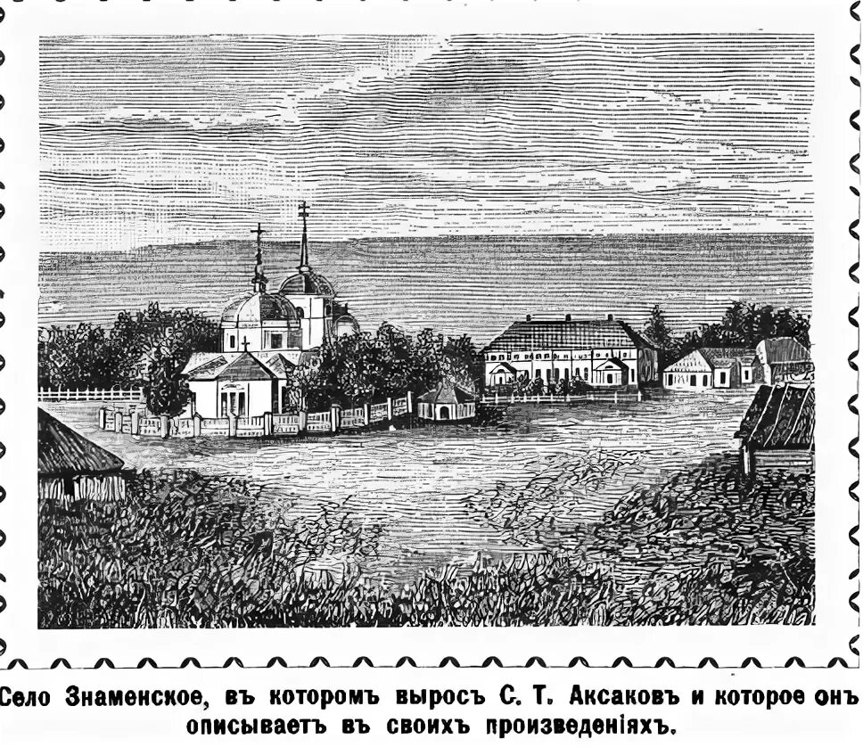
Рис. 12. Церковь во имя иконы Божией Матери «Знамение» (Знаменская церковь).
Источник: сайт СОБОРЫ. РУ: https://sobory.ru/photo/234426.
Также он много занимался ремонтом обветшавших усадебных построек.
После отмены крепостного права в 1861 году, в селе проживало около 1000 крестьян, соответственно появилась вторая улица, также вытянувшаяся с севера на юг вдоль реки. На архивном плане 1880-x годов изображена хозяйственная зоны усадьбы села Знаменское (Аксаково), которая значительно расширилась и насчитывала около 18 построек различного назначения (рис.13), [46].
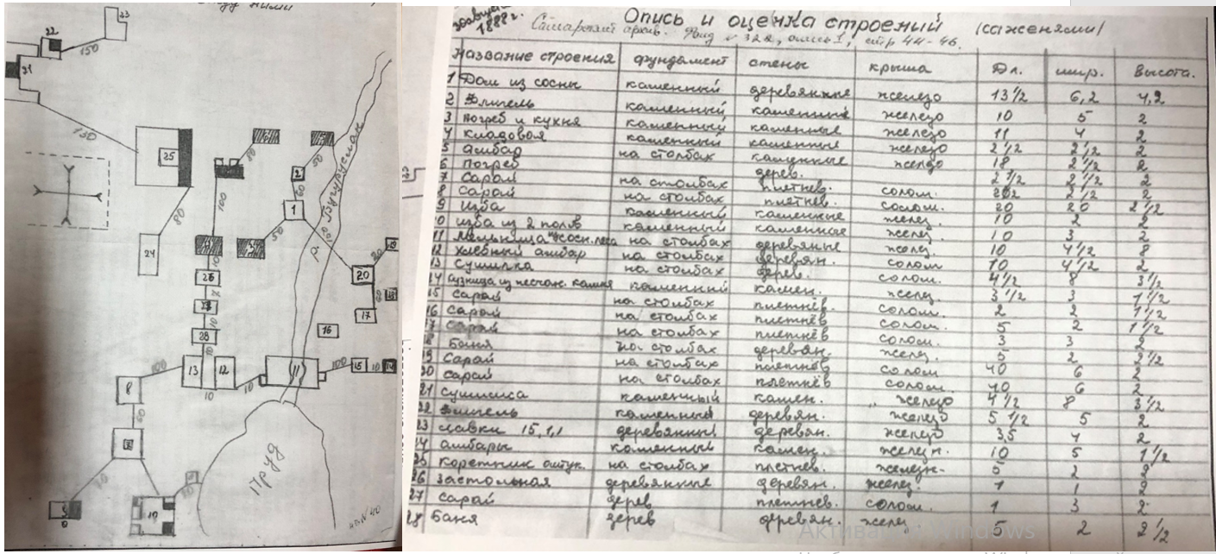

Рис. 13. План строений с обозначениями (саженями) расстоянием между ними и предлагающейся к нему описью
В 1907 году имение Аксаковых поступило в собственность Самарского крестьянского поземельного банка. В том же году состоялось заседание комиссии из членов самарского дворянства по увековечению памяти писателя С.Т. Аксакова, на котором поставили вопрос о выкупе имения в собственность Дворянского общества. При усадьбе предполагалось организовать ремесленную школу, аксаковский кружок Трудовой помощи, учредить публичную библиотеку. Одновременно при доме самарского дворянства предполагалось открыть музей С.Т. Аксакова [42-43,79].
15 февраля 1908 года по Высочайшему соизволению была приобретена в собственность Дворянского общества часть родовой вотчины Аксакова, расположенная при селе Знаменском, в размере 382,3 десятины удобной и неудобной земель с фамильной усадьбой, с парком, с мельницей и прудом с целью увековечения памяти писателя в Самарском крае [42-43,79].
К осени 1910 года был приведен в порядок сад. Дворянское общество уделило большое внимание благоустройству фамильного кладбища Аксаковых, была расширена церковная ограда, чтобы включить могилу Николая Сергеевича Аксакова, похороненного вне её. В вотчине Аксаковых была сооружена часовня с иконами св. Николая Чудотворца, св. Александры и св. Алексия, покровителей царской семьи. До нашего времени часовня не сохранилась [42-43,79].
В 1910 году началось строительство главного здания учебных мастерских, а уже 30 июля 1910 года состоялось их торжественное открытие, приуроченное ко дню рождения цесаревича Алексея [59].

1.2.5. Село и усадьба в советское время
В годы гражданской войны Бугурусланский уезд был ареной кровопролитных сражений. В 1919 году на территории уезда развернулась военная операция, направленная на разгром войск Колчака, под руководством М.В. Фрунзе, вошедшая в историю гражданской войны под названием Бугурусланской. В конце 1919 г. северо-восток Бугурусланского уезда был охвачен восстанием «вилочников», на подавление которого были направлены красноармейцы-латыши и добровольцы — коммунисты и комсомольцы из Бугуруслана. В результате военных действий пострадали многие поселения, в Аксаково были разорены мастерские и барский дом [42-43,79].
После окончания военных действий в бывшем доме Аксаковых открылась ремесленная школа, где обучали столярному, слесарному и кузнечному ремеслу. После засухи 1921 г. территория Бугурусланского уезда пострадала от голода. В бывшем имении была создана детская колония, которая существовала здесь до 1928 r.
Колония в Аксаково очевидно принадлежала к числу сельскохозяйственных, где детям старались привить навыки крестьянского труда и обучить полезным профессиям. После известного указа 1928 года, где система воспитания, разработанная А.С. Макаренко, была признана «несоветской», учреждения такого типа закрывались, что произошло и с аксаковской колонией. В флигеле N 2 до 1932 г. располагалась семилетняя школа.
Таким образом, за усадьбой вплоть до конца 20-x годов XX века сохранялись функции учебно-образовательного центра и центра профессионального образования.
Репрессии не обошли стороной в прошлом зажиточное Аксаково. В начале 30-х годов усилилась компания по ликвидации церквей и монастырей. В 1932 году в Аксаково была разобрана каменная Знаменская церковь с колокольней и разорен склеп Аксаковых.
В 1930-e годы комплекс построек усадьбы Аксаковых был занят административным центром села. С 1938 г. на первом этаже усадебного дома располагался волостной комитет. Во флигеле (бывшей людской) разместили больницу и почту. По воспоминаниям старожилов, в Аксаково на территории усадьбы некоторое время существовала контора MTC (Машинно-тракторная станция), которая была размещена во флигеле № 1, а господский дом был отдан под жилье рабочих. В парке у дома размещались сады и огороды [42-43,79}.
В СССР MTC просуществовали до конца 1950-x годов, после чего их имущество было передано колхозам, затем они были преобразованы в ремонтно-технические станции.
Постановлением Совета Министров РСФСР №1327 от 30 августа 1960 года усадьба, в которой жил писатель С.Т. Аксаков, была поставлена на государственную охрану как памятник истории. Тем не менее, в 1962 г. по инициативе руководителя местного колхоза «Родина» был снесен бывший дом Аксаковых. Рядом с фундаментами было построено двухэтажное здание школы из силикатного кирпича, на территории парадного двора Аксаковых был разбит школьный сквер и установлен бюст С.Т. Аксакова [59].
Постепенно разрушалась старая производственная зона усадьбы, настройка которой жилыми зданиями началась уже в 1930-e годы. В 1966 году сгорела водяная мельница, было разрушено здание плотины, и вода из пруда ушла, была снесена старая бревенчатая конюшня. Новая производственная зона формировалась к северо-востоку от основной застройки села в районе бывшего аксаковского гумна [42-43,79].
В 1968 году на сельской площади, рядом с фундаментами утраченной церкви поставлен памятник воинам-односельчанам. Одновременно на фундаментах разрушенной церкви было возведено здание клуба. На протяжении советского периода Аксаково постепенно приобретает черты «социалистического села» — с клубом, административными зданиями, магазинами, сквером и памятником на главной площади, школой, расположенной в жилой застройке, производственной зоной, вынесенной за пределы поселения, и однотипной деревянной жилой застройкой [42-43,79].
С конца 1990-x годов начинается восстановление фактически утраченного комплекса усадьбы Аксаковых.
В 1991 году, который по решению ЮНЕСКО был объявлен Годом Аксакова, исполнилось 200 лет со дня рождения великого писателя и семьянина. По всему Оренбуржью прошли Аксаковские чтения. Краеведы, литераторы, ученые, музейные сотрудники, Комитет по культуре и искусству администрации области проделали значительную работу по восстановлению и развитию Аксаковских мест. По инициативе заместителя председателя Оренбургского Облисполкома А.Г. Ивановой, несмотря на все сложности финансирования в новых условиях хозяйствования, была восстановлена усадьба писателя [42].
В 1998 году выполнен новодел усадебного дома, снесено здание школы на территории усадебного парка, произведен ремонт флигелей, произведена очистка паркового пруда, восстановлен Аксаковский пруд. Открытие дома-музея состоялось в августе 1998 года [79]

1.2.6. Настоящее время
На территории разрушенной Знаменской церкви в результате археологических раскопок в 2003 году было несколько захоронений, в том числе погребение матери писателя М.Н. Аксаковой [].
В 2007 году была осуществлена реконструкция усадебного пруда.
Теперь стоит задача воссоздать целостный образ усадьбы, ландшафт, прилегающую к дому территорию и реализации концепции музея-заповедника. Свою поддержку по развитию Аксаковской усадьбу оказывает президент России Владимир Путин. По его поручению Министерство культуры РФ выделяет 2,5 миллиона рублей. В ходе своего визита, состоявшегося 27 января 2011 года, он поддержал идею создания памятника «Аленький цветочек» по мотивам популярной сказки писателя. Владимир Путин дал поручение провести конкурс на определение проекта памятника с целью его дальнейшей установки в селе Аксаково Бугурусланского района.
Концепции развития территории музея –заповедника должна быть полностью реализована к 2035 году [46,80].

Выводы по главе 1.
Анализ физико-географических условий территории музея=заповедника показал, что рельеф имеет большое разнообразие форм, что придает привлекательность территории с точки зрения познавательного туризма. Климат отличаются значительной изменчивостью в течении суток и сезонов года, но, несмотря на это благоприятен для развития туризма и рекреации. Анализ климатических характеристик показал, что наиболее благоприятен период для посещения туристов этой территории является период с средины апреля до середины октября, что суммарно составляет 150 дней в году. Наименее благоприятный период посещения приходится с ноября по март. Гидрологические условия имеющиеся на данной территории являются ресурсами для развития отдыха у воды и организации мест для рыбной ловли. Растительность степных ландшафтов привлекательна для познавательного туризма. Начало вегетационного периода у растений (конец апреля-начало мая), совпадает с началом активного периода посещения туристами музея-заповедника. Растительные сообщества создают яркие пейзажи особенные для целей познавательного туризма. Разнообразный животный мир также дает, придает привлекательность этой территории. Почвы представляют собой ценные объекты при проведении экологических экскурсий.

2 глава. Теоретические представления о рекреационном потенциале и рекреационной устойчивости ландшафтов особо охраняемых природных территорий.

2.1. Рекреационный потенциал: его сущность особенность и функции.
В последние годы перед особо охраняемыми территориями (ООПТ) России наряду с традиционными функциями охраны, научной работы и эколого-просветительской деятельности ставится задача познавательного туризма [32-34]. В отечественной и зарубежной практике существует немало случаев рекреационной дигрессии ландшафтов и возникновении других экологических проблем, вызванных туристко-рекреационным использованием природных территорий [10, 14-18]. В тоже время, накопленный опыт и реализация успешных научно обоснованных рекреационных мероприятий свидетельствуют о том, что негативные последствия для ООПТ можно свести к минимуму, если грамотно подойти к планированию, нормированию и мониторингу, как основе предприятий управленческих решений []. Именно для этого изучается и проводится анализ рекреационного потенциала и рекреационной устойчивости ландшафтов.
Многие ученые отмечают некоторую размытость термина «рекреационный потенциал» и ощутимые различия в использовании этого словосочетания. Обычно выделяют объектную и субъектную трактовку этого термина: первая связана с объектом, потенциал которого характеризуется (например, потенциал Бугурусланского района), вторая – определяется целевой установкой, конкретной задачей, для которой предполагается использовать потенциал (рекреационный, туристский и т. д.) [20,25,27].
Определение рекреационного потенциала, а точнее «рекреационного потенциала ландшафта» в толковом словаре «Охрана ландшафтов» звучит так: «рекреационный потенциал ландшафта – совокупность природных и культурных условий, оказывающих положительное влияние на человеческий организм и обеспечивающих путем сочетания физических и психических факторов восстановления работоспособности человека» [32-34].
Одним из значимых слов в этом определении это «совокупность». Именно поэтому термин «потенциал», при всей его близости термину «ресурс», отличается от последнего тем, что, хотя и применяется в форме единственного числа, но всегда подразумевает совокупность характеристик, предметов, явлений. Еще одно отличие потенциала от ресурса состоит в том, что потенциал достаточно четко связан с конкретной задачей, для решения которой он определяется, в то время как ресурс хотя и рассматривается в контексте своего назначения, но его связь с конкретным пользователем не столь определенна. Например, водный ресурс или водные ресурсы территории могут использоваться не только туристами, но и промышленностью, и сельским хозяйством.
Наконец, определение потенциала какого-либо объекта, как правило, предполагает оценку этого потенциала в сравнении с потенциалом другого объекта.
Таким образом, понятие «рекреационный потенциал» по отношению к понятию «рекреационный ресурс» выступает как более широкое, в некотором смысле как более собирательное. Ниже представлены показана трактовки учеными термина «рекреационный потенциал» в экономике и географии с ссылками на авторов исследований (табл.1.)
Таблица 1. Трактовки учеными термина «рекреационный потенциал» в экономике и географии.

Автор | Определение
Нудельман М.С. [45]. | Природный рекреационный потенциал рассматривается как часть природного потенциала, а под потенциалом рекреационной отрасли (исходя из этимологии понятия «потенциал» – сила, возможность) подразумевает разведанные и находящиеся в эксплуатации природные рекреационные ресурсы
Ердавлетов С.Р.,  Бегембетова А.А.,  Нысанбаева А.С. [22]. | Под Рекреационным потенциалом подразумевают совокупность природных и культурно-исторических предпосылок для организации рекреационной деятельности на определенной территории
Дроздов А. В [20] | Туристско-рекреационный потенциал – совокупность приуроченных к данному объекту (территории) природных и рукотворных тел и явлений, а также условий, возможностей и средств, пригодных для формирования туристского продукта и осуществления соответствующих туров, экскурсий, программ.
Николаенко Т. В. [44] | - Под туристским (рекреационным) потенциалом территории понимается вся совокупность природных, культурно-исторических и социальноэкономических предпосылок для организации туристской (рекреационной) деятельности на данной территории.  - Под туристским (рекреационным) потенциалом территории понимается наличие на ней определенных уникальных или, по крайней мере, интересных не только для местных жителей объектов. Хотя это не вполне обязательный признак, а только желательный вариант.
И.В. Зорин [27] | Под рекреационным потенциалом понимают отношение между фактической и предельно возможной численностью туристов, которая определяемая исходя из наличия рекреационных ресурсов.
Брусокене Т. В [14] | Туристский потенциал региона – это все скрытые, нереализованные возможности (ресурсы), которые имеются у региона и которые могут быть реализованы для решения задач региональной туристской деятельности.
Кусков А.С.,  Арсеньева Е.И.,  Феоктистова Н. В. [36] | Туристский потенциал – это совокупность природных и историкокультурных объектов и явлений, а также социально-экономических и технологических предпосылок для организации туристкой деятельности на определенной территории, причем данная деятельность непременно  должна сводиться к соблюдению базовых принципов туризма.
Кусков А. С.,  Лысикова О. В. [37] | Туристским (рекреационным) потенциалом территории называют отношение между фактической и предельно возможной численностью туристов, определяемой исходя из наличия туристских (рекреационных) ресурсов (однако, по мнению автора статьи, данное определение скорее отражает степень использования туристского потенциала, чем дает представление о его сущности).  Туристский (рекреационный) потенциал - это способность территории принять определенное (предельное) количество туристов (рекреантов), при котором не происходит нарушения состояния природного и экологического равновесия
Голиков Д П.[15.] | Туристский потенциал региона – это все скрытые, нереализованные возможности (ресурсы), которые имеются у региона и которые могут быть реализованы для решения задач региональной туристской деятельности.
Дорогунцов С. И.,  Хвесик М. А.,  Горбач Л. М.,  Пастушенко П. П [23] | Экономический туристский потенциал (ТПТ (э)) – это способность субъектов хозяйствования и органов управления формировать туристский (рекреационный) продукт территории путем использования совокупных ресурсов развития территории с целью удовлетворения потребностей населения и целевых рынков.
Стебенькова М.А. [23] | В рекреационный потенциал территории включает совокупность природных инженерно-технических и культурно-исторических объектов, веществ и условий, приуроченных к данной территории, совместно определяющих пригодность территории для развития различных видов туризма, создающих возможность для разнообразных рекреационных занятий, лечения и оздоровления.
Наиболее подробный классификация рекреационного потенциала была разработана Святохо Н. В [53]. Она представлена ниже, в виде таблицы (табл.2).

Таблица 2. Классификация рекреационного потенциала [20].
1. По уровню агрегированнности оценки:
а) совокупный туристский потенциал региона - это совокупность ресурсов, которые пребывают в его распоряжении с целью организации туристской деятельности; |  | б) частный туристский потенциал – составная часть совокупного туристского потенциала региона. К нему относятся:  - экономико-туристский потенциал региона – это потенциально пригодные силы и средства региона (материальные, природные, трудовые и др. ресурсы), необходимые для воспроизводства туристского продукта на региональном уровне;  - социально-туристский потенциал региона – совокупность различных социальных условий, имеющихся у региона (т. е. условий общечеловеческой общественной жизни), которые необходимы для осуществления региональной туристской деятельности. Состоит из духовного и морально-психологического потенциалов.  - духовный туристский потенциал – это духовные качества населения, вызывающие интерес у туристов;  - морально-психологический туристский потенциал – это морально-психологическая обстановка, складывающаяся на данный момент в обществе, и отражающая процесс воспитания населения региона в правильном отношении к туризму как к явлению и туристу как его субъекту.
2. По содержанию:
а) экономический туристский потенциал (ТПТ (э)) – это способность субъектов хозяйствования и органов управления формировать туристский (рекреационный) продукт территории путем использования совокупных ресурсов развития территории с целью удовлетворения потребностей населения и целевых рынков; |  |  | б) технический туристский потенциал (ТПТ (т)) – это потенциал территории, касающийся возможности привлечь такое количество туристов, которое могут позволить себе принять средства размещения туристов или в целом определенный регион с наличными природными ресурсами, учитывая допустимую рекреационную нагрузку на эту территорию.
3. По мере реализации:
а) реальный (достигнутый) туристский потенциал (выявленный и привлеченный); |  |  | б) стратегический туристский потенциал (выявленный, но не привлеченный (вектор развития).
4. По источникам формирования:
а) туристский потенциал возможностей – совокупность возможностей, объективно складывающихся на территории региона и способствующих воспроизводству регионального туристского продукта; |  |  | б) туристский потенциал потребностей – определяет степень использования потенциала возможностей; его источником являются субъективные потребности туристов в туристском продукте того или иного вида и качества.
5. По виду нагрузки на туристский объект или местность:
а) общий туристский пропускной потенциал - это та максимальная нагрузка, которую может выдержать тот или иной туристский объект без серьезного ущерба для местных ресурсов, негативного воздействия на впечатления от поездки и без возникновения социально-экономических проблем у населения; | б) экологический туристский пропускной потенциал - это уровень посещаемости объекта или местности, превышение которого приводит к неприемлемым экологическим последствиям либо в результате действий (или естественных процессов жизнедеятельности) самих туристов, либо вследствие функционирования обслуживающей туризм инфраструктуры; |  | в) туристский социальный пропускной потенциал - это уровень посещаемости туристского объекта или местности, превышение которого влечет за собой ухудшение впечатлений от поездки; | г) местный туристский социальный пропускной потенциал - это уровень посещаемости, превышение которого приводит к негативным последствиям для местной культуры и ухудшению  взаимоотношений местного населения с туристами. | д) инфраструктурный туристский пропускной потенциал – это количественные характеристики инфраструктуры региона, определяющие ее способность удовлетворять запросы туристов (протяженность и густота дорожного покрытия, количество транспортных средств на всех видах транспорта, уровень элетрификации, водоснабжения, канализации, количество гостиничных номеров в гостиницах разного класса и т. д.)

Проанализировав подходы к определению «рекреационный потенциал», можно сделать вывод, что ученые – как географы, так и экономисты – в основном придерживаются второй «ресурсной» концепции, согласно которой рекреационный потенциал –это совокупность природных, культурно-исторических и социально-экономических предпосылок для организации рекреационной деятельности на определенной территории. Оптимальное сочетание этих характеристик создает необходимую основу для развития различных видов туризма и рекреации.

2.2. Современное понятие о рекреационной устойчивости ландшафтов особо охраняемых природных территорий.
Само понятие рекреация стало использоваться относительно недавно – в 60-х годах прошлого века в связи появлением длительного отпуска и второго выходного дня. Рекреация представляет собой комплекс оздоровительных мероприятий, осуществляемых с целью восстановления нормального самочувствия и работоспособности здорового, но утомлённого человека.
По мнению В.П. Чижовой [71-74] под рекреационным ландшафтом понимается природно-антропогенная геосистема, используемая для рекреационных целей. Рекреационный ландшафт должен обладать необходимым для отдыха разнообразием природных ресурсов и благоустройством, (рис.14).

Рис.14. Схема необходимых ресурсов для рекреационного ландшафта.
При использовании ландшафтов в целях рекреации довольно часто встает вопрос об их рекреационной устойчивости. Под рекреационной устойчивостью понимают способность природно-территориальными комплексов (ПТК) противостоять рекреационным нагрузкам до определенного предела, после которого происходит нарушение внутренних связей и ПТК теряет свою способность к восстановлению после снятия нагрузки. Существует на данный момент серьезная проблема, заключающаяся в том, что нет единой нормы оценки допустимой рекреационной устойчивости и единой базы нормативно-правовых документов по этому поводу. Это приводит к серьезным ошибкам при составлении проектов освоения рекреационных ландшафтов
Существует два вида рекреационной устойчивости: потенциальная и фактическая. Потенциальная устойчивость определяется только свойствами природно-территориального комплекса. Фактическая же устойчивость отличается от потенциальной тем, что помимо свойств ландшафта в ней так же рассматривается влияние на ландшафт внешних на него воздействий.

2.3. Допустимые рекреационные нагрузки в особо охраняемых природных территориях

Рекреационная нагрузка бывает трех видов [73]:
- недопустимая – когда в природных комплексах уже произошли необратимые изменения;
- критическая – в тех случаях, когда в природных комплексах могут произойти необратимые изменения;
- допустимая – не вызывающая необратимых изменений.
Наиболее удовлетворительной для ландшафтных комплексов является допустимая нагрузка. Использование ландшафтов ООПТ в целях рекреации напрямую зависит от возлагаемой на них допустимой рекреационной нагрузки. Чаще всего под допустимой рекреационной нагрузкой подразумевается отношение количества отдыхающих на единицу площади в единицу времени, при котором природному комплексу не наносится серьезного ущерба и, сохраняя свою структуру, он продолжает функционировать в прежнем режиме. Чрезмерное увеличение рекреационной нагрузки на ландшафты способно привести к значительному снижению или утрате самовосстановительной способности природных комплексов.
Для каждого вида отдыха в зависимости от природных условий территории допустимые нагрузки разные. И это серьезная проблема, которая заключается в том, что также, как и в случае с рекреационной устойчивостью, у рекреационной нагрузки нет единой нормы оценки и единой базы нормативно-правовых документов по этому поводу [Чижова, 2011].
При регламентировании допустимых нагрузок, особенно на охраняемых природных территориях, важно учитывать непосредственную зависимость между основными факторами рекреационной нагрузки и характером рекреационной деятельности, а также типом территории.
Для ООПТ, особенно для национальных парков и заповедников, главным звеном системы природоохранных правил является запрет на сход с тропы. Как показывает зарубежная и отечественная практика, если туристы будут ходить только по специально проложенным для них тропам, допустимая рекреационная нагрузка увеличивается в десятки раз. И наоборот: при несоблюдении этого правила, должного контроля за туристами предельная нагрузка должна быть установлена на крайне низком уровне, вплоть до закрытия маршрута.
К дополнительным методам в управлении рекреационными нагрузками можно отнести:
- функциональное зонирование территории,
- повышение устойчивости ландшафта путем создания рациональной тропиночной сети,
- благоустройство маршрутов и мест стоянок туристов,
- экологическое образование посетителей и т. д.

2.4. Устойчивость рекреационных ландшафтов к рекреационным нагрузкам
При одних и тех же нагрузках скорость процесса дигрессии рекреационных ландшафтов может быть различна. Другими словами, ландшафты одного типа при рекреационном воздействии деградируют уже через 1-2 года, а другие могут и после 10 лет воздействия сохранять свое первоначальное биоразнообразие. Все дело в их потенциальной устойчивости ландшафтов к внешнему воздействию, которая проявляется в сохранении их способности к самовозобновлению. В масштабах России наивысшей устойчивостью характеризуются ландшафты так называемой средней полосы - лесная зона (точнее подзона хвойно-широколиственных лесов), а также отдельные участки причерноморского побережья и юг Дальнего Востока. Север и юг лесной зоны, а также лесостепь – территория со средней и низкой устойчивостью. Крайний Север (тундра и лесотундра) и юг России (степи и полупустыни) отличаются крайне низкой устойчивостью к внешнему воздействию [72].
Внутри границ этих зон устойчивость каждого конкретного рекреационного ландшафта может варьировать в ту или иную сторону достаточно резко, что зависит, главным образом, от ряда экологических факторов:
- механического состава почв (наиболее устойчивы легкосуглинистые почвы; с утяжелением или облегчением мех. состава устойчивость падает);
- влажности почвы (наиболее устойчивы свежие почвы; с иссушением или увлажнением устойчивость падает);
- мощности гумусового горизонта почв (чем он мощнее, тем устойчивость выше);
- мощности рыхлых грунтовых отложений (если скалистое основание подходит близко к поверхности, устойчивость заметно снижается);
- уклона поверхности (чем он больше, тем устойчивость ниже);
- состава древостоя и строения корневой системы основных пород деревьев (в каждом регионе существуют свои наиболее и наименее устойчивые породы; так, для средней полосы России это, соответственно, мелколиственные породы и хвойные, а из них - ель);
- среднего возраста древостоя (чем выше, тем устойчивость больше; но это лишь до возраста спелости - затем устойчивость снова падает);
- естественные леса, за редким исключением, всегда имеют более высокую устойчивость, чем искусственные насаждения.
Есть еще ряд частных факторов устойчивости, характерных для конкретных регионов России или для определенных частей рекреационных ландшафтов. Так, например, в экотонах, то есть в пределах переходной полосы между разными сообществами (типа «лес – луг»), устойчивость природы увеличивается за счет повышения биоразнообразия. Здесь уживаются рядом представители и того и другого смежных сообществ. И в случае угнетения одних элементов растительного покрова их ниша тут же заполняется другими. Поэтому при определении степени устойчивости рекреационных ландшафтов в конкретном регионе обязательно следует проводить корректировку общих принципов применительно к местным условиям.
На природную потенциальную устойчивость ландшафтов значительное влияние оказывают антропогенные факторы. Так, устойчивость биоценозов снижается при загрязнении воздушного бассейна. Но существуют случаи, когда потенциальная устойчивость ландшафтов может и повышаться под действием человека. Это происходит при разумном благоустройстве территорий, предназначенных для посещения, и проведении природоохранных мероприятий, предотвращающих или сдерживающих негативные изменения природы. В этом случае говорят уже не о потенциальной (или исходной), а о реальной устойчивости, которая может быть выше первоначальной в десятки раз. Однако при этом возникает опасность потери природной естественности ландшафта. Поэтому благоустройство территории требует очень тщательной подготовки: определения оптимального количества малых архитектурных форм, рационального размещения дорожно-тропиночной сети, выбора наиболее подходящих, в т.ч. с экологической точки зрения, участков для создания смотровых площадок, стационарных кострищ и т. д. [71-74].

2.5. Методы мониторинга рекреационных ландшафтов.
Благодаря разработке нормативов ресурсных и социальных индикаторов состояния природопользования, можно определить комплекс управленческих решений для каждого из функциональных районов. Однако, в каждом случае комплекс этих решений будет индивидуален. Помимо этого, обязательным условием является проведение эколого-рекреационного мониторинга в целях принятия ежегодных решений по текущему управлению туристско-рекреационной деятельностью.
Систему мониторинга можно подразделить на следующие этапы:
- эколого-рекреационных исследования и функциональное зонирование территории;
- наблюдение за развитием ситуации на объекте рекреации и анализ результатов;
- определение комплекса управленческих решений как интегрального выражения допустимой рекреационной нагрузки и создание нормативно-правовой базы для реализации результатов проектной работы.
В программу мониторинга входит отслеживание состояния основных компонентов природного комплекса, которое является отражением пребывания туристов на данной территории. Основными компонентами являются следующие:
- почво-грунты - слежение за уплотнением почвы или эрозией почвы;
- водные объекты - загрязнение воды, изменение ее свойств и характеристик донных отложений;
- растительность - обеднение флоры, занос сорных видов, механическое повреждение деревьев;
- животный мир - обеднение фауны и появление синантропных видов.
На основании проведенных исследований производится принятие администрацией управленческих решений. Они включают в себя:
- регулирование (снижение или стабилизация) допустимой рекреационной нагрузки;
- уточнение сроков рекреационного сезона;
- планирование мероприятий по профилактике и/ или устранению нарушений, ликвидации негативных последствий туристско-рекреационной деятельности;
- внесение изменений в программу туристско-экскурсионной деятельности.
Кроме того, предлагается подразделить учреждения туризма и рекреации по результатам мониторинга на три группы:
- объекты туризма и рекреации, осуществляющие свою деятельность в соответствии с проектными данными, соблюдением допустимой нагрузки и правил использование природных ресурсов. (зеленый список);
- объекты туризма и рекреации, осуществляющие свою деятельность с частичным нарушением проектных данных, норм допустимой нагрузки и правил использование природных ресурсов (желтый список);
- объекты туризма и рекреации, осуществляющие свою деятельность с грубыми нарушениями проектных данных, норм допустимой нагрузки и правил использования природных ресурсов (красный список) [73]

Выводы по главе 2.
Изучение литературы показало, что нет единой трактовки понятия рекреационного потенциала. Поэтому в этой работе принята следующая трактовка: рекреационный потенциал ландшафта – совокупность природных и культурных условий, оказывающих положительное влияние на человеческий организм и обеспечивающих путем сочетания физических и психических факторов восстановления работоспособности человека. Под Рекреационной устойчивостью понимают способность природно-территориальными комплексов (ПТК) противостоять рекреационным нагрузкам до определенного предела, после которого происходит нарушение внутренних связей и ПТК теряет свою способность к восстановлению после снятия нагрузки.
Существует на данный момент серьезная проблема, заключающаяся в том, что нет единой нормы оценки допустимой рекреационной устойчивости и единой базы нормативно-правовых документов по этому поводу. Это может привести к серьезным ошибкам при составлении проектов освоения рекреационных ландшафтов. Для эффективного управления познавательного туризма необходимо создать система мониторинга за ландшафтами, подвергающимися рекреационному воздействию.

3 глава. Методика проведения оценки рекреационного потенциала и рекреационной устойчивости территории музея-заповедника С.Т. Аксакова.

3.1. Рекреационный потенциал.
- Оценку туристско-рекреационного потенциала предлагается провести модифицированный методом баланса. Этот метод способен количественно выразить динамическую специфику территориальной туристско-рекреационной системы (ТТРС). На его эффективность указывал еще Д.Л. Арманд в работе Наука о ландшафте [11] Вместе с тем выбранный способ оценки позволяет детально рассмотреть разнообразие ресурсной базы туристско-рекреационного потенциала (ТРП), ТРП, структуру имеющихся возможностей развития туризма и рекреации, обеспечить основу сравнительного анализа туристских возможностей территории и определить приоритетные направления туристско-рекреационной деятельности каждого ландшафта с учетом оценки их местоположений и состояний. [14,16,47-49].
Метод баланса можно представить следующим образом: 1) выбор территориальных единиц; 2) отбор ключевых критериев; 3) ранжирование оценочных шкал; 4) оценка блочная; 5) сверка результатов; 6) итоговая интегральная оценка; 7) соотнесение результатов и бонитировка территории по степени рекреационного потенциала; 7) построение карты рекреационного потенциала.
Кроме выше сказанного, проводится оценка блоков природных факторов, историко-культурных, социально-экономических, собственно туристский, а также блок неблагоприятных факторов, которые по значимости в нашем случае приняты за равноценные категории. Общий вид расчета потенциала имеет формулу
$ТРП=$ (|П|+|КИ|+|СЭ|+|ТИ|)-(НФ)
где: П – природный блок, КИ – культурно-исторические ресурсы, СЭ – социально-экономические условия, ТИ –туристский блок; расходная часть: НФ – неблагоприятные факторы,
Каждый из 5 блоков рассчитывается по формуле
B_{i} =∑ k_{a}×a_{j}
где B – блоки оценки ТРП (П, КИ, СЭ, ТБ, НФ), i –го ландшафта; a – компоненты блока, j – число компонентов блока оценки; k_{a} – коэффициент значимости определенного компонента в структуре оценки блока; a_{j} = (f₁ +f₂ + f₃ + ... + f_{n}), f_{n} – значение критериев оценки компонентов блока, n – число критериев в компоненте оценки.
Каждый блок состоит из взаимосвязанных компонентов оценки, например, блок природных факторов в которой входит оценка компонентов ландшафта в том числе и тех, которые относится к местоположениям и состояниям ландшафтов.
В свою очередь, компоненты содержат группу оценочных критериев (например, продолжительность летнего комфортного периода, повторяемость благоприятных погод для купания и др.). Сумма баллов по каждой группе критериев оценки дает общее количество баллов компонента. Общий потенциал складывается не из суммы баллов, а из суммы доли каждого блока, так как невозможно суммировать баллы в связи с тем, что каждый компонент оценки блока содержит различное число критериев, и суммы баллов не поддаются адекватному сравнению. Таким образом, итоговый результат оценки нормирован.
Коэффициенты значимости корректируют выбранные компоненты оценки при условии необходимости снижения или повышения веса влияния фактора по вторичному признаку. В нашем случае им выступает важность компонента в функционировании ТТРС, т.е. степень непосредственной вовлеченности компонента оценки в туристско-рекреационные процессы.
Таким образом, коэффициенты значимости выбраны по принципу деления компонентов оценки на главные факторы, нейтральные (оказывающие значительное влияние, но не требующие увеличения их значения) и второстепенные (вес которых требуется снижать). Внутри каждого блока компонентам оценки присваивались коэффициенты значимости, которые включают следующую шкалу: 0,5 – низкая значимость, 1 – средняя, 1,5 – высокая. Коэффициенты последовательно умножалась на сумму первичных баллов в компонентах оценки. Выбор диапазона значений коэффициентов отражает их поправочный характер и не позволяет значительно перекрыть результаты. Например, компонент «памятники археологии» получил значение коэффициента 0,5 в связи с их малой вовлеченностью в туристско-рекреационные процессы. В свою очередь, компонент «памятники архитектуры и градостроительства» получил высокое значение коэффициента – 1,5, что определяет его весомый вклад в развитие познавательного туризма.
Коренной вопрос всех балльных систем оценок – это соответствие полученных результатов истинному положению вещей, т.е. правильность ранжирования системы баллов, который решается путем практических сравнений итогов проводимой оценки. Сравнивалась адекватность полученных баллов с условием заведомо известного значения фактора и четкого понимания его влияния на объект оценки.
Отметим ряд специфических особенностей, которые учитывались при оценке ТРП:
- отбор критериев оценки, который зависел в первую очередь от информационной обеспеченности, представляет собой наиболее репрезентативные показатели;
- выделение показателей выраженности туристско-рекреационных свойств потенциала определялось в значительной мере региональными особенностями территории;
- распределение баллов каждого оценочного показателя зависело от максимального и минимального значения в пределах исследуемой территории;
- методика исследования отличается простотой вычисления в связи с большим числом оценочных критериев и дальнейшей возможностью комбинирования показателей для более узкоцелевых детальных исследований;
- оценочные результаты, в связи с большой дифференциацией площадей л, в случае нескольких значений шкалы в пределах одного ландшафта выбирались самые благоприятные для протекания туристско-рекреационных процессов.

3.1.1. Природный блок.
Группа критериев, характеризующих возможности природного потенциала для туристско-рекреационную деятельность, включает такие параметры оценки, среднее многолетнее число дней с благоприятной погодой в летний период, крутизну склонов, наличие водоемов и т.д. [6,13,18-19,32], (табл. 3).
Таблица 3. Система ранжирования баллов природного блока.
 | Природный блок
 | КОМПОНЕНТ ОЦЕНКИ БИОКЛИМАТА k=1
 | Критерии оценки |  | Шкала баллов
 |  |  | 1б | 2б | 3б | 4б | 5б
 | Продолжительность солнечного сияния ч/год |  | ˂1700 | ≥1700 | ≥1800 | ≥1900- | ≥2000
 | Среднегодовое количество осадков, мм в год |  | ˂1700 | ≥1700 | ≥1800 | ≥1900- | ≥2000
 | Средняя продолжительность безморозного периода, дн. |  | ˃700 | ≤700 | ≤600 | ≤500 | ≤400
 | Среднегодовая скорость ветра, м/с |  | ≥150 | ≥160 | ≥170 | ≥180 | ≥190
 | Среднее многолетнее число дней с благоприятной погодой в летний период |  | ˃7,1 | ≤7 | ≤5 | ≤3 | ≤2
 | Повторяемость благоприятных погод для купания с мая по сентябрь, % |  | ≥30 | ≥40 | ≥50 | ≥60 | ≥70
 | Среднее многолетнее число дней с благоприятной погодой в зимний период |  | ≥40 | ≥50 | ≥60 | ≥70 | ≥80
 | Средняя высота снежного покрова, см |  | ≥30 | ≥40 | ≥50 | ≥60 | ≥70
 | Средняя продолжительность дней с устойчивым снежным покровом |  | ≥40 | ≥50 | ≥60 | ≥70 | ≥80
 | Местоположение ландшафтов
 | КОМПОНЕНТ ОЦЕНКИ РЕЛЬЕФА k=1
 | Критерии оценки |  | Шкала баллов
 |  |  | 1б | 2б | 3б | 4б | 5б
 | Амплитуда высот, м; |  | ≥5 | ≥10 | ≥25 | ≥50 | ≥100
 | крутизна склонов ⸰; |  | 25-30 | 21-25 | 16—20 | 11 — 15 | 0—10
 | густота расчленения рельефа, км/км² |  | ≤5 | ≤4 | ≤3 | ≤2 | ≤1
 | уникальность форм рельефа (по генезису и морфологии), балл; |  | 1 | 2 | 3 | 4 | 5
 | обозреваемость (панорамность узкосекторность); балл; |  | 1 | 2 | 3 | 4 | 5
 | сочетание с другими элементами ландшафта (с водными объектами, растительностью и памятниками архитектуры); |  | 1 | 2 | 3 | 4 | 5
 | измененность рельефа (антропогенные, денудационные и аккумулятивные процессы). |  | 1 | 2 | 3 | 4 | 5
 | КОМПОНЕНТ ОЦЕНКИ ВОДНЫХ РЕСУРСОВ k= 1,5
 | Критерии оценок | Шкала баллов
 |  | 1б |  | 2б | 3б | 4б | 5б
 | Степень увлажнения; | Мокрые |  | Сырые | Влажные и  сырые | Свежие и  влажные | Сухие и  свежие
 | наличие водоемов, площадь зеркала, км²  **Искусственные карьеры и пруды; | ** |  | ˂1 | ≥1-9,9 | ≥10-99,9 | ≥100
 | наличие крупных рек и притоков I, II, III порядка, ед.; | 1 |  | 2 | 3 | 4 | ≥5
 | продолжительность купального сезона со средней многолетней температурой воды ≥17°C, дн.. | ≥20 |  | ≥30 | ≥40 | ≥50 | ≥60
 | Состояние ландшафтов
 | КОМПОНЕНТ ОЦЕНКИ РАСТИТЕЛЬНОСТИ k=1,5
 | Критерии оценок | Шкала баллов
 |  | 1б |  | 2б | 3б | 4б | 5б
 | Видовой состав растительности, балл; | 1 |  | 2 | 3 | 4 | 5
 | лесистость, % ; | ≥10 |  | ≥20 | ≥30 | ≥40 | ≥50-59
 | породный состав лесов, балл. | 1 |  | 2 | 3 | 4
 | КОМПОНЕНТ ОЦЕНКИ ЛАНДШАФТОВ k=1,5
 | Ландшафтное разнообразие, балл; | 1 |  | 2 | 3 | 4 | 5
 | эстетичность ландшафта, балл. | 1 |  | 2 | 3 | 4 | 5

В процессе составления шкалы оценки применялись два подхода в процессе ранжирования: шкала измерений и шкала оценок. Шкала измерений отражает количественные изменения какого-либо показателя, а шкала оценок – качественные изменения (степени достоинства, ценности). Далеко не все качественные характеристики можно свести к количественным. Поэтому приходится оценивать и качественные не измеряемые показатели. В методике балльных оценок можно найти определенные недостатки, но в настоящее время применение системы баллов является общепризнанной основой формализации и рационализации оценки ТРП.
Наиболее дискуссионным моментом является адекватность качественной оценки. В этой связи далее подробно рассматриваются оценочные параметры.
Критерий– породный состав леса. Ранжирование лесов по породному составу произведено в соответствии с эстетическим, оздоровительным, санитарно-гигиеническим, фитонцидным, ионизационным эффектом древесных пород. Кроме того, использовалась обобщенная методика рекреационной оценки [16,47-49.] по составу древостоя, с учетом его психоэмоционального влияния на рекреантов (табл. 4).
Таблица 4. Ранжирование критерия «Породный состав леса».
Балл | Преобладающие породы леса
4 | Смешанный лес со значительным преобладанием (более 65%) пород: дуба черешчатого или липы мелколистной
3 | Насаждения с преобладанием ивы белой
2 | Насаждения с преобладанием мелколиственных пород: берёзы
1 | Насаждения с преобладанием ольхи и осины (урёма)

Критерий – категории эстетичности ландшафтов, балл. Критерии выделения эстетической ценности ландшафтов определены в соответствии с физико-географическими особенностями Оренбургской области (табл. 5).
Таблица 5. Ранжирование критерия «Эстетичность ландшафтов».
Балл | Категории эстетической ценности ландшафтов
5 | Ландшафты с очень высокой эстетичностью. Это полидоминантные ландшафты, в которых отмечается высокая выразительность рельефа, значительное пространственное разнообразие растительности и низкая степень антропогенной трансформации естественных ландшафтов.
4 | Ландшафты высокой эстетичности. Здесь наблюдаются значительная расчлененность рельефа, высокое разнообразие растительности, и доминирование сочетаний возвышенных ландшафтных групп.
3 | Ландшафты достаточной эстетичности. Природные комплексы отличаются появлением ярких доминант в пределах плоского рельефа, который более расчленен, наблюдается большее разнообразие растительного покрова. Единичные привлекательные формы рельефа – долинные комплексы рек с крутыми высокими берегами или присутствие сильно расчленённых возвышенных участков.
2 | Ландшафты низкой эстетичности. Они однообразны и малопривлекательны. Отсутствуют яркие привлекательные ландшафтные доминанты.
1 | Очень низкая эстетичность ландшафтов. Однообразный рельеф, однообразная растительность с угнетающими эстетическими свойствами, отсутствие ярких доминант в ландшафтах.

Критерий «Эстетичность ландшафтов», по сути, является интегральным показателем, оценка которого включает суммарное влияние ряда факторов, отражающих воздействие природного комплекса на возможную туристско-рекреационную деятельность.

3.1.2. Культурно-исторический блок.
Группа критериев, характеризующих возможности включения памятников архитектуры в туристско-рекреационную деятельность, включает такие параметры оценки, как узнаваемость памятника, возможности включения его в экскурсионную деятельность в пределах ООПТ сохранность и значимость памятника. Важно понимать, что в процессе оценивания данных критериев подвергался один ключевой объект архитектуры (самой высокой степени охраны или ценности), имеющийся в границах ООПТ [26], (табл.6).
Таблица 6. Система ранжирования баллов культурно-исторического блока.
Критерии оценки | КУЛЬТУРНО-ИСТОРИЧЕСКИЙ БЛОК
 | Шкала баллов
 | 1б | 2б | 3б | 4б | 5б
КОМПОНЕНТ ПАМЯТНИКИ АРХИТЕКТУРЫ k₌1,5
Количество памятников регионального значения, ед. | ≥1 | ≥10 | ≥20 | ≥50 | ≥100
Количество памятников местного значения, ед. | ≥1 | ≥5 | ≥10 | ≥15 | ≥20
Выявленный памятник,ед | ≥1 | ≥5 | ≥10 | ≥15 | ≥20
КОМПОНЕНТ ВОЗМОЖНОСТИ ИСПОЛЬЗОВАНИЯ ПАМЯТНИКОВ АРХИТЕКТУРЫ k=1,5
Узнаваемость, балл. | 1 | 2 | 3 | 4 | 5
Организация экскурсионного показа, балл. | 1 | 2 | 3 | 4 | 5
Сохранность объектов, балл | 1 | 2 | 3 | 4 | 5
Значимость, ценность памятников, балл. | ≥1 | ≥5 | ≥10 | ≥15 | ≥20
КОМПОНЕНТ ПАМЯТНИКИ ИСТОРИИ k=1
Количество памятников регионального значения, ед. | ≥1 | ≥10 | ≥20 | ≥30 | ≥40
Количество памятников местного значения, ед.. | ≥1 | ≥10 | ≥20 | ≥30 | ≥40
Выявленный памятник, ед.. | ≥1 | ≥10 | ≥20 | ≥30 | ≥40
КОМПОНЕНТ ВОЗМОЖНОСТИ ИСПОЛЬЗОВАНИЯ ПАМЯТНИКОВ ИСТОРИИ k=1
Узнаваемость, балл | 1 | 2 | 3 | 4 | 5
Сохранность объектов, балл | 1 | 2 | 3 | 4 | 5
Организация экскурсионного показа, балл | 1 | 2 | 3 | 4 | 5
Значимость, ценность памятников, балл | ≥1 | ≥4 | ≥8 | ≥12 | ≥16
КОМПОНЕНТ ПАМЯТНИКИ АРХЕОЛОГИИ k=0,5
Количество памятников, ед. | ≥1 | ≥50 | ≥100 | ≥250 | ≥500
КОМПОНЕНТ ВОЗМОЖНОСТИ ИСПОЛЬЗОВАНИЯ ПАМЯТНИКОВ АРХЕОЛОГИИ k=1,5
Организация экскурсионного показа, балл. | 1 | 2 | 3 | 4 | 5
СТЕПЕНЬ ПРЕДСТАВЛЕНИЯ ОБЪЕКТОВ КУЛЬТУРНОГО НАСЛЕДИЯ k=1,5
Музеи и выставочные залы, ед. | ≥1 | ≥5 | ≥10 | ≥15 | ≥20
Этнографические комплексы, ед.. | 1 | 2 | 3 | 4 | ≥5
Культурно-религиозные объекты (храмы и церкви), ед. | ≥1 | ≥5 | ≥10 | ≥15 | ≥20

Критерий– узнаваемость объектов архитектуры, балл. Критерий узнаваемости рассчитывался с позиции возможности нахождения информации в сети Интернет, в зависимости от величины и известности у пользователей портала. Кроме того, принимался во внимание тот факт, может ли оцениваемый объект являться целью путешествия (табл. 7).
Таблица 7. Ранжирование критерия «Узнаваемость объектов архитектуры».
Балл | Информационная обеспеченность объектов культурного наследия
5 | Наличие информации на туристских порталах для туристов (Trip adviser, в том числе на английском языке), путеводителях, являются целью путешествия или экскурсий
4 | Наличие информации на общероссийских порталах для туристов; объекты включены в список обязательного просмотра на обзорных экскурсиях
3 | Наличие информации на региональных порталах для туристов; объекты включены в объекты, демонстрирующие на экскурсиях
2 | Есть информация в сети Интернет в поисковых системах Google, Яндекс; объекты являются фоном экскурсионного показа
1 | Есть информация в сети Интернет на государственных порталах о них, с фотографиями и описанием ценности
0 | Есть акт государственной историко-культурной экспертизы

Критерий– организация экскурсионного показа объектов архитектуры, балл (табл. 8).
Таблица 8. Ранжирование критерия «Экскурсионный показ».

Балл | Организация для показа
5 | Основа обзорных экскурсий, цель поездки, обязательный осмотр
4 | Дополнительные элементы обзорных экскурсий, возможный осмотр
3 | Элементы тематических экскурсий
2 | Общий фон среды населенного пункта, возможно, уделяется внимание на тематические экскурсии
1 | Общий фон среды населенного пункта

Критерий– сохранность объектов архитектуры, балл (табл. 9).
Таблица 9. Ранжирование критерия «Сохранность объектов архитектуры».
Балл | Сохранность объектов историко-культурного наследия
5 | Полная сохранность
4 | Незначительные повреждения и утраты; требуется реставрация
3 | Значительные повреждения (более 50 %)
2 | Очень значительные повреждения и утраты (более 80 %)
1 | Руины

Критерий– значимость, ценность памятников архитектуры, балл. Значимость памятников определяется суммированием ценностных категорий – архитектурной, исторической, мемориальной, идеологической, эстетической. Максимальное возможное количество баллов – 25, по 5 баллов за каждую категорию значимости. В пределах ландшафта оценивался один ключевой объект архитектуры (самой высокой степени охраны или ценности) [26]. Ранжирование баллов этого критерия представлено в табл. 10.

Таблица 10. Ранжирование критерия «Значимость объектов архитектуры.

Балл | Архитектурная | Историческая | Мемориальная | Идеологическая (сакральная) ценность | Эстетическая ценность/аттрактивность
55 | Яркий образец архитектурного искусства, с уникальными элементами | ХVIII в. и ранее | Международное признание | Места поломничества и поклонения | Целостный гармоничный образ объекта (комплекса) в сочетании с красивыми природными элементами ландшафта оказывает чрезвычайно сильное воздействие на основную массу людей, вызывая чувство глубокого духовного наслаждения и восторга уникальны
44 | Единственный пример в регионе архитектурного стиля имеет нехарактерные черты или относится к раннему этапу творчества архитектора | Первая половина ХIХ в. | Признание общероссийское | Места культурного просвещения, места пребывания великих знаменитых людей в истории | Вызывает сильное впечатление / высоко аттрактивные
33 | Характерные черты деревянного зодчества, с уникальным резным фасадным декором | Вторая половинаХIХ в. | Признание региональное | Места воспитания патриотизма, экологического воспитания, этнографические места | Значительное впечатление / средне аттрактивные
22 | Выразительные образцы местных архитектурных стилей | Первая половина ХХ в. | Местное признание | Действующие объекты традиционных производств, ремесел, торговли, транспорта | Незначительное впечатление для широкой публики / мало аттрактивные
11 | Формирует облик исторически сложившейся градостроительной среды | Вторая половина ХХ в. | Без признания | Места традиционных народных празднований, парадов, шествий, соревнований | Объект имеет определенную художественно-эстетическую ценность для узкого круга специалистов не аттрактивные для широкой публики

3.1.3. Социально-экономический блок
Социально-экономический блок (табл. 14) включает компоненты оценки транспортной инфраструктуры, показатели экономического развития населения, плотности населения, материально-техническую базу, включающую объекты общественного питания, торговли и досуга [17,25].
Среди качественных критериев оценки следует отметить в этом блоке критерий – разнообразие видов транспорта, балл. Учету подвергались виды транспорта, развитые на территории ландшафтов, с помощью которых можно добраться до крупнейших населенных пунктов.
Автомобильный транспорт (А) круглогодичного пользования включался в том случае, если до региона можно добраться беспрепятственно, т.е. без речных переправ. Градация критерия представлена в табл. 14.
Таблица 11. Система ранжирования баллов социально-экономического блока.
Критерии оценки | СОЦИАЛЬНО-ЭКОНОМИЧЕСКИЙ БЛОК
 | Шкала баллов
 | 1б | 2б | 3б | 4б | 5б
КОМПОНЕНТ ТРАНСПОРТНАЯ ДОСТУПНОСТЬ k=1,5
Плотность автодорог, км на 1000 км² | ≥1 | ≥20 | ≥40 | ≥80 | ≥120
Удаленность от центра региона, км | ≤500 | ≤400 | ≤300 | ≤200 | ≤110
Разнообразие видов транспорта, балл | 1 | 2 | 3 | 4 | 5
Транспортные связи с соседними субъектами, балл | 1 | 2 | 3 | 4 | 5
КОМПОНЕНТ ЭКОНОМИЧЕСКОЕ РАЗВИТИЕ k=1
Среднемесячная номинальная начисленная заработная плата одного работника, тыс. руб. | ≥10 | ≥20 | ≥30 | ≥40 | ≥50
Окончание табл. 11.
Критерии оценки | СОЦИАЛЬНО-ЭКОНОМИЧЕСКИЙ БЛОК
 | Шкала баллов
 | 1б | 2б | 3б | 4б | 5б
КОМПОНЕНТ ЭКОНОМИЧЕСКОЕ РАЗВИТИЕ k=1
Инвестиции в основной капитал, млн. руб. | ˂0,5 | ≥0,5 | ≥1 | ≥2 | ≥3
КОМПОНЕНТ НАСЕЛЕНИЕ И ТРУДОВЫЕ РЕСУРСЫ k=1
Плотность населения, чел. на 1 км² | ˂1 | ≥1 | ≥10 | ≥50 | ≥100
Среднесписочная численность работников в сфере туризма, чел. | ≥10 | ≥100 | ≥500 | ≥1000 | ≥3000
КОМПОНЕНТ МАТЕРИАЛЬНО-ТЕХНИЧЕСКАЯ БАЗА k=1
Оборот общественного питания, млн. руб. | ˂1 | ≥1 | ≥10 | ≥100 | ≥1000
\Оборот розничной торговли, млн. руб. | ≥0,1 | ≥0,5 | ≥1 | ≥10 | ≥100
Количество объектов розничной торговли, ед. | ≥100 | ≥500 | ≥1000 | ≥2500 | ≥5000
Количество общедоступных столовых и закусочных, ед. | ≥1 | ≥10 | ≥50 | ≥100 | ≥150
Конференц-залы и конгресс центры, ед. | ˃10 | ≥10 | ≥20 | ≥30 | ≥50
КОМПОНЕНТ СВЯЗЬ k=1
Операторы мобильной связи стандарта GSM, ед.. | 1 | 2 | 3 | 4 | ≥5
Интернет-провайдеры, ед. | ≥1 | ≥3 | ≥6 | ≥9 | ≥12

3.1.4. Туристкий блок
Туристский блок имеет комплексный характер (табл. 12), представляет собой совокупность специализированной туристской инфраструктуры, субъектов туриндустрии, информационных и образовательных ресурсов, сформированных туристских предложений [56,60,63].
Таблица 12. Система ранжирования баллов туристского блока.
Критерии оценки | ТУРИСТКИЙ БЛОК
 | Шкала баллов
 | 1б | 2б | 3б | 4б | 5б
КОМПОНЕНТ ТУРИСТСКИЕ НАПРАВЛЕНИЯ k=1,5
Историко-познавательные и экскурсионные туры, ед. | 1 | 2 | 3 | 4 | ≥5
Этнографические туры, ед. | 1 | 2 | 3 | 4 | ≥5
Рыболовно-охотничьи туры, ед. | 1 | 2 | 3 | 4 | ≥5
Экологические туры, ед. | 1 | 2 | 3 | 4 | ≥5
Активные/спортивные туры, ед. | 1 | 2 | 3 | 4 | ≥5
Комбинированные туры, ед. | 1 | 2 | 3 | 4 | ≥5
Значимость событийных мероприятий, балл | 1 | 2 | 3 | 4 | 5
Разнообразие экскурсионных программ, балл | 1 | 2 | 3 | 4 | 5
Критерий– организованная рекреационная деятельность на территории ООПТ, балл. | 1 | 2 | 3 | 4 | 5
Транспортная доступность ООПТ, балл. |  |  |  | 1 | 2
КОМПОНЕНТ ТУРИСТСКИЕ ДОСТОПРИМЕЧАТЕЛЬНЫЕ МЕСТА k=1,5
Детские туристско-рекреационные объекты, ед. | 1 | 2 | 3 | 4 | ≥5
Грандиозные туристкие объекты, ед. | 1 | 2 | 3 | 4 | ≥5
КОМПОНЕНТ ИНФОРМАЦИОННАЯ ОБЕСПЕЧЕННОСТЬ ТУРИЗМА k=1,5
Туристские порталы, балл. | 1 | 2 | 3 | 4 | 5

Критерий – значимость событийных мероприятий. Событийный туризм – это вид путешествия, осуществляемое в целях посещения спортивных соревнований, фестивалей, исторической реконструкции, концертов, участия в национальных праздниках или любого другого культурно-массового мероприятия, ориентированного на памятные даты или события. Количество различных мероприятий не учитывалось в связи с большим разнообразием значимости мероприятий в зависимости от масштабов (табл. 13).
Таблица 13. Ранжирование критерия «Значимость событийных мероприятий».
Балл | Значимость событийных мероприятий
2 | Областные (окружные) соревнования, мероприятия и фестивали
1 | Районные культурные и спортивные мероприятия

Критерий– разнообразие экскурсионных программ, балл (табл. 14).
Таблица 14. Ранжирование критерия «Разнообразие экскурсионных программ»
Балл | Разнообразие экскурсионных программ
5 | Большое разнообразие тематических экскурсий (более 5 кардинально различных тематик экскурсий)
4 | Объем тематических экскурсий более 3
3 | Несколько вариантом тематических экскурсий (минимум 1-2, не считая краеведческих и обзорных)
2 | Обзорные экскурсии по городам и поселкам районов
1 | Экскурсии в музее
Критерий– организованная рекреационная деятельность на территории ООПТ, балл (табл.15).
Таблица 15. Ранжирование критерия «Рекреационная деятельность в пределах особо охраняемых природных территориях».
Балл | Степень рекреационного природопользования
5 | Разработаны маршруты туров, идет развитие сопутствующего туризму малого и среднего бизнеса
4 | Проведение экскурсий сотрудниками ООПТ, наличие музеев природы на территории ООПТ или за ее пределами, работают летние детские экологические лагеря
3 | Разработаны экологические тропы, смотровые площадки, места наблюдений за дикими животными
2 | Пребывание возможно после оформления путевки (разрешительные документы и оплаты сборов); существуют визит-центры
1 | Разрешается самостоятельный проход туристских групп по территории или по согласованию с администрацией ООПТ, рекреационная деятельность разрешается без создания инфраструктуры, организации мест отдыха и разведения костров только в специально предусмотренных для этого местах

Критерий транспортная доступность ООПТ, балл (табл.16).
Таблица 16. Ранжирование критерия «Транспортная доступность».
Балл | Степень транспортной доступности
2 | Вблизи ООПТ развитая сеть дорог, добраться до точки начала и окончания маршрутов можно автомобильным транспортом по дорогам с твердым и грунтовым покрытием, удаленность от ж/д станций и аэропорта более 100 км
1 | В районе нахождения ООПТ сеть дорог слабо развита, добраться до точки начала и окончания маршрутов можно автомобильным транспортом по дорогам с твердым и грунтовым покрытием и зимним дорогам, удаленность от ж/д станций более 200 км

Вышестоящие два критерия оценивались с учетом того, что в случае расположения в пределах ООПТ различной степени охраны оценке подвергается ООПТ с самым развитым уровнем туристско-рекреационной освоенности.

3.1.5. Блок неблагоприятных факторов.
Блок неблагоприятных факторов (табл. 17) включает в себя критерии, которые оценивает негативные факторы и экологические ситуации, влияющие на туризм.
Таблица 17. Система ранжирования баллов блоков неблагоприятных факторов и экологической ситуации.
Критерии оценки | БЛОК НЕБЛАГОПРИЯТНЫЕ ФАКТОРЫ
 | Шкала баллов
 | 1б | 2б | 3б | 4б | 5б
КОМПОНЕНТ КЛИМАТИЧЕСКИЙ ДИСКОМФОРТ k=1,5
Среднее многолетнее число дней с неблагоприятной погодой в летний период | ≥40 | ≥50 | ≥60 | ≥70 | ≥80
Среднее многолетнее число дней с неблагоприятной погодой в зимний период | ≥40 | ≥50 | ≥60 | ≥70 | ≥80
Число дней с сильным ветром, более 15м/с | ≥10 | ≥20 | ≥30 | ≥40 | ≥50
Среднее число дней с метелями | ˂20 | ≥20 | ≥30 | ≥40 | ≥50
Среднее число дней с туманами | ≥5 | ≥10 | ≥15 | ≥20 | ≥25
Среднее число дней с грозой | ≥5 | ≥10 | ≥15 | ≥20 | ≥25
Жесткость погоды января, балл | ˂1,5 | ≥1,5 | ≥2,5 | ≥3,5 | ≥4,5
КОМПОНЕНТ НЕБЛАГОПРИЯТНЫЕ СВОЙСТВА ЛАНДШАФТОВ k=1,5
Доля сельскохозяйственных угодий, % | 10 | ≥20 | ≥30 | ≥40 | ≥50
Природно-очаговые инфекции и зооантропонозные болезни, балл | 1 | 2 | 3 | 4 | 5
Окончание табл. 17
Критерии оценки | БЛОК НЕБЛАГОПРИЯТНЫЕ ФАКТОРЫ
 | Шкала баллов
 | 1б | 2б | 3б | 4б | 5б
КОМПОНЕНТ НЕБЛАГОПРИЯТНЫЕ СОЦИАЛЬНО-ЭКОНОМИЧЕСКИЕ УСЛОВИЯ k=1,5
Уровень безработицы, % | ≥0,2 | ≥0,4 | ≥0,6 | ≥0,8 | ≥1
Число зарегистрированных преступлений, на 1000 жителей, ед. | ≥5 | ≥10 | ≥15 | ≥20 | ≥25
КОМПОНЕНТ ЭКОЛОГИЯ k=1,5
Индекс загрязненности атмосферы | ˂5 | ≥5 | ≥8 | ≥11 | ≥14
Классы качества воды | 1 | 2 | 3 | 4 | 5

3.1.6. Интегральная оценка.
На основании суммарной оценки каждого из блоков, проводился расчёт интегральной оценки рекреационного потенциала для каждой из территориальных единиц. Он представлен ниже в таблице 18 (табл.18.).
Таблица 18. Распределения баллов комплексной оценки туристско-рекреационного потенциала дестинации (составлена автором).
Баллы по уровням
Низкий | Средний | Высокий | Наиболее высокий
61-122 | 123-184 | 185-246 | 247-308

Процесс перевода количественных показателей в качественные приведён ниже (табл.19).

3.1.7. Качественная оценка.
Таблица 19. Качественная оценка туристско-рекреационного потенциала дестинации.
Значения интегрального показателя | Низкий | Средний | Высокий | Наиболее высокий
Уровень природного потенциала
Уровень культурно-исторического потенциала
Уровень социально-экономического потенциала
Уровень туристкого потенциала
Уровень неблагоприятных факторов
Сумма
Итоговые показатели ТРП по каждому определялись путем присвоения каждому уровню балла в соответствии со значением уровня (табл. 20):

3.1.8. Количественная оценка
Таблица 20. Количественная оценка уровня туристско-рекреационного потенциала дестинации.
Название уровня | Балл
Наиболее высокий | 4
Высокий | 3
Средний | 2
Низкий | 1

3.2. Рекреационная устойчивость
По мнению В.П. Чижовой, главным фактором, влияющим на рекреационную устойчивость ландшафта, это его способность противостоять рекреационным нагрузкам до определенного предела. Отсюда можно сделать вывод о том, что для оценки необходимо учитывать, рекреационную нагрузку, стадию рекреационной дигрессии и рекреационную емкость территории. Поскольку регулярное пребывание даже ограниченного количества рекреантов (людей) вызывает постепенные прогрессирующие изменения в сложных взаимосвязанных геосистемах [71-74].
Под рекреационной нагрузкой понимается посещаемость (наблюдаемое количество рекреантов на территории за определенный срок) единицы площади природного территориального комплекса в единицу времени [2,4,31,35,61,17].
Рекреационная емкость — это размер способности привлекательной для отдыха территории или акватории обеспечивать некоторому числу отдыхающих психофизический комфорт и спортивно-укрепляющую деятельность без деградации природной среды или антропокультурных комплексов (сельскохозяйственных, лесохозяйственных, исторических и т. п.) на этой территории (акватории) и без быстрого износа специального оборудования. Выражается в количестве людей (или человеко-дней) на единицу площади или рекреационный объект за определенный отрезок времени [5,21,58].
Рекреационная дегрессия — это изменения в природных комплексах под влиянием их интенсивного использования для отдыха населения [17,28,40,50-51,57].
При оценке рекреационной устойчивости ландшафтов особо охраняемых природных территорий в работе были использованы следующие методики: временная методика определения рекреационных нагрузок на природные комплексы при организации туризма, экскурсий, массового повседневного отдыха и временные нормы этих нагрузок [5], , модифицированный метод определения стадии дегрессии природного комплекса по Кабанова А.В. (2007) , Казанской Н.С. (1997), Рысина С.Л.( 2011).

3.2.1. Определение рекреационной нагрузки исследуемых территорий.
Фактическая нагрузка определялась путем подсчета посетителей на единицу площади в единицу времени. Допустимая нагрузка устанавливалась путем выявления участков, находящихся на различной стадии дигрессии, исходя из эталона 3-ей стадии и определения фактической нагрузки на них. При условии, что фактическая нагрузка принимается таким количеством людей, который посещают данный ландшафт и приводит его третьей стадии дигрессии. Необратимые изменения в природном комплексе начинаются на четвертой стадии.
При определении рекреационной нагрузки использовалась методика Корнилов А.Г. (2012). Для определения рекреационной нагрузки территория была поделена на участки в от их потенциального рекреационного использования, которые были определены в результате рекогносцировочного обследования. На всех участках были расставлены учетчики, которые в течении двух недель. В период максимальной рекреационной нагрузки учитывали количество рекреантов и время проведение ими на учетных участках. Замеры проводились в течении двух недель, наиболее интенсивного периода с 14 по 28 июля 2021 года.
В последующем такие замеры были проведены ООО «Парковая реставрация» для определения рекреационной нагрузки во внесезонное время. Полученные данные сопоставлялись с показателями рекреационной нагрузки опубликованной В.П. Чижовой (2011).
Таким образом, была получены данные для максимальной и годовой рекреационная нагрузка. Полученные данные позволили рассчитать рекреационную нагрузку по следующей формуле:
$R=\sum_{i=1}^{n}{Ni}x Ti$,
где R – рекреационная нагрузка на ареал, человеко-выходов в год/га (км²); Ni – численность i-той группы рекреантов, человек в год; Si – площадь ареала реального рекреационного использования, га (км²) (исходные данные для расчета – результаты изучения пространственных и временные характеристик общественного природопользования); n– число групп. населения, которая не использует ареал в целях рекреации); Ti – число выходов i-той групп.

3.2.2. Определение рекреационная емкости исследуемых территорий.
Зная рекреационную нагрузку можно определить рекреационную емкость. Рекреационная емкость природного территориального комплекса обычно определяется как частное значения максимальной рекреационной нагрузки на площадь природного территориального комплекса.
P=$\frac{R}{S}$ , где
P - Рекреационная емкость природного территориального комплекса;
R - Значение рекреационной нагрузки человеко-выходов в год;
S - Площадь природного территориального комплекса (га).

3.2.3. Определение стадии рекреационной дегрессии исследуемых территорий.
Определение стадии рекреационной дегрессии проводилось по методe Кабанова А.В. (2007), Казанской Н.С. (1997), Рысина С.Л. (2011).
Для характеристики стадий использовались следующие показатели: доля территории, занимаемой тропами, мощность и характер лесной и луговой подстилки, соотношение представителей различных экологических групп в составе травянистой растительности, количество и состояние подроста и подлеска, наличие в растительном сообществе сорных и инвазивных видов растений, полнота насаждений, наличие механических повреждений деревьев, сокращение их радиального прироста и т.п. (табл.21).
Таблица 21. Стадии рекреационной дигрессии ландшафтов
Рекреационная дигрессия | Характер изменения ландшафтов под  воздействием рекреационного использования
I стадия | Лесные растительные сообщества: Изменение лесной среды не наблюдается. Подрост, подлесок и напочвенный покров не нарушен и является характерным для данного типа  Степные растительные сообщества  : Растительное сообщество условно ненарушенное. Характерно практически полное отсутствие антропогенного воздействия, что, в конечном счете, приводит к начальным этапам восстановления лесного ценоза.  Мозаичность практически не выражена. Флористическое разнообразие сообщества включает в себя до 30 видов. При этом рудеральных видов немного (не более 6). Доля однолетних и двулетних видов с эксплерентной стратегией незначительна (до 10%). Основу сообщества составляют патиенты (56,7%) и виоленты (37,3%). Сообщество полидоминантное. Сомкнутость травостоя составляет 80–90%.
II стадия | Лесные растительные сообщества: Изменение лесной среды незначительно. Проективное покрытие мохового покрова уменьшается до 20%, травяного покрова увеличивается до 50%. Появляются в травяном покрове луговые травы, не характерные данному типу леса. В подросте и подлеске поврежденные и усыхающие экземпляры составляют 5-20%. В древостое больных деревьев не более 20%. Требуется незначительное регулирование рекреационного использования путем увеличения дорожно-тропиночной сети  Степные растительные сообщества: Растительное сообщество мало нарушенное. Рекреационное воздействие носит локальный характер.  Мозаичность в сложении сообщества, хотя и не преобладает, но на отдельных участках становится достаточно выраженной. Увеличивается доля видов с эксплерентной стратегией (до 15%). Уменьшается доля патиентов (до 46%), и увеличивается доля виолентов (до 40%). Патиенты остаются преобладающей группой видов, но это преобладание не носит абсолютный характер. Сообщество полидоминантное. Сомкнутость  травостоя 70–80%.
III стадия | Лесные растительные сообщества: Изменения лесной среды средней степени. Мхи встречаются только около стволов деревьев (5-10%). Проективное покрытие травостоя 80-90%, из них 10-20% луговые травы. Подрост и подлесок средней густоты. Усыхающих и поврежденных экземпляров до 50%. В древостое больных и усыхающих деревьев до 20-50%. Требуется значительное регулирование рекреационной нагрузки различными лесопарковыми мероприятиями.  Степные растительные сообщества: Растительное сообщество средне нарушенное. Мозаичность травостоя становится преобладающим типом сложения. Патиенты остаются преобладающей группой (от 48,5 до 51,4%), однако заметно увеличение эксплерентов (до 17,2–21,2%). Доля одно- и двулетних эксплерентных видов увеличивается до 10–15%. Отмечается доминирование лишь одного вида. Сомкнутость травостоя 60–70%.
IV стадия | Лесные растительные сообщества: Изменение лесной среды сильной степени. Мхи отсутствуют. Проективное покрытие травяного покрова составляет 40%, из них 50% луговые травы. В древостое до 50-70% больных и усыхающих деревьев. Подрост и подлесок редкий, сильно поврежденный или отсутствует. Требуется строгий режим рекреационного пользования.  Степные растительные сообщества: Растительное сообщество сильно нарушенное. Травостой мозаичен. Местами наблюдаются плеши, полностью лишенные растительности. Число видов незначительно. Преобладающими становятся эксплеренты (до 44,4). Доля однолетних и двулетних видов существенно увеличивается (до 39%). Наблюдается резкое сокращение виолентов (до 30%). Сомкнутость травостоя 50–60%.
V | Лесные растительные сообщества: Лесная среда деградирована. Моховой покров отсутствует. Травяной покров занимает не более 10% площади участка, причем состоит он почти полностью из злаков (80%). Подрост и подлесок отсутствуют. Древостой изрежен, больные и усыхающие деревья составляют 70% и более. Рекреационное использование завышается, требуется восстановление деревьев.  Степные растительные сообщества: Сообщество деструктированное, распадающееся на отдельные, ничем не связанноые фрагменты. Количество видов минимально (не более 5). Значительную долю составляют рудеральные виды. Основу составляют (около 50%). Сомкнутость-менее 50%

Граница устойчивости природного комплекса проходит между третьей и четвертой стадиями. За предельно допустимую рекреационную нагрузка принимается та, которая соответствует третьей стадии дигрессии. Необратимые изменения в природном комплексе начинаются на четвертой стадии.
Рекреационная устойчивость рассчитывается учета всех показателей всех критериев и на основании этого выявляются режимы пользования территорий.
На основе проведённых исследований велось проектирование экологических маршрутов с учетом ландшафтов, наименее подверженных дигрессии. В тех случаях, когда на ландшафты оказывалась превышающая нормативы рекреационная нагрузка, определялись мероприятия, которые регулировали численность рекреантов.
Результаты исследований будут представлены в 4 главе

Выводы по главе 3.
Оценка рекреационного потенциала проводилась модифицированным баланса, разработанный Армандом Д.Л.
Оценка рекреационной устойчивости проводилась по разработанной авторской методике с учетом представления об устойчивости рекреационных ландшафтов В, П. Чижовой (2011).

4 глава Результаты оценки рекреационного потенциала и рекреационной устойчивости и предложения по развитию территории музея-заповедника С.Т. Аксакова
Составленные карты ландшафтов, ландшафтных местоположений, и состояний позволили определить стратегию дальнейших исследований рекреационного птенциала и рекреационной устойчивлости музея-заповедника С,Т, Аксакова ( см. рис. 15-17). На соотыетстывующие территориии был рассчитан рекреационный потенциал, рекреационная нагрузка, рекреационная емкость, позволили выявить меорприятия для соххранения ландшафтов и увелечение туристичекой привлекательности музей-заповедника.

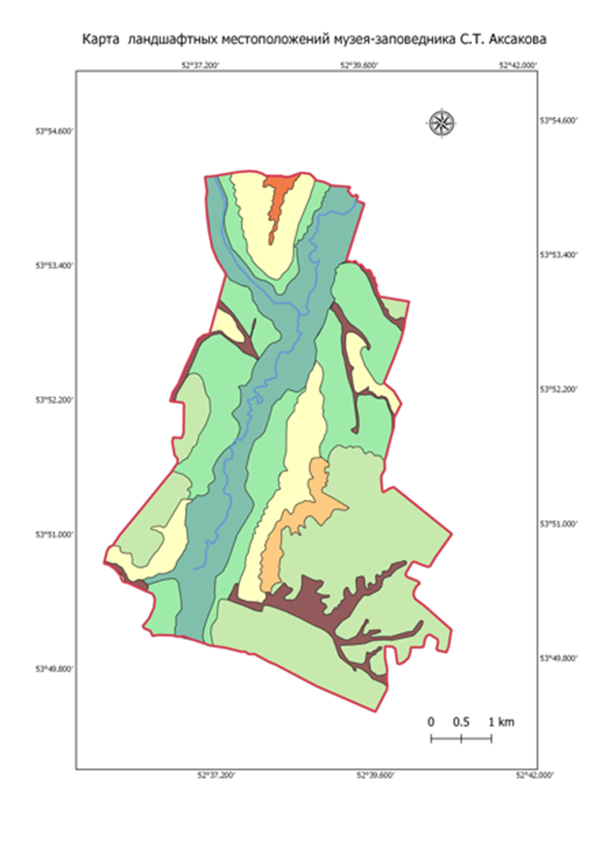

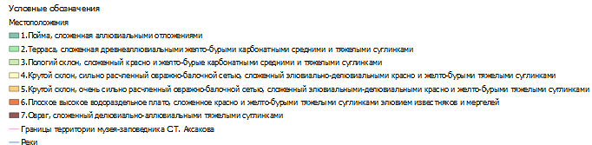

Рис.15. Карта ландшафтных местоположений музея-заповедника С..Т. Аксакова

Рис.16. Карта состояний ландшафтов музея-заповедника С..Т. Аксакова

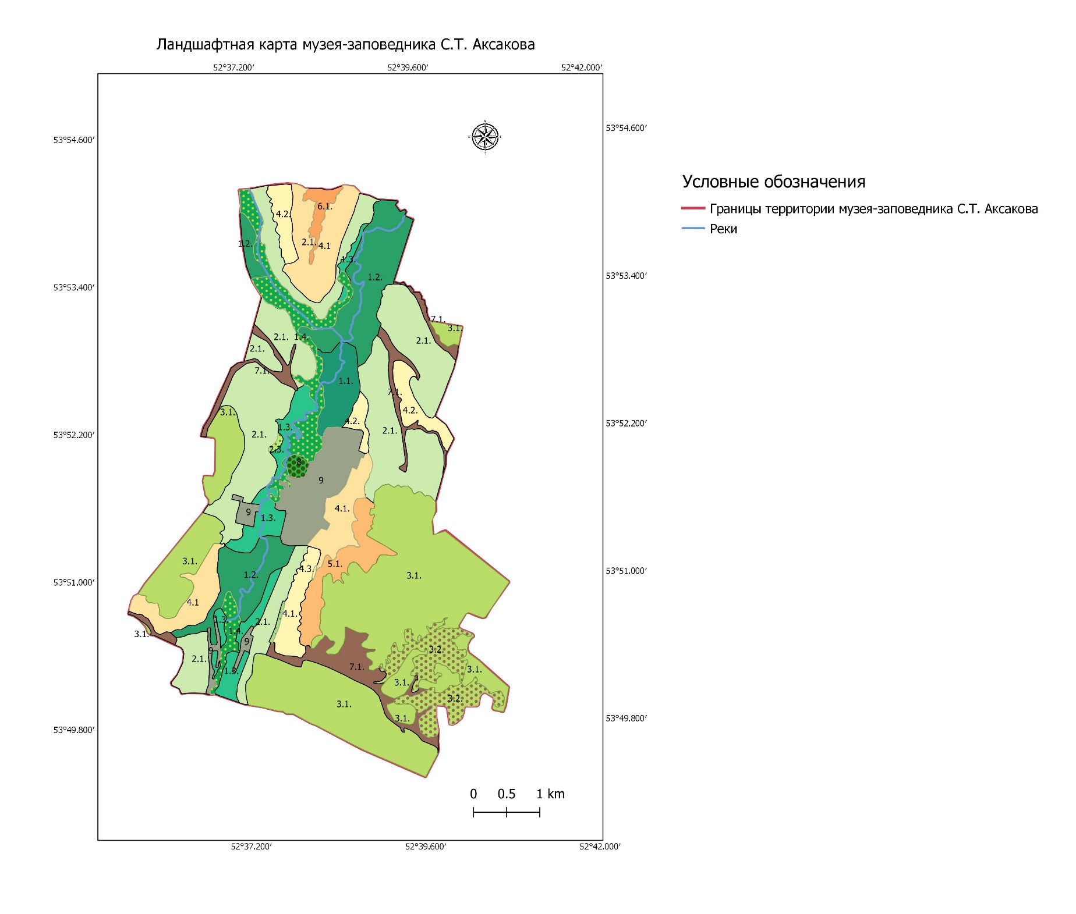
Легенда к ландшафтной карте музея-заповедника С.Т. Аксакова
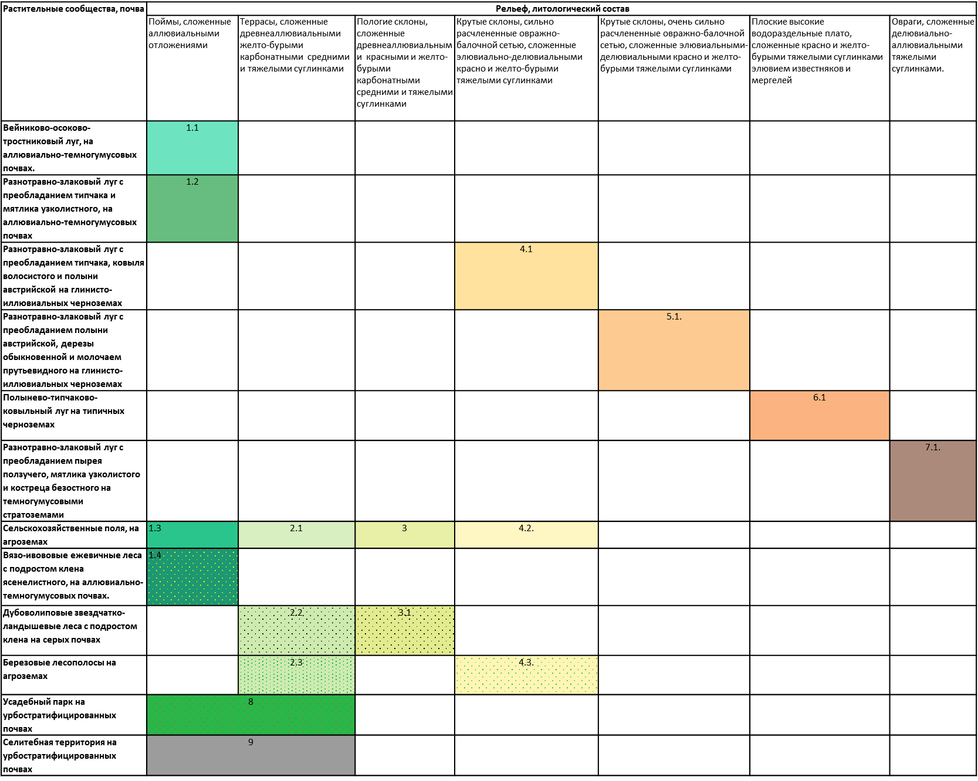

Рис.17. Карта ландшафтов музея-заповедника С..Т. Аксакова

4.1. Рекреационный потенциал
Проведенные полевые исследования и анализ полученных данных показал, что территория музее—заповедника С.Т. Аксакова обладает средним рекреационным потенциалом, (рис. 18-20).

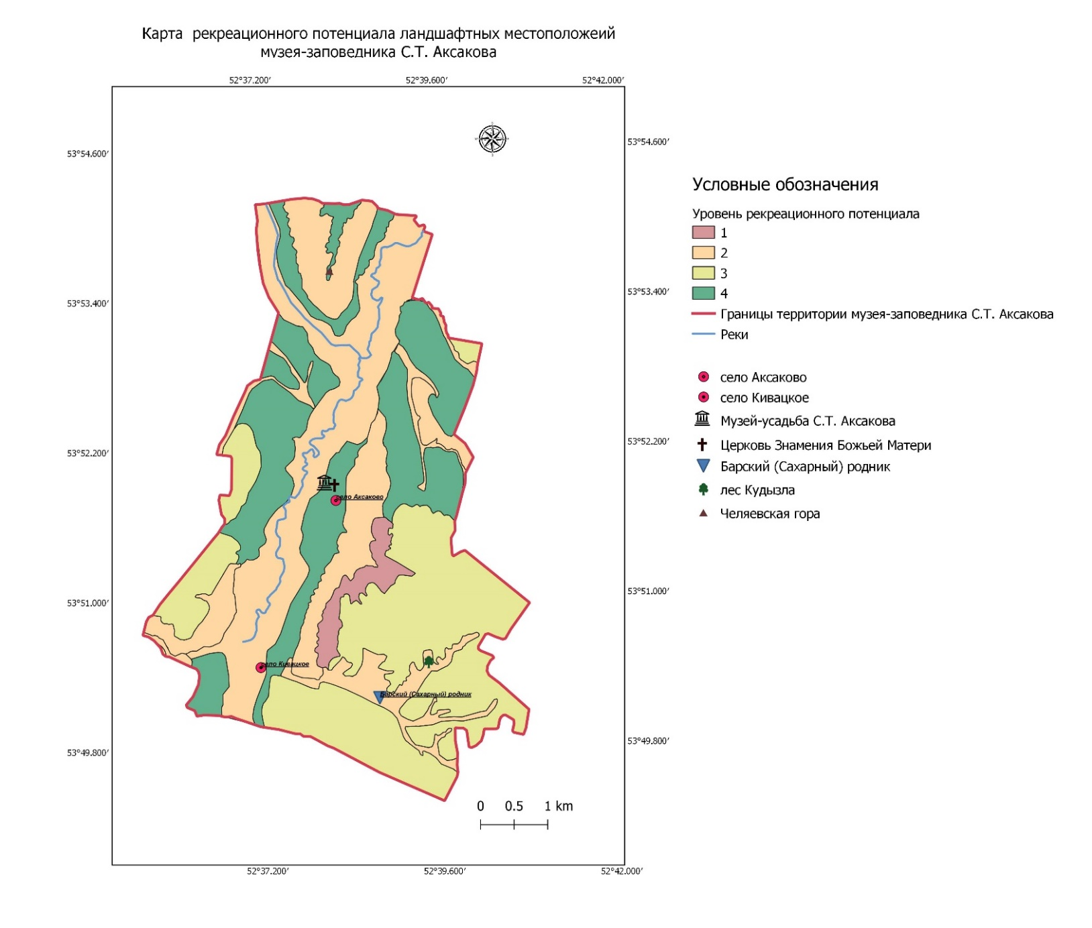
Рис.18. Карта рекреационного потенциала ландшафтных местоположений музея-заповедника С..Т. Аксакова

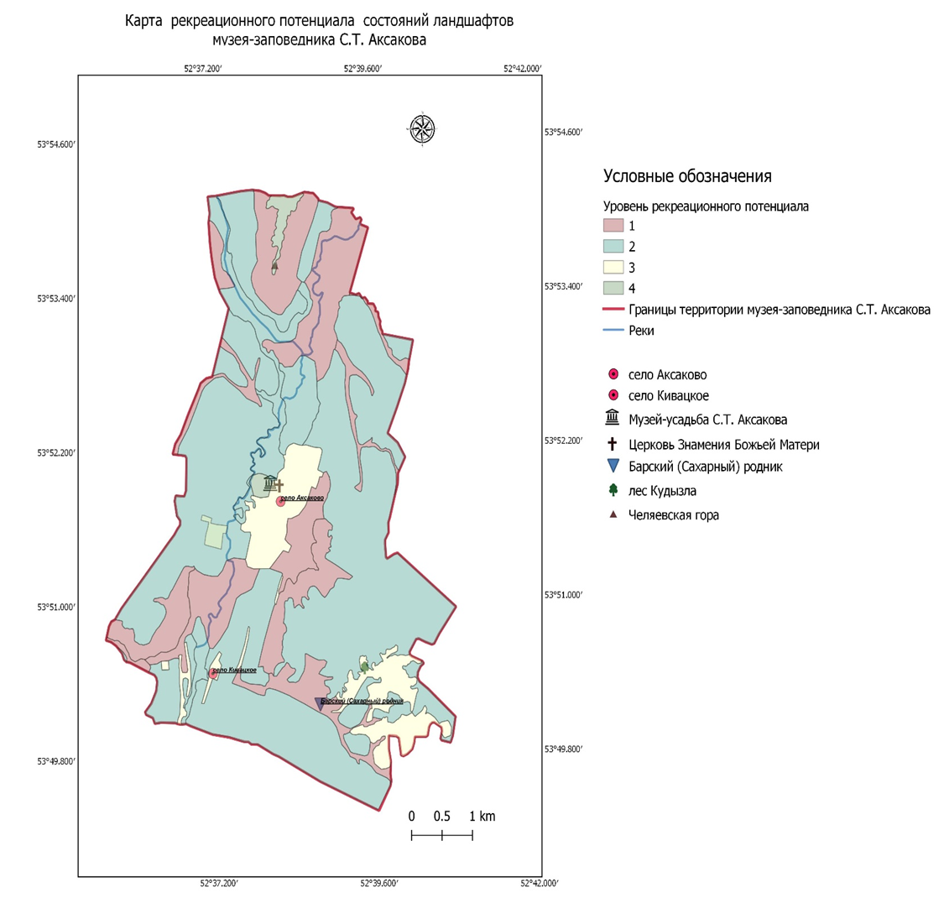
Рис.20.Карта рекреационного потенциала состояний ландшафтов музея-заповедника С..Т. Аксакова
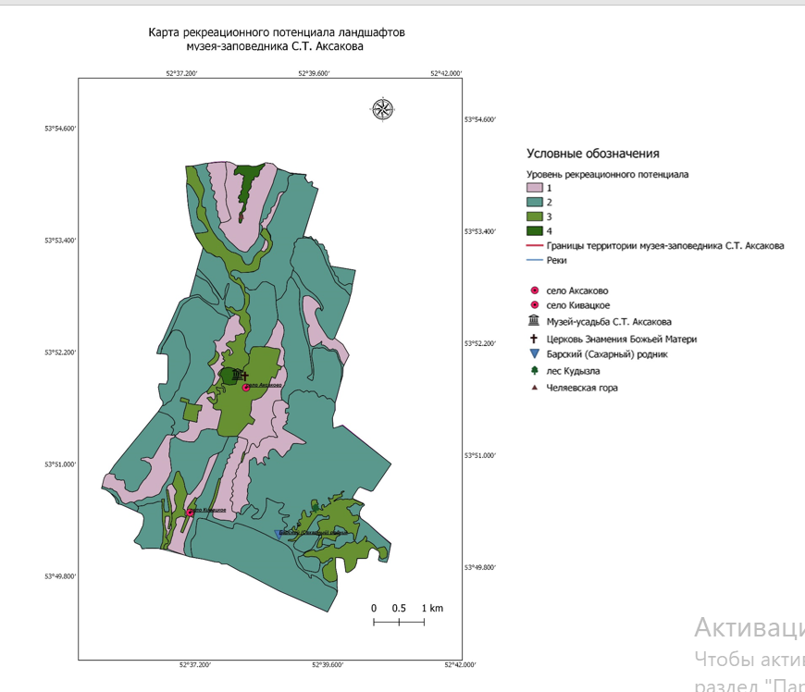
Рис.20. Карта рекреационного потенциала ландшафтов музея-заповедника С..Т. Аксакова

Детальное изучение ландшафтов показало, что наиболее высоким рекреационным потенциалом обладают:
селитебная территория на урбостратифицированных почвах;
усадебный парк на урбостратифицированных почвах;
плоское высокие водораздельное плато, сложенное красно и желто-бурыми тяжелыми суглинками элювием известняков и мергелей, на полынево-типчаково-ковыльном луге, на типичных черноземах.
Последний из типов ландшафтов привлекателен для туристов тем, что представляет собой сохранившейся участок полынно-типчаково-ковылевой степи. Однако такие ландшафты уязвимы к антропогенному воздействию, поэтому на этой территории должен быть строго регулируемый режим ее использования.
Высоким потенциалом характеризуются следующие типы ландшафтов:
Пойма, сложенная аллювиальными отложениями, на вязо-ивововых ежевичных лесах с подростом клена ясенелистного, на аллювиально-темногумусовых почвах. Такой тип ландшафтов является уремой. «Лес и кусты, растущие около рек и по таким местам, которые заливаются водою, называются уремою», -таково определение Аксакова и с легкой его руки слово «урема» стало термином нарицательным в исследованиях ландшафтов Оренбургской области. Поэтому данный тип ландшафта заинтересует, как и поклонников творчества писателя, так и любителей экологического туризма. На данный момент, территории, которую занимает данный тип ландшафтов, требуется дополнительная инфраструктура в виде создание экотропы, информационных стендов и т.д.
Пологонаклонная терраса, сложенная древнеаллювиальными желто-бурыми карбонатными средними и тяжелыми суглинками, с березовыми лесополосами, на агроземах
Пологонаклонная терраса, сложенная древнеаллювиальными желто-бурыми карбонатными средними и тяжелыми суглинками на дубоволиповых звездчатко-ландышевых лесах с подростом клена на серых почвах
Пологий склон, сложенный красно и желто-бурые карбонатными средними и тяжелыми суглинками на дубоволиповые звездчатко-ландышевые леса с подростом клена на серых почвах.
Крутой склон, сложенный элювиально-делювиальными красно и желто-бурыми тяжелыми суглинками с березовыми лесополосами на агроземах.
Эти типы ландшафтов имеют высокую эстетическую привлекательность, имеют широкую панораму на прилегающие к ним территории и потенциал развития познавательного туризма при помощи экологических маршрутов.
Селитебная территория на урбостратифицированных почвах характеризуется сосредоточением объектов, имеющих историко-культурное значение (музей- усадьба С.Т, Аксакова, церковь Знамения Божьей Матери), туристического значения (визит-центр, гостиница), социально-экономического значения (магазин, фельдшерский пункт).
Средним рекреационным потенциалом обладают следующие типы ландшафтов:
Пойма, сложенная аллювиальными отложениями на вейниково-осоково-тростниковый луге, на аллювиально-темногумусовых почвах. Этот тип ландшафта появился в результате осушения пруда. Если пруд будет воостановлен, то рекреационный потенциал данной территории будет значительно повышен.
Пойма, сложенная аллювиальными отложениями на разнотравно-злаковом луге с преобладанием типчака и мятлика узколистного, на аллювиально-темногумусовых почвах. При условии создания мест для ловли рыбы, возможно повышение рекреационного потенциала этого типа ландшафта.
Пологонаклонная терраса, сложенная древнеаллювиальными желто-бурыми карбонатными средними и тяжелыми суглинками на сельскохозяйственных полях под агроземами.
Пологий склон, сложенный красно и желто-бурые карбонатными средними и тяжелыми суглинками на сельскохозяйственных полях, на агроземах.
Овраг, сложенный делювиально-аллювиальными тяжелыми суглинками на разнотравно-злаковым луге с преобладанием пырея ползучего, мятлика узколистого и костреца безостного под темногумусовыми стратоземами.
Перечисленные выше ландшафты могут достичь высокого уровня рекреационного потенциала при условии создании и благоустройство маршрутов и мест стоянок туристов, экологических маршрутов, проведению мероприятий, направленных на их сохранение и восстановление (мониторинг за растительными сообществами, укрепление стенок оврага и т.д.).
К ландшафтам, обладающим низкой рекреационным потенциалом относятся. Крутые склоны, очень сильно расчаленные овражно-балочной сетью, сложенные элювиальными-делювиальными красно и желто-бурыми тяжелыми суглинками, на разнотравно-злаковом лугу с преобладанием полыни австрийской, дерезы обыкновенной и молочаем прутьевидного, на глинисто-иллювиальных черноземах.
Крутой склоны, сильно расчаленные овражно-балочной сетью, сложенные элювиально-делювиальными красно и желто-бурыми тяжелыми суглинками на разнотравно-злаковом луге с преобладанием типчака, ковыля волосистого и полыни австрийской на глинисто-иллювиальных черноземах.
Крутые склоны, сильно расчаленные сложенные элювиально-делювиальными красно и желто-бурыми тяжелыми суглинками с сельскохозяйственными полями на агроземах.
Решающим критериями для отнесения этих ландшафтов к ландшафтам с низким рекреационным потенциалом является крутизна склонов, расчленённость овражно-балочной сетью, отсутствие привлекательных объектов для познавательного туризма.
Также к ландшафтам с низким рекреационным потенциалом относятся пойма, сложенная аллювиальными отложениями на сельскохозяйственных полях на агроземах.
Эти типы ландшафтов не имеет достаточной степени эстетической привлекательности, исторической и культурно ценности для привлечения внимания туристов.

4.2. Рекреационная устойчивость

Исследования показали, что на территории музея-заповедника, что в целом рекреационную нагрузка и рекреационную емкость низкая. Наибольшую рекреационную нагрузка испытывает усадебный парк и селитебная территория, потому что на них осуществляется разносторонняя деятельность человека, в том числе и рекреация (табл.22).
Изучение литературных картографических иконографических письменных, что деградация ландшафтов шла достаточно долгий период времени [38-39,46]. Это связано с тем, с технологическим укладом общества и ростом благосостояния. Наиболее интенсивные процессы деградации наблюдались в последние 50 лет. Это можно объяснить тем, что увеличилась автомобилизации населения, потребности населения в рекреации и возобновившемуся интересу к культурному наследию. Большая часть дигрессия ландшафтов идет не за счёт рекреации, а за счет результата деятельности человека не направленную на рекреацию (сельское хозяйство, транспортная инфраструктура и т.д.).
Таблица 22. Показатели рекреационной устойчивости ландшафтов.
Наименование ландшафта | Средняя  рекреационная нагрузка | Рекреационная емкость | Стадии рекреационной дигрессии | Стадии дигрессии ландшафтов | Норматив по Чижовой В.П, (2011) | Режим пользования территории
Пойма, сложенная аллювиальными отложениями на вейниково-осоково-тростниковый луге, на аллювиально-темногумусовых почвах. | 25 | 50 | 2 | 2 | 15 | Средне регулируемый
Пойма, сложенная аллювиальными отложениями на разнотравно-злаковом луге с преобладанием типчака и мятлика узколистного, на аллювиально-темногумусовых почвах | 12 | 25 | 2 | 2 | 15 | Средне регулируемый
Пойма, сложенная аллювиальными отложениями на сельскохозяйственных полях, на агроземах. | 5 | 10 | 1 | 4 | 15 | Средне регулируемый
Пойма, сложенная аллювиальными отложениями с вязо-ивововыми ежевичных лесами с подростом клена ясенелистного, на аллювиально-темногумусовых почвах | 12 | 25 | 2 | 1 | 25 | Средне регулируемый
Пологонаклонная терраса, сложенная древнеаллювиальными желто-бурыми карбонатными средними и тяжелыми суглинками, на сельскохозяйственных полях, на агроземах | 5 | 10 | 1 | 4 | 15 | Средне регулируемый
Пологонаклонная терраса, сложенная древнеаллювиальными желто-бурыми карбонатными средними и тяжелыми суглинками, с березовыми лесополосами, на агроземах | 5 | 10 | 2 | 2 | 25 | Средне регулируемый
Пологонаклонная терраса, сложенная древнеаллювиальными желто-бурыми карбонатными средними и тяжелыми суглинками, с дубоволиповых звездчатко-ландышевых лесами с подростом клена, на серых почвах  . | 12 | 25 | 2 | 1 | 25 | Сильно регулируемый
Пологий склон, сложенный красно и желто-бурые карбонатными средними и тяжелыми суглинками на сельскохозяйственных полях, на агроземах. | 5 | 10 | 1 | 4 | 15 | Средне регулируемый
Пологий склон, сложенный красно и желто-бурые карбонатными средними и тяжелыми суглинками, с дубоволиповых звездчатко-ландышевых лесами с подростом клена, на серых почвах | 12 | 25 | 2 | 1 | 25 | Сильно регулируемый
Крутой склон, сильно расчлененный сложенный элювиально-делювиальными красно и желто-бурыми тяжелыми суглинками на сельскохозяйственных полях, на агроземах. | 5 | 10 | 1 | 4 | 15 | Свободный
Крутой склон, сильно расчлененный овражно-балочной сетью, сложенный элювиально-делювиальными красно и желто-бурыми тяжелыми суглинками, на разнотравно-злаковом луге с преобладанием типчака, ковыля волосистого и полыни австрийской, на глинисто-иллювиальных черноземах | 2 | 5 | 1 | 2 | 15 | Свободный
Крутой склон, сильно расчлененный овражно-балочной сетью, сложенный элювиально-делювиальными красно и желто-бурыми тяжелыми суглинками, с березовыми лесополосами, на агроземах. | 2 | 5 | 1 | 1 | 25 | Свободный
Крутой склон, очень сильно расчлененный овражно-балочной сетью, сложенный элювиальными-делювиальными красно и желто-бурыми тяжелыми суглинками, на разнотравно-злаковом лугу с преобладанием полыни австрийской, дерезы обыкновенной и молочаем прутьевидного, на глинисто-иллювиальных черноземах | 2 | 5 | 1 | 1 | 15 | Свободный
Плоское высокое водораздельное плато, сложенное красно и желто-бурыми тяжелыми суглинками элювием известняков и мергелей, на полынево-типчаково-ковыльном луге, на типичных черноземах | 5 | 10 | 1 | 1 | 15 | Строго регулируемый
Овраг, сложенный делювиально-аллювиальными тяжелыми суглинками на разнотравно-злаковым луге с преобладанием пырея ползучего, мятлика узколистого и костреца безостного, на темногумусовымх стратоземах | 5 | 10 | 1 | 3 | 15 | Средне регулируемый

Усадебный парк на урбостаратифицированных почваз | 50 | 100 | 2 | 2 |  | Строго регулируемый
Селитебная территория на урбостратифицированных почвах | 100 | 300 | 4 | 4 |  | Строго регулируемый

Соответственно, с помощью проведенных исследований были выделены соответствующие уровни рекреационной нагрузки и рекреационной емкости (табл.23-24). По полученным данным были составлены карты, (рис.23-27).
Таблица 23. Уровень рекреационной нагрузки.
Уровень рекреационной нагрузки | Диапазон чел. -га/час.
1 | 1-5
2 | 5-10
3 | 10-25
4 | 50-100

Таблица 24. Уровень рекреационной емкости.
Уровень рекреационной емкости | Диапазон чел. -га/час.
1 | До 25
2 | 25-50
3 | 50-100
4 | 100-300

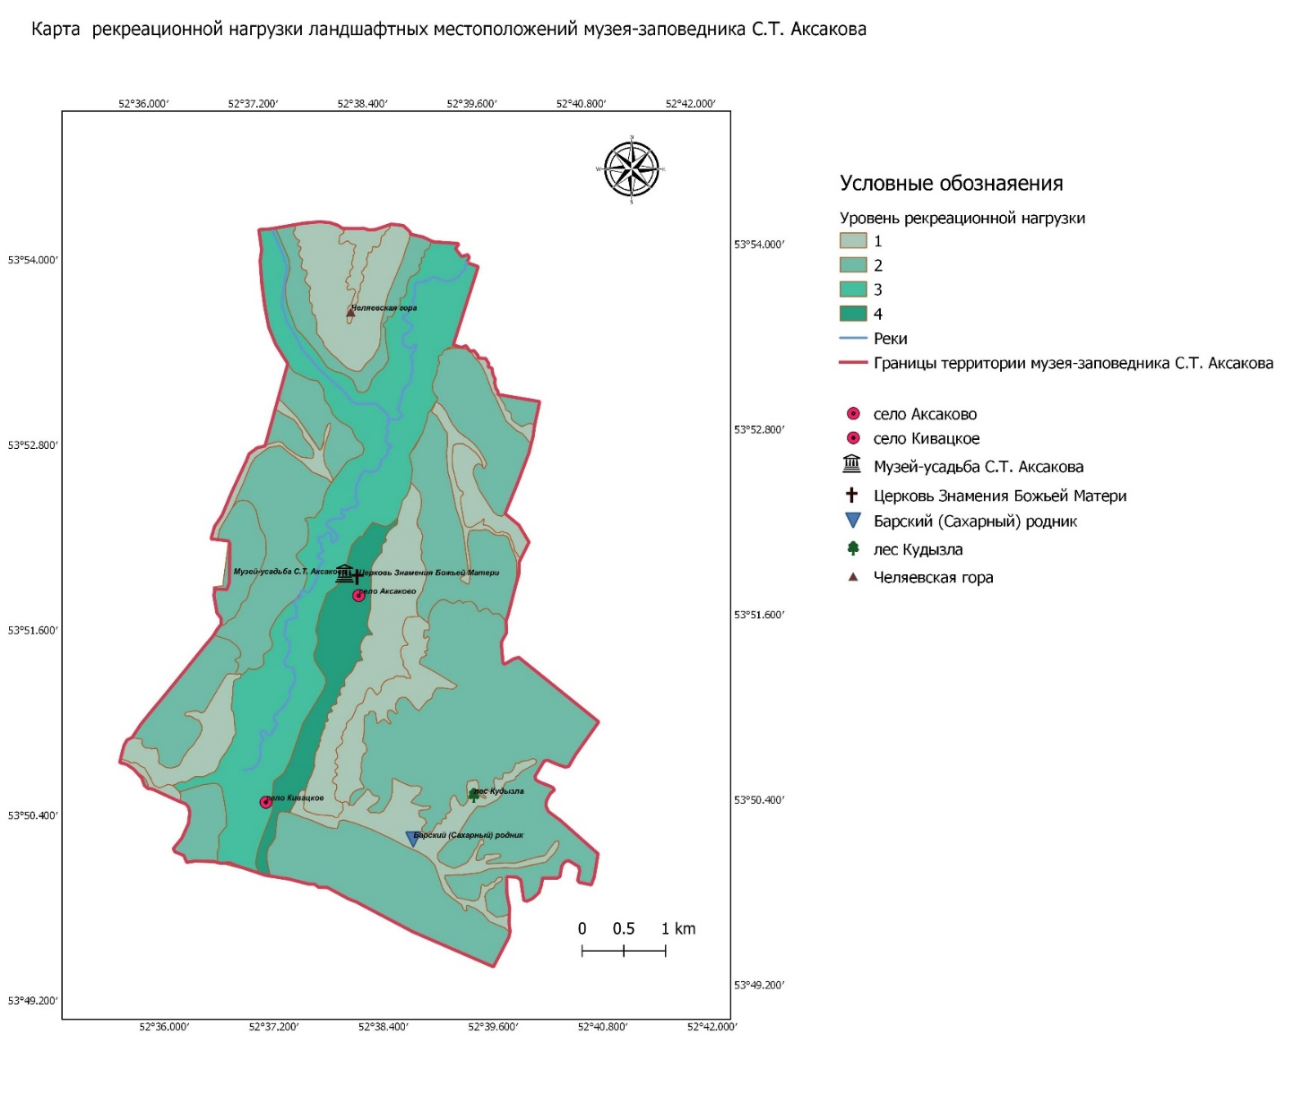

Рис.23. Карта рекреационной нагрузки ландшафтных местоположений музея-заповедника С..Т. Аксакова

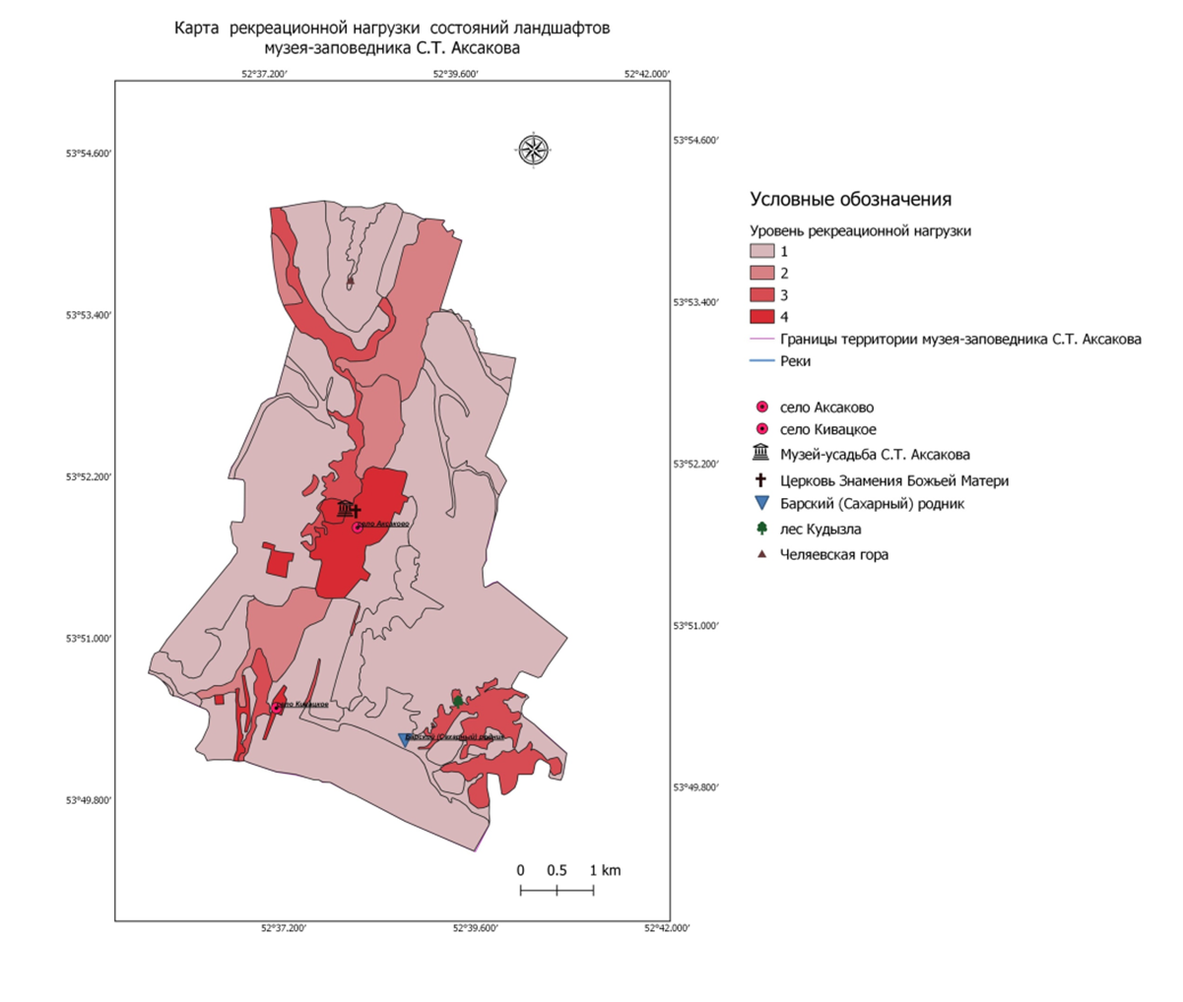
Рис.24. Карта рекреационной нагрузки состояний ландшафтов музея-заповедника С..Т. Аксакова.

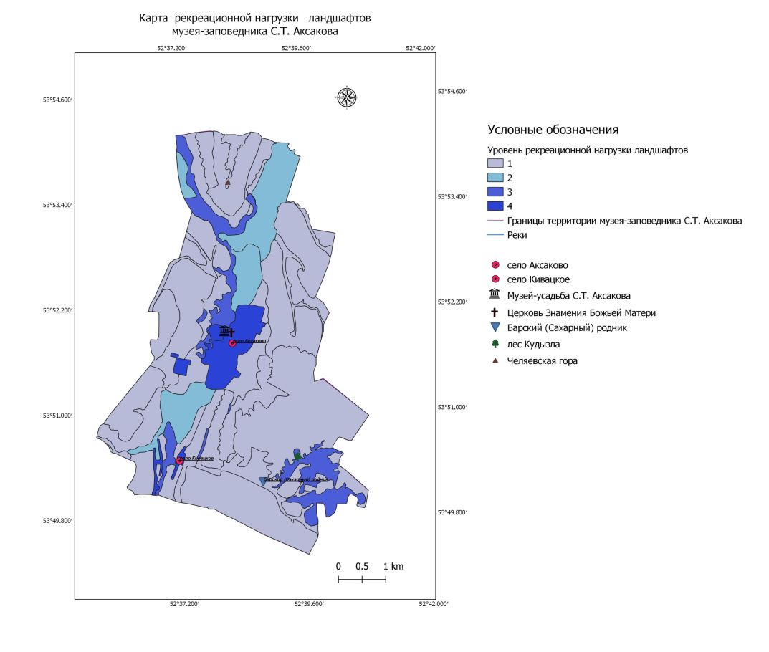
Рис.25. Карта рекреационной нагрузки ландшафтов музея-заповедника С..Т. Аксакова.

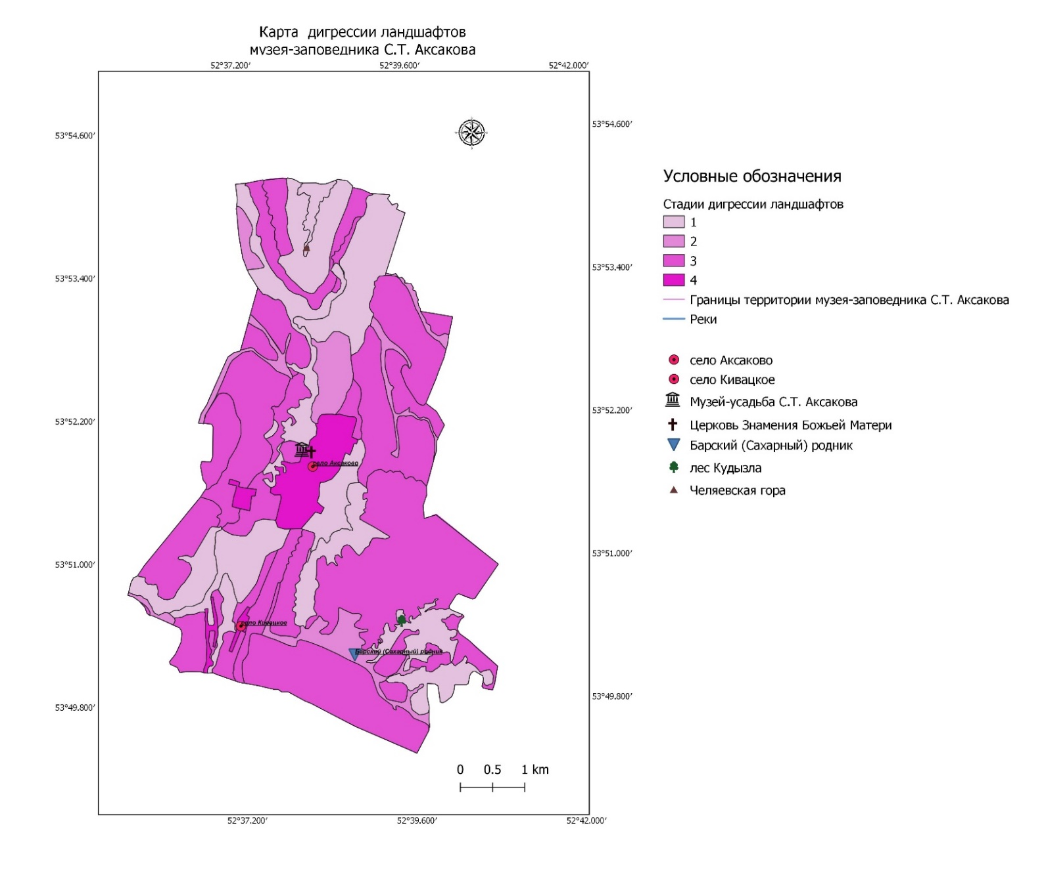
Рис.26. Карта дигрессии ландшафтов музея-заповедника С..Т. Аксакова.

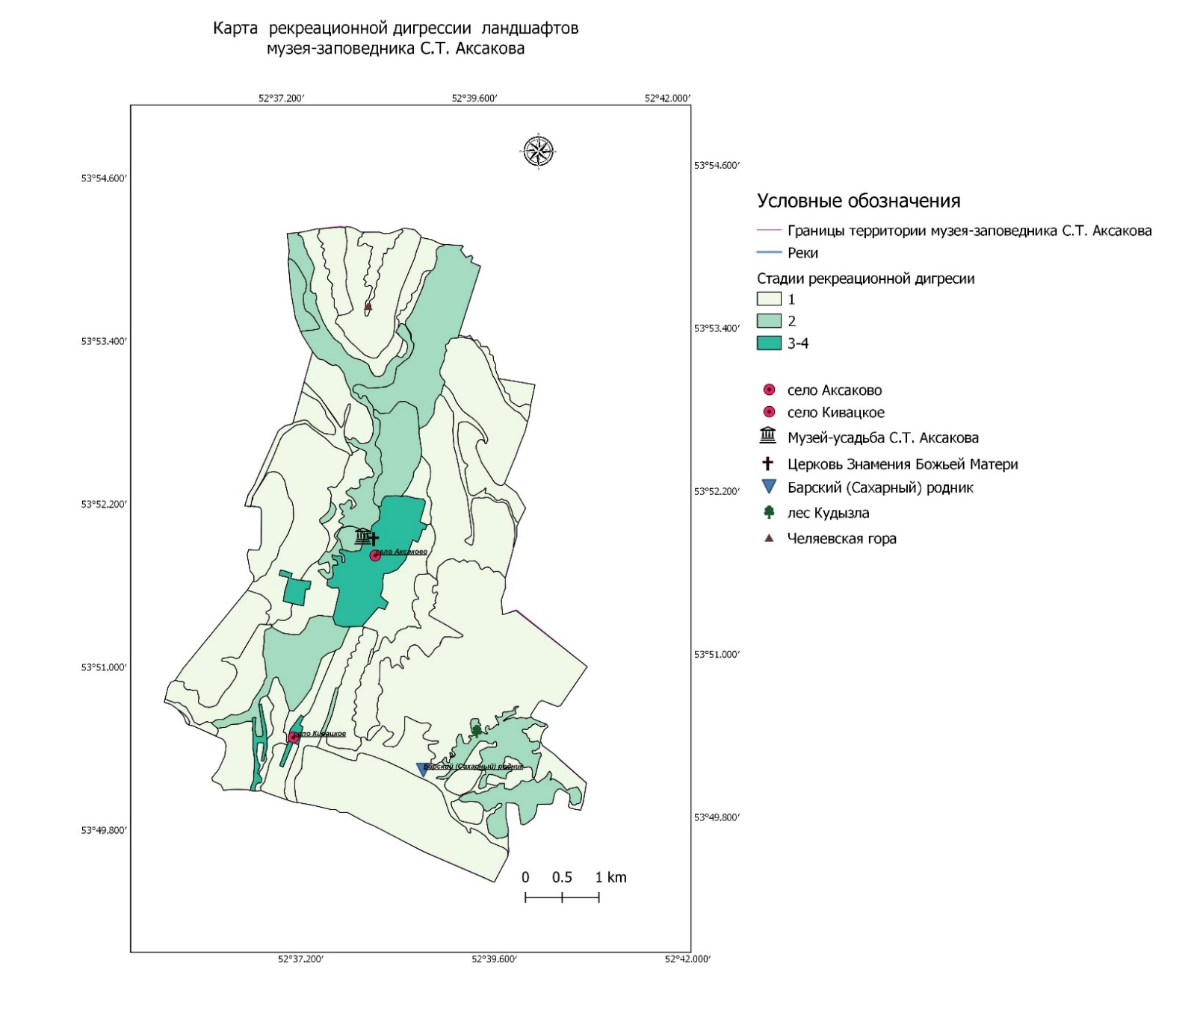
Рис.27. Карта рекреационной дигрессии ландшафтов музея-заповедника С..Т. Аксакова

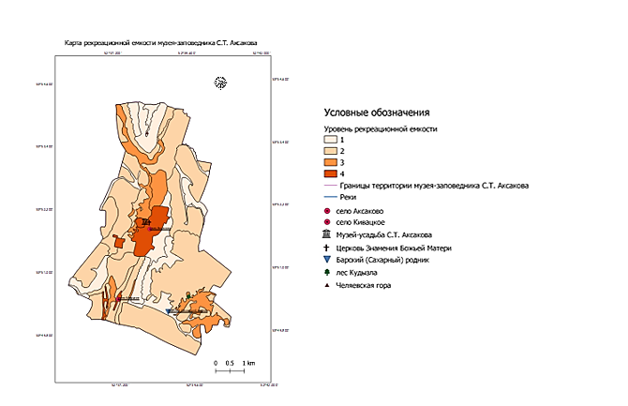
Рис.28. Карта рекреационной емкости ландшафтов музея-заповедника С..Т. Аксакова

4.3. Рекомендации по развитию музею-заповеднику С.Т. Аксакова

4.3.1. Рекомендации по развитию усадебного комплекса
Главное усадебное здание используется в качестве основного музейного объекта. Эта функция будет сохранена за ним и в дальнейшем. Однако современная экспозиция в главном здании имеет ряд недостатков. Это, прежде всего, следующие:
- отсутствие места для временных выставок и соответственно вытекающие из этого отсутствие их самих;
- раздел природы с коллекцией современной пейзажной живописи размещён в темном коридоре, что не обеспечивает оптимальных условий восприятия.
- В экспозиции не отражена важная для С.Т. Аксакова тема «наблюдательных сторожевых мест», видов из окон дома, раскрывающих красоту природного окружения усадьбы, роль изучения природы в жизни писателя. Одним из решений этих минусов музея является освоение дополнительных площадей на территории усадебного комплекса. Поэтому чрезвычайно важно использовать для целей музейного развития и другие постройки усадьбы. Было бы целесообразным п размещение раздела природы с коллекцией пейзажной живописи, экспозиции фотографий территории музея-заповедника, выставкой охотничьих трофеев в новое музейное здание. В этом случае освободившийся неосвещенный коридор может быть использован для графических реконструкций видов из окна усадебного дома в конце XVIII — начале XIX вв., выполненных, например, в виде «ложных окон» с подсветкой и текстами С.Т. Аксакова.
- В комплекс усадьбы помимо главного дома входят пять строений:
- два жилых флигеля,
- так называемый «дом экономки»,
- хозяйственная постройка (прачечная),
- небольшая хозяйственная постройка.
В настоящее время в здании флигеля № 1 помещается администрация, во флигеле № 2 расположен гостевой дом с кухней, столовой, общим залом, спальнями, прихожей, ванной и туалетом. При' приспособлении здания в гостевой дом сделана перепланировка внутренних помещений.
К западу от флигеля No2 расположена одноэтажная кирпичная хозяйственная постройка, которая используется как мастерская.
Кирпичная неоштукатуренная постройка расположена к юго-востоку от усадебного дома и к западу от флигеля № 1. Она используется как кладовая.
В юго-восточном углу усадьбы с выходом на красную линию сельской улицы расположен так называемый «дом экономки». Здание имеет скромный декор в стиле русской архитектуры второй половины XIX в. В настоящее время «дом экономки» используется как жилое строение. В будущем необходимо выселение жильцов, целесообразно его использование для размещения музейной экспозиции, например, музея, посвященного «Аленькому цветочку», наиболее известного произведения писателя.
На территории усадьбы с выходом на красную линию главной площади поселка между «домом экономки» и флигелем N 1 находится протяженное одноэтажное здание мастерских начала XX в. Это редкий пример учебно-производственного здания начала XX века в архитектуре Оренбургской области. На данный момент в мастерских проводится реставрация для использования этого помещения для экспозиции музея.

4.3.3. Восстановление исторического облика господского двора.

Современное использование господского двора в качестве сада не соответствует его историческим функциям. По воспоминаниям С.Т. Аксакова в тёплое время года господский двор играл роль своеобразной летней гостиной: здесь происходила церемония утреннего чаепития, для чего специально устанавливали стол. Важную роль играло крыльцо — как место хозяина усадьбы, на котором глава семьи летом традиционно встречал рассвет солнца («Семейная хроника»), общался с членами семьи, наблюдал за работой слуг. Господский двор был местом хозяйственной деятельности, к нему примыкали основные хозяйственные постройки.
На первых этапах существования деревни Аксаково, а затем и села Знаменского двор играл роль важного общественного пространства, места общения крестьян и хозяев усадьбы. Здесь проходили церемонии прощания с умершим хозяином усадьбы и представления нового, проводы гостей и другие важные события в жизни обитателей усадьбы. В «Семейной хронике» есть описание пира по случаю бракосочетания сына хозяина, на который пришли крестьяне и мордва. Вдоль двора устанавливались лавки, на которых было расставлено угощение — домашнее пиво, вино и пироги. На господском дворе собирались охотники с собаками перед выездом в поле. В зимнее время во дворе устраивали горки для забавы господских детей [7-9].
В перспективе необходимо восстановить исторический облик господского двора, который должен представлять собой открытое пространство с зелёным газоном, здесь не рекомендуется возобновлять посадки новых фруктовых деревьев и кустарников. Возможно восстановление коновязи. Целесообразно возвращение исторических функций двора как места праздников и общественных мероприятий.

4.3.4. Памятник С.Т. Аксакову.

Для создания запоминающегося образа усадьбы и историко- культурной территории чрезвычайно важна мемориальная скульптура, которая, в первую очередь, должна соответствовать «гению места» и служить его своеобразным символом. На данный момент он не соответствует этой главной задач, (рис.29). Образ сурового и мрачного человека был бы более уместен в другом месте, но не рядом с усадьбой, где прошли счастливые годы детства С.Т. Аксакова, где он наслаждался общением с природой, где впервые прозвучала одна из до сих пор самых любимых литературных сказок.

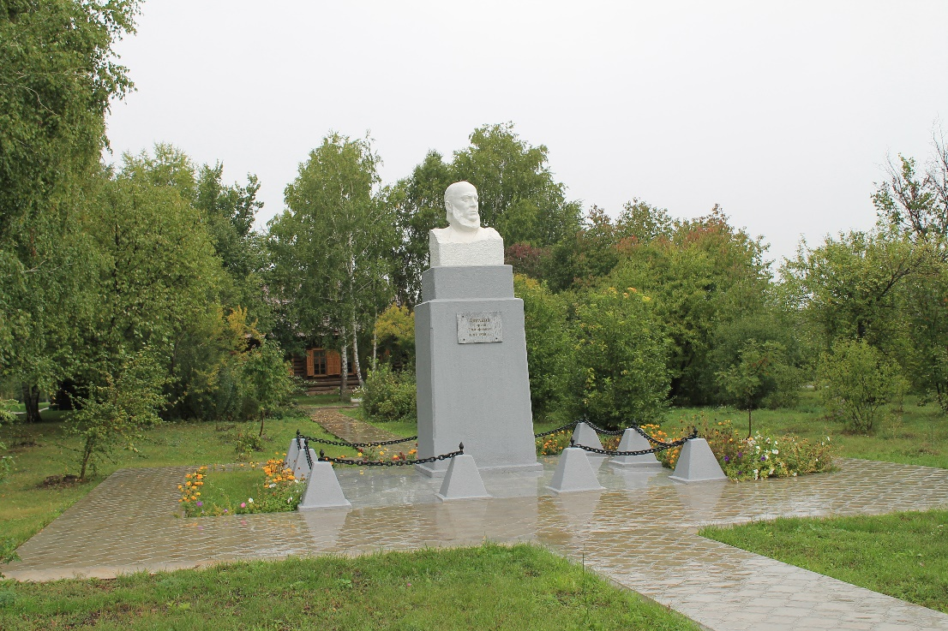
Рис.29. Памятник С.Т. Аксакову на территории музея-аповедника. Источник: сайт музея-заповедника С.Т. Аксакова http://aksakov-museum.ru/gallery/memorialnye-obekty-usadby
В комплексе усадьбы, где прошло детство писателя, более уместным был бы иной образ писателя — автора книги о детстве и детской сказке, возможно в виде скульптурной группы с внучкой.

4.3.5. Музей природы.

Он должен стать вторым по значению элементом музейного комплекса. Творчество и увлечения Аксакова неразрывно связаны с природой, с окружающим его в детстве ландшафтом. В его произведениях тема экологической взаимосвязи человека и природы занимает важное место, и фактически он был одним из первых русских писателей, кто широко разработал природно-экологическую тему. Без затрагивания природной экспозиции повествование о наследии писателя будет неполным.
В музее-заповеднике эта задача может быть решена следующим образом. Специальная природная экспозиция создается в одном из строений усадьбы; целесообразно было бы ее разместить во флигелях (существующий там гостиничный дом будет выведен при формировании специального гостиничного комплекса при музее-заповеднике; также с расширением структуры и функций музея-заповедника потребуются иные условия размещения администрации). Один флигель может иметь в своей основе книгу писателя «Записки об ужении рыбы», другой книгу «Записки ружейного охотника Оренбургской губернии» [8-9]. В экспозиции необходимо представить и животный и растительный мир края, и грани охотничьего и литературного таланта С.Т. Аксакова. Дополнением могут стать современные материалы экологов, охотников и рыболовов, фотографии и киносъемки обитателей рек и озёр, животных и птиц края.
Также в природном разделе музея-заповедника важна экспозиция «Пейзажи окрестностей села Аксакова». Здесь должны быть представлены старинные и современные пейзажи окрестностей села Аксакова, основные визуальные доминанты культурного ландшафта, должны демонстрироваться современные пейзажные фотографии края, отражающие разные сезонные и суточные состояния ландшафтов региона.
. Основная задача Музея природы — представить природную составляющую музея-заповедника во всем ее многообразии, предваряя этим собственно посещение ландшафтных достопримечательностей музея-заповедника и одновременно, показывая и рассказывая о том, что посетители не всегда смогут увидеть (в силу сезонных факторов и пр.). Продолжением природной экспозиции (непосредственно после музейных залов) может стать «аксаковский огород».

4.3.2. Комплекс пейзажного парка.

Современное развитие парка происходит в соответствии со специально разработанным проектом «ООО Парковая реставрация», где даны основные рекомендации по уходу за парком и дополнительными посадками. Одной из последних реализованных рекомендаций является посадка молодых липовых аллей на участке, ведущем от дома к парку. К сожалению, по мере роста деревьев неизбежно будет закрыт фасад усадебного дома с наиболее выгодных для его восприятия точек, а, возможно, ухудшатся условия восприятия с чрезвычайно важной для парка видовой площадки у северного торцевого фасада дома с видом на остров.
Парк представляет важный самостоятельный элемент музейного пространства. Однако его современное развитие вызовет нарушения условий восприятия усадебного дома. Берёзовая аллея скрывает фасад усадебного дома со стороны господского двора. Вновь посаженные липовые аллеи могут закрыть оптимальные видовые точки с запада.
Открытая поляна перед домом, существующая в настоящее время, более соответствует периоду существования одноэтажного аксаковского дома, описанного в «Детских годах Багрова-внука», который располагался в открытом пространстве «огорода», засаженного кустарниками и отдельными фруктовыми деревьями, и был визуально связан с окружающим ландшафтом [7].
Необходимо сохранение открытых пространств с запада и востока от усадьбы для обеспечения оптимальных условий восприятия усадебного здания (это должно быть согласованию с разработчиками проекта реконструкции парка).

4.3.6. Воссоздание «аксаковского огорода».

В современном состоянии парк значительно отличается от сада, описанного С.Т. Аксаковым в «Детских годах Багрова-внука»:
«В саду я увидел, что сада нет даже и такого, какие я видал в Уфе. Это был скорее огород, состоявший из одних ягодных кустов, особенно w кустов белой, красной и черной смородины, усыпанной ягодами и из яблонь,.. все это заключалось в огороде и было окружено высокими грядками арбузов, дынь, тыкв, бесчисленным множеством грядок с огурцами и всякими огородными овощами, разными горохами, бобами, редькою, морковью и пр. Вдобавок ко всему везде, где только было местечко, росли подсолнечники и укроп, который там называли «копром», и, наконец, в лощине, заливаемой весенней водой, зеленело страшное количество капусты.. Вся эта некрасивая смесь мне очень понравилась, нравится даже и теперь, и, конечно, гораздо более подстриженных липовых и березовых аллей и несчастных ёлок, из которых вырезывают комоды, пирамиды и шары» [7].
Описание Аксакова соответствует периоду конца XVIII в., когда сады при небольших провинциальных усадьбах имели в первую очередь хозяйственное значение. Не разрушая продуманный облик воссозданного парка, на территории усадьбы желательно было бы иметь участок, напоминающий об «огороде», описанном в «Детских годах Багрова-внука».
«Аксаковский огород» может разместиться на участке к западу от мастерских, который в настоящее время занят неблагоустроенной хозяйственной зоной и частично — приусадебными участками обитателей «дома экономки».
На небольшой территории можно будет высадить несколько яблонь и кустов смородины, создать при участии ландшафтного дизайнера продуманную композицию из овощных культур, упоминаемых С.Т. Аксаковым. При создании «огорода» необходимо продумать сменяемость культур, чтобы этот участок имел привлекательный вид на всем протяжении летнего сезона. Основной зоной восприятия «огорода» может стать берёзовая аллея вдоль южной стороны «господского двора», что также необходимо учесть при размещении деревьев и овощных грядок. Знакомство с «аксаковским огородом» может стать своеобразной прелюдией к осмотру дома или парка.

4.3.7. Музей «Аленький цветочек›.

Важное место в структуре музея-заповедника должна занять экспозиция, посвященная «Аленькому цветочку». Создание музея «Аленького цветочка», одновременно с проведением такого же летнего тематического праздника станет основой главного мероприятия в системе событийного туризма, позволит активно привлекать в музей-заповедник детей с родителями.
Сама экспозиция может быть небольшой и разместиться в одной из хозяйственных усадебных построек (например, в Доме экономки). Она должна напомнить о знаменитой сказке; рассказать о ее различных зарубежных вариантах; представить различные образы «аленького цветочка», существующие в природе. Смысл этой экспозиции — не только в ее оригинальности, но и привязанности к одной из самых известных сказок и к главному празднику музея-заповедника.

4.3.8. Направления по развитию выставочной деятельности временных экспозиций.

Наряду с постоянной экспозицией, посвященной жизненному пути и творчеству С.Т. Аксакова, музейному комплексу музея-заповедника необходима система временных экспозиций (тематических экспозиций, художественных выставок и т.п.). Такое решение позволит расширить музейно-экспозиционные возможности историко-культурной территории, развивать новые направления деятельности, повысить ее привлекательность.
Кроме того, с учетом интересной межрегиональной инициативы по созданию «Золотого литературного кольца С.Т. Аксакова» музей-заповедник должен наладить творческий обмен наиболее интересными временными экспозициями с другими аксаковскими музеями. Временные экспозиции могут быть размещены в нескольких хозяйственных постройках усадьбы.

4.4. Рекомендации по восстановлению исторической застройки села Аксаково.

4.4.1. Восстановление исторического центра села.
Сложение исторического центра села Аксаково (Знаменское) происходило на протяжении второй половины XVIII — начала XX вв. Архитектурный комплекс исторического центра села включал расположенные на единой оси комплексы усадебного дома Аксаковых с открытым в сторону сельской площади господским двором и Знаменской церкви — главной высотной доминанты села, (рис.30). Рядом с церковью находилась кладбище, обнесенное церковной оградой с фамильным склепом Аксаковых. Знаменская церковь находилась в восточной части сельской площади, которую в направлении с севера на юг пересекала главная сельская улица.
В настоящее время восточная часть некогда целостного пространства главной площади исторического села фактически утрачена: на месте церкви построен клуб, к которому примыкает огражденный сквер с обелиском — памятником односельчанам, погибшим в годы Великой Отечественной войны. На территории бывшей площади сосредоточены магазины, административные здания. В одном из бывших магазинов в 2011 году была открыта Знаменская церковь, (рис.31), к востоку от которой установлены сохранившиеся каменные надгробия членов семьи Аксаковых.
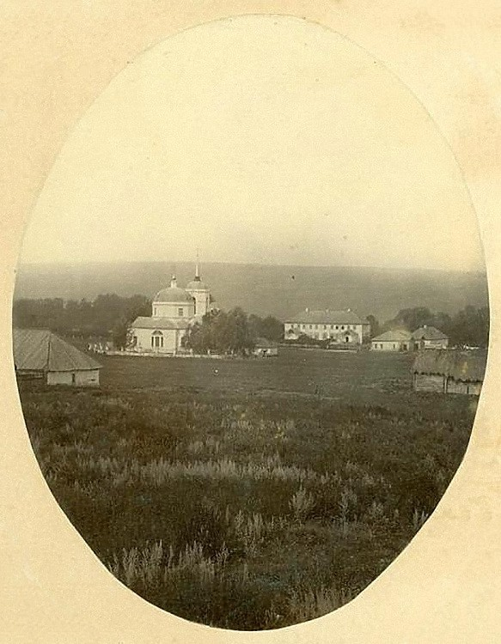
Рис.30. Вид на Знаменскую церковь на начало XX века. Источник: сайт СОБОРЫ. РУ : https://sobory.ru/photo/234426.
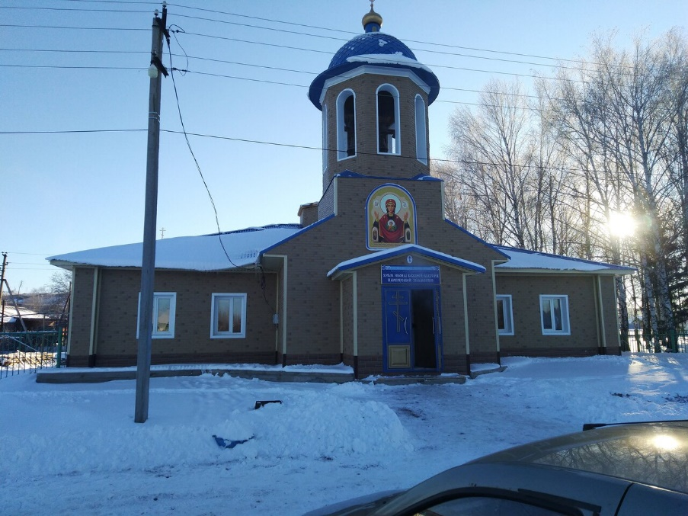
Рис.31. Нынешний облик церкви. Источник: сайт Яндекс-карты https://yandex.ru/maps/org/khram_v_chest_ikony_bozhyey_materi_imenuyemy_znameniye/1394766795/?ll=52.634179%2C53.862088&z=13
В градостроительном отношении современная церковь, не может возместить потерю главную доминанты — разрушенной в 1930-e годы Знаменской церкви, потеря которой нарушила целостность архитектурного ансамбля. Этот Памятник чрезвычайно важен в истории усадебного комплекса, так как построен по обету основателя села С.М. Аксакова — отца писателя. Придел св. Сергия Радонежского был освящен Тимофеем Степановичем в память святого покровителя своего первенца С.Т. Аксакова.
Воссоздание церкви и снос существующих построек советского времени предусмотрен находящимся в процессе разработки и утверждения новым генеральным планом Аксаково. Согласно этому проекту новый общественный центр села должен развиваться в юго-западной части Аксаково, вдали от комплекса усадьбы.
Процесс восстановления исторического облика центра старого Аксаково не должен сводиться к восстановлению Знаменской церкви и исторического кладбища. Целесообразным является разработка нового проекта памятника односельчанам, погибшим в годы Великой Отечественной войны. Современный памятник не обладает особыми художественными достоинствами, при реконструкции исторического центра села его желательно заменить. При этом необходимо предусмотреть, чтобы новый памятник гармонично вписался в окружение Знаменской церкви.
Для сохранения целостности и единства архитектурного облика площади чрезвычайно важным является пространственное окружение церкви. Чтобы избежать последствий неизбежного в будущем неконтролируемого строительства необходимо одновременно с проектом церкви разработать проект настройки по периметру площади однотипными одноэтажными общественными зданиями.

4.4.2. Воссоздание мельницы и создание мельничного музея.

Важнейшим элементом хозяйственной зоны усадьбы Аксаковых является комплекс мельницы. Строительство мельницы и пуск мельничного колеса в поэтическом пространстве повести «Детские годы Багрова-внука» своего рода точка отсчета жизни деревни: «потекла вода, течёт и теперь» [7].
Изображение мельницы в селе Знаменское (Аксаково) сохранилось на графических изображениях конца XIX и фотографиях начала XX в, (рис.32.). Судя по описанию в «Семейной хронике», первый мельничный амбар «на два мукомольные постава с толчеей», построенный в конце XVIII века был «невзрачен и неопрятно покрыт камышом». \\
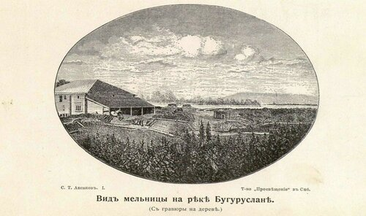
Рис 32. Вид с мельницы на реку Большая Бугурусланка. Источник: сайт Генеалогический форум ВГД https://forum.vgd.ru/44/44615/
Мельница может стать очень привлекательным музейным объектом. Она будет запускаться в присутствии посетителей, демонстрировать особенности работы водяных мельниц и процесс помола зерна. В здании мельницы можно разместить небольшую экспозицию, посвященную истории мельничного дела.

4.4.3. Этнографический музей («Этнографическая деревня»).

Следующим важным элементом музейного развития музея - заповедника Аксаково может стать, станет создание этнографического музея.
Оренбуржье — один из самых полиэтничных регионов России. В северо-восточной части региона, к которому относится и Бугурусланский район, исторически проживают представители разных народов. Наряду с русскими в заселении Оренбуржья, которое наиболее активно происходило с начала XVIII века, принимали участие татары, мордва, чуваши, другие этносы России.
Ближайшая к Аксакову деревня Кивацкое — мордовская. Характерно название еще одной окрестной деревни — Мордовский Бугуруслан. О мордовских поселениях Оренбуржья неоднократно упоминал С.Т. Аксаков [7-9]. В его книгах упоминаются деревни Коровино, Кивацкое, Мордовский Бугуруслан. Благодаря писателю можно восстановить старые формы некоторых названий селений и мест.
В ряде местных топонимов ощущаются тюркоязычные корни — овраг Кундызла, река Бугуруслан, Челяевская ropa.
Для Оренбуржья характерны не только моноэтничные, но полиэтничные поселения — русско-мордовские, русско-чувашские, татарско-мордовские и другие. Это значимая естественная основа формирования региональной идентичности, на основе которой формируются чувства толерантности и взаимоуважения народов.
Тем самым полиэтничная региональная культура, характерная для Оренбуржья, воздействие которой испытал и которую в своих произведениях описал С.Т. Аксаков, представляет собой важный элемент культурного наследия.
. В практическом плане идея этнодеревни может быть реализована следующим образом:
- в национальных домах размещаются этнокультурные экспозиции традиционных предметов быта и костюмов народов края;
- этнографическая деревня должны быть не только музеем народной этнографии, но, в первую очередь, культурно-просветительным событийным центром; в ее годовом цикле деятельности должны быть представлены основные праздники и события, важные для русских, марийцев и чувашей Бугурусланского района.
Важно, чтобы национальный в основе своей праздник превращался в полиэтничное событие регионального звучания, в котором участвовали и представители других народов, особенно молодежи. Один из вариантов размещения этнической деревни — расположенная к югу от Аксакова мордовская село Кивацкое. Деревня имеет ряд социально-экономических проблем, связанных с ее пожилым населением. Проект может дать Кивацкому новую жизнь.

4.4.4. Создание системы «наблюдательных сторожевых мест» природы/

Это еще один из мемориальных природных элементов на территории музея-заповедника. По словам писателя ‹в каждой комнате, чуть ли не в каждом окне, были у мeня замечены особенные приметы и места, по которым я проводил свои наблюдения. из новой горницы, то есть из нашей спальни, с одной стороны виднелась Челяевская ropa, оголявшая постепенно свой крутой и круглый взлобок, с другой — часть реки давно растаявшего Бугуруслана, с противоположным берегов; из гостиной чернелись проталины на Кудринской горе, особенно возле круглого родникового озера, в котором мочили конопли, в залы стекленелась лужа воды, подтоплявшая грачевую рощу, в бабушкиной и тетушкиной горницы видно было гумно на высокой горе и множество сурчин по ней, которые с каждым днем освобождались от снега [7]. Сам Аксаков дал им название наблюдательные сторожевые места. Пребывание в заточении в зимнем доме и наблюдения за приметами приближающейся весны, стали для юного Серёжи открытием красоты зимнего пейзажа.
Для его сына Константина местом, в котором открылась для него красота природы, была вершина Челяевской горы, восхождение на которую он совершил в детстве.
Наблюдательные сторожевые места могут быть отмечены специальными знаками в виде невысоких камней с пояснительным текстом.
Направления развития туризма на базе музея-заповедника
Анализ и оценка туристского потенциала места, приводят к выводу о том, что для создания здесь полноценной системы туристско- рекреационного обслуживания, способной привлечь туристов и экскурсантов, задержать их на день или, даже на несколько дней имеются необходимые предпосылки.
Это, прежде всего, историко-культурные достопримечательности, а также природная среда. Сложнее обстоит дело с другим важным фактором, влияющим на развитие туризма, а именно, экономико-географическим положением музея-заповедника. Он значительно удален “от областной столицы — Оренбурга (5-6 чacoв), но обладает хорошей транспортной доступностью со стороны города-миллионера Самары и почти миллионного промышленного центра Тольятти и такого крупного города как Бугульма. Качество автомобильных дорог — хорошее, от этих городов до Аксакова можно доехать за 2,5-3 часа.
Подобная ситуация с удаленностью музея-заповедника от крупных центров не способствует широкому развитию однодневных экскурсионных поездок. Чтобы обеспечить высокую туристскую посещаемость музея- заповедника здесь необходимо расширять предложение музейных и общих культурных услуг, а также создавать места размещения туристов (гостиницу, туристскую деревню, гостевые дома и др.). Музей-заповедник С.Т. Аксакова вместе с историческими городами Бузулуком, Бугурусланом и национальным парком «Бузулукский бор» могут создать достаточно привлекательный культурно-туристский кластер на западе Оренбургской области и обеспечить пребывание здесь туристов в течение нескольких дней.
Таким образом, развитие музея-заповедника писателя С.Т. Аксакова может стать дополнительной точкой туристского притяжения в этот регион. Однако, несмотря на интересную историю и достопримечательности, туристско-экскурсионный поток в музей-заповедник пока не отвечает уникальному историко-культурному потенциалу этого места. Количество посетителей в 2021 г. составило примерно 6,2 тысячи. Недостаточен и экономический эффект от туристской деятельности. В настоящее время усадьба является объектом однодневного экскурсионного посещения.

4.5. Рекомендованные виды туризма.

Для музея-заповедника писателя С.Т. Аксакова можно рекомендовать следующие формы туризма.
Культурно-познавательный туризм. Данное направление связано, главным образом, с историко-культурными ресурсами и достопримечательностями этой территории. Основной формой работы с посетителями будет экскурсионное обслуживание, без предоставления ночлега. Экскурсионные формы знакомства с местными достопримечательностями будут востребованы, автобусными туристскими группами (в том числе школьными), самодеятельными автотуристами.
Собственно, экскурсионная программа может занимать несколько часов и включать посещение музейных экспозиций, исторических и природных памятников, знакомство с другими достопримечательностями на территории музея-заповедника.
Экологический (природный) туризм также имеет значительные перспективы для музея-заповедника. Он связан, прежде всего, с интересом и опытом С.Т. Аксакова как охотника и рыболова, с его превосходным знанием местной флоры и фауны. Писатель был не только талантливым натуралистом, но в совершенстве владел основами естественных наук и чрезвычайно удачно и доходчиво передал это в своих произведениях.
Ландшафты в окрестности Аксакова имеют не только природную ценность, но и мемориальную ценность, а также важны своим отражением в произведениях С.Т. Аксакова. Отдельные экологические экскурсии и даже путешествия могут быть связаны со знаменитыми книгами писателя: «Записки об уженье рыбы» и «Записки ружейного охотника Оренбургской губернии» [8-9].
Событийный туризм. Это одно из наиболее перспективных направлений в развитии туризма на мировом туристском рынке. Он связан с организацией ярких, запоминающихся событий, праздников, фестивалей, которые впоследствии становятся постоянными ежегодными событиями и привлекают как множество гостей из страны-организатора, так и зарубежных посетителей. Примером такого рода событийного туризма можно назвать знаменитые кинофестивали или музыкальные концерты, ежегодные ярмарки, мемориальные праздники, посвященные выдающимся людям и т.п.
Музей-заповедник может и должен также стать местом краеведческих встреч и конференций, включая, прежде всего, школьное краеведение, краеведческие олимпиады, местом повышения квалификации учителей- краеведов. То внимание, которое сейчас уделяется патриотическому воспитанию на примере познания и любви к своей малой Родине, и шефство, над которым фактически ведется со стороны Русского географического общества, должно стать основой развития музея-заповедника, увеличения его посещаемости и признания значимости этого мемориального места в целом.

4.6. Экскурсионные маршруты.

Для повышения туристской привлекательности музея-заповедника писателя С.Т. Аксакова целесообразна разработка и организация в перспективе следующих экскурсионных маршрутов:
Разработка пешеходной экскурсии «Ландшафтный парк в усадьбе Аксаково».
Экскурсия раскрывает историю создания парка и ландшафтные особенности территории, в частности реку Большая Бугурусланка и ее урёму, озеро Любви с беседкой, липовые аллеи, визуальные доминанты парка — горку и сосны. Важно, чтобы экскурсия была насыщена не только историческими сведениями, но и связанными с паркими аксаковскими образами. Музей располагает заделом в данном направлении.
Разработка автомобильно-пешеходной экскурсии «Любимые места С.Т. Аксакова».
Для проведения экскурсии в перспективе необходим специальный транспорт хорошей проходимости. На основе материалов литературных произведений, писем, воспоминаний демонстрируются любимые места писателя в окрестностях села, где он охотился, рыбачил, совершал прогулки. Приводятся аксаковские описания этих мест.
Разработка автомобильно-пешеходной экскурсии «Аксаково — Аксаковской пруд — Челяевская ropa».
Для проведения экскурсии в перспективе также необходим специальный транспорт хорошей проходимости. Экскурсия раскрывает историю села, историю создания пруда и его роль в увлечениях Аксакова, знакомит с сохранившимися участками ковыльной степи.
Важно обращать внимание на сезонную эстетику степи. Со смотровой площадки на Челяевской горе экскурсанты могут в полной мере оценить красоту ландшафта русской лесостепи, которую так любил С.Т. Аксаков и в которой так органично сочетаются лес и степь.
Разработка автомобильно-пешеходной экскурсии «Аксаково — лес Кундызла — Барский родник». Для проведения в перспективе также необходим специальный транспорт хорошей проходимости. Экскурсия раскрывает особенности лесных участков (так называемых колков) лесостепного ландшафта, охотничьи увлечения Аксакова, связанные с лесом. На примере леса Кундызла экскурсанты могут познакомиться с широколиственными лесами края, с их сезонной эстетикой и динамикой. С левого борта долины Большой Бугурусланки открывается живописный вид на село Аксаково, Челяевскую гору и другие примечательные места аксаковского ландшафта.

Выводы по 4 главе
Наибольший рекреационный потенциал имеют местоположения:
пологонаклонная терраса, сложенная древнеаллювиальными желто-бурыми карбонатными средними и тяжелыми суглинками;
плоское высокие водораздельное плато, сложенное красно и желто-бурыми тяжелыми суглинками элювием известняков и мергелей.
Наименьший рекреационный потенциал имеют местоположения:
крутые склоны, очень сильно расчлененные овражно-балочной сетью, сложенные элювиально-делювиальными красно и желто-бурыми тяжелыми суглинками.
Наибольший рекреационный потенциал имеют состояния
селитебная территория на урбостратифицированных почвах;
усадебный парк на урбостратифицированных почвах;
полынево-типчаково-ковыльном луг на типичных черноземах.
Наименьший рекреационный потенциал имеют состояния:
разнотравно-злаковый луг с преобладанием типчака и мятлика узколистного, на аллювиально-темногумусовых почвах.
разнотравно-злаковый луг с преобладанием пырея ползучего, мятлика узколистого и костреца безостного под темногумусовыми стратоземами
разнотравно-злаковый луг с преобладанием типчака, ковыля волосистого и полыни австрийской на глинисто-иллювиальных черноземах;
разнотравно-злаковый луг с преобладанием типчака, ковыля волосистого и полыни австрийской на глинисто-иллювиальных черноземах.
Наибольший рекреационный потенциал имеют ландшафты:
усадебный парк на урбостратифицированных почвах;
плоское высокое водораздельные плато, сложенное красно и желто-бурыми тяжелыми суглинками элювием известняков и мергелей, на полынево-типчаково-ковыльном луге, на типичных черноземах.
Наименьший рекреационный потенциал имеют ландшафты:
крутые склоны, очень сильно расчаленные овражно-балочной сетью, сложенные элювиальными-делювиальными красно и желто-бурыми тяжелыми суглинками, на разнотравно-злаковом лугу с преобладанием полыни австрийской, дерезы обыкновенной и молочаем прутьевидного, на глинисто-иллювиальных черноземах;
крутые склоны, сильно расчаленные овражно-балочной сетью, сложенные элювиально-делювиальными красно и желто-бурыми тяжелыми суглинками на разнотравно-злаковом луге с преобладанием типчака, ковыля волосистого и полыни австрийской на глинисто-иллювиальных черноземах;
крутые склоны, сильно расчаленные сложенные элювиально-делювиальными красно и желто-бурыми тяжелыми суглинками с сельскохозяйственными полями на агроземах;
пойма, сложенная аллювиальными отложениями на сельскохозяйственных полях на агроземах;
Анализ полевых, литературных и картографических данных показал, что, в целом территория музе-заповедника С. Т. Аксакова имеет низкий уровень рекреационной нагрузки, рекреационной емкости.
Наибольшую рекреационную нагрузку и рекреационную емкость имеют ландшафты:
селитебная территория на урбостратифицированных почвах;
усадебный парк на урбостратифицированных почвах.
Территория музея-заповедника С.Т. Аксакова подвержена сильной дигрессии ландшафта. Это связано с тем, что главной отраслей окрестностей села Аксаково является сельское хозяйство. Также не стоит исключать в случае крутых склонов и оврагов сильное влияние на дигрессию ландшафтов эрозионных процессов. Наименее подвержены дигрессии труднодоступные типы ландшафтов для человека. Рекреационная дигрессия на территории музея-заповедника развита мало. При проведении соответствующих мер (развития музейного комплекса, восстановление господского двора, воссоздания «аксаковского огорода», мельницы, восстановления исторических облика села, создание системы «наблюдательных сторожевых мест» природы и создании сети экологических маршрутов) можно существенно повысить рекреационный потенциал данной территории.
Хотя рекреационная нагрузка, рекреационная емкость и рекреационная дигрессия у территории музея-заповедника достаточно низкая, но сама дигрессия ландшафтов без участия рекреантов довольно высока. Поэтому, для повышения рекреационной устойчивости ландшафтов, во-первых, нужно ввести многолетний мониторинг для отслеживания динамики местоположений и состояний ландшафтов. Во-вторых, вывести часть территории из-под сельскохозяйственных полей, ввести запрет на распашку крутых склонов. В-третьих, создать сеть экологических маршрутов и инфраструктуру с целью предотвращении увеличения рекреационной дигрессии.

Заключение
В результате работы был проведен анализ рекреационного потенциала и рекреационный устойчивости территории музея-заповедника С.Т. Аксакова. Было проведено модифицирование методики оценки рекреационного потенциала. Оценка рекреационной устойчивости проводилась по разработанной авторской методике с учетом представления об устойчивости рекреационных ландшафтов В. П. Чижовой для территории музея-заповедника в условиях степи. Для полноты картины по данным полевых, литературных исследований были составлены карты ландшафтных местоположений, состояний ландшафтов, ландшафтов в целом, карты рекреационной нагрузки ландшафтных местоположений, состояний ландшафтов, ландшафтов в целом, карта рекреационный емкости, карта дигрессии ландшафтов, карта рекреационной дигрессии. Анализ оценки рекреационного потенциала и рекреационной устойчивости, показал, что для территории музея-заповедника нужны дополнительные меры по развитию познавательного туризма и уменьшению дигрессии ландшафтов. Соответственно, были разработаны рекомендации по повышению рекреационного потенциала и рекреационной устойчивости данной территории.

Список литературы
- Генеральный план. Положение о территориальном планировании. МО Аксаковский сельсовета том 1. https://adm-aksakovo.ru/2018/06/26/2142/
- Государственный комитет СССР по лесному хозяйству, (1987). Временная методика определения рекреационных нагрузок на природные комплексы при организации туризма, экскурсий, массового повседневного отдыха и временные нормы этих нагрузок. Москва.
- Лесохозяйственный регламент Бугурусланского лесничества Оренбургской области
- Стандарт отрасли ОСТ 56-100-95 "Методы и единицы измерения рекреационных нагрузок на лесные природные комплексы" (утв. приказом Рослесхоза от 20 июля 1995 г. N 114)
- Абдуллина Д.Р., Мальцева Н.Н., Потравный И.М. Методика определения природной рекреационной емкости территории. Территория и планирование,2008, № 4 (16), сс. 6–1
- Агальцова, В. А. Основы лесопаркового хозяйства: учеб. -методич. пособие. - 3-е изд., испр. - М.: ГОУ ВПО МГУЛ, 2007. - 40 с.
- Аксаков С.Т. Детские годы Багрова-внука. — М.: Эксмо, 2007. — 636 с.: ил. — (Рус. классика). Альтов Б.Г. Бугуруслан. — Челябинск: Юж.-Урал, кн. изд-во, 1990. — 336 с.
- Аксаков С. Т. Записки ружейного охотника Оренбургской губернии. М., 1852
- Аксаков С. Т. Записки об уженье рыбы Собрание сочинений в 5 т. М., Правда, 1966; (библиотека "Огонек"): Том 4. -- 480 с.
- Андриянова Ю.М., Сергеева И.В., Мохонько Ю.М., Гусакова Н Н. Оценка рекреационного использования особо охраняемых природных территорий Татищевского района Саратовской области // Вестник РУДН. Серия: Экология и безопасность жизнедеятельности. 2019. №2.
- Арманд Д.Л. Наука о ландшафте (Основы теории и логико-математические методы). М.: Мысль, 1975. 287 с. с. 88Боголюбова, С. А. Эколого-экономическая оценка рекреационных ресурсов: учеб. Пособие для студентов вузов / С. А. Боголюбова. – М. : Изд. центр «Академия», 2009. – 256 с., с. 77–79
- Атлас Оренбургской области (2020 г.)
- Борсук О.А., Тимофеев Д.А. Рельеф как природное и культурное наследие // Проблемы экологической. — Белгород: Изд-во БГУ, 2002. — С. 14.
- Брусокене Т. В. Формирование и реализация туристского потенциала региона: Автореф. дис..канд.. экон. наук: 08.00.05. – СПб.: Изда-во СПбГУ, 2004. – 25 с.
- Голиков Д. П. Организационно-экономический механизм использования регионального туритско-ресурсного потенциала: Автореф. дис.. канд.. экон. наук: 08.00.05. – Пермь: Изд-во Пермского института туризма, 2005. – 36 с.
- Гривко Е. В., Архипов А. Д., Богомолова А. А. "Сравнительный анализ природного потенциала западного Оренбуржья на примере Бугурусланского и Абдулинского районов" Известия Оренбургского государственного аграрного университета, no. 4 (66), 2017, pp. 237-240.
- Горанова О.А., Атрощенко Л.А., Быкова М.В. Комплексное благоустройство городских территорий Москвы. Озеленение объектов благоустройства: учебное пособие для направлений подготовки 38.03.04«Государственное и муниципальное управление» профиль «Управление городским хозяйством», 38.04.04 «Государственное и муниципальное управление» магистерской программы «Управление развитием ЖКХ и благоустройства» / О. А. Горанова, Л. А. Атрощенко, М. В. Быкова // Моск. гор. ун-т упр. Правительства Москвы. – Москва: МГУУ Правительства Москвы, 2017. – 224 с.
- Григорьевский В.Д. К вопросу разработки образно-географической карты туристско-рекреационного потенциала в разрезе природно-административных зон Оренбургской области Современные тенденции пространственного развития и приоритеты общественной географии: материалы междунар. науч. конф. в рамках IX ежегод. науч. ассамблеи Ассоциации российских географов-обществоведов. Том 2 / отв. ред. Н.И. Быков; Алт. гос. ун-т. – Барнаул: Изд-во Алт. ун-та, 2018. 69-76 с.
- Гудковских М.В. Методика комплексной оценки туристско-рекреационного потенциала // Географический вестник. 2017. №1 (40). g.
- Дроздов А. В. Экотуризм: определения, принципы, признаки, формы // Актуальные проблемы туризма 99. Перспективы развития туризма в Южном Подмосковье. Сб. докл. и тез. сообщений научно-практ. конференции, 27 апреля 1999 г. – М., 1999. – с. 42-57.]
- Дюкова Л.А., Сериков М.Т. Определение рекреационной емкости и фактического использования парковых территорий санаторно-курортного комплекса «Форосский» (Украина) // Современные проблемы науки и образования. – 2012. – № 2. ;URL: https://science-education.ru/ru/article/view?id=5973 (дата обращения: 01.11.2021).
- Ердавлетов СР. Основы географии туризма: Учебное пособие. – Алма-Ата, 1991. – 167 с
- Жолдасбеков А.А., Мамадияров М.Д., Жолдасбекова Б.А. Туристско-рекреационные ресурсы как основа туристско-рекреационного потенциала // Международный журнал экспериментального образования. – 2013. – № 11-3. – С. 213-214;
- Забелина Н.М., Исаева-Петрова Л.С., Кулешова Л.В. Заповедники и национальные парки России. М.: Логота, 1998. 160 с.
- Завадская А.В., Яблоков В.М. Экологический туризм на особо охраняемых территориях Камчатского края: Проблемы и перспективы. М.: КРАСАНД, 2013. 240 с.
- Зеленова С.В. Формирование системы критериев оценки историко-архитектурного наследия в России: дис. … канд. архитектуры. Нижний Новгород, 2009. 178 с
- И. В. Зорин Менеджмент туризма: Туризм и отраслевые системы: учебник / И. В. Зорин [и др.]. – М.: Финансы и статистика, 2002. – 272 с.
- Исаченко, Т. Е., Исаченко, Г. А. (2017). Воздействие рекреации на природные комплексы. В: Е. А., Волкова, Г. А., Исаченко, В. Н., Храмцов, под. ред., Природа заказника «Озеро Щучье», Санкт-Петербург, 138–144.
- Кабанов А. В. Принципы выделения стадий рекреационной дигрессии суходольных луговых сообществ // Вестник КрасГАУ. 2007. №5. URL: https://cyberleninka.ru/article/n/printsipy-vydeleniya-stadiy-rekreatsionnoy-digressii-suhodolnyh-lugovyh-soobschestv (дата обращения: 01.02.2022).
- Казанская Н.С., Панин Б.В., Маршенин Н.Н. Рекреационные леса (состояние, охрана, перспективы использования). – М.: Изд. «Лесная промышленность», 1997. – 97 с.
- С. Н. Кириллов, А. В. Холоденко, А. О. Гречишкин Регулирование рекреационных нагрузок на степные ландшафты природных парков Волгоградской области // Проблемы региональной экологии. 2019. №1. URL: https://cyberleninka.ru/article/n/regulirovanie-rekreatsionnyh-nagruzok-na-stepnye-landshafty-prirodnyh-parkov-volgogradskoy-oblasti (дата обращения: 01.02.2022).
- Кивва К.В. Рельеф как элемент ресурсно-рекреационного потенциала России // Новые и традиционные идеи в геоморфологии. — М.: МГУ, 2005. —С. 611—614.
- Колбовский Е. Ю. Экологический туризм и экология туризма. – М.: Издательский центр «Академия», 2006. – 256 с.
- Колбовский Е. Ю. Ландшафтное планирование. — Издательский центр Академия Москва, 2008. — 328 с.
- Корнилов Андрей Геннадьевич, Лопина Елена Михайловна, Гененко Ирина Александровна, Стаценко Екатерина Артуровна Рекомендации по разработке карт рекреационной нагрузке // Вестник БГТУ имени В. Г. Шухова. 2012. №1. URL: https://cyberleninka.ru/article/n/rekomendatsii-po-razrabotke-kart-rekreatsionnoy-nagruzke (дата обращения: 01. 09..2021).
- Кусков А.С., Голубева В.Л., Одинцова Т.Н. Рекреационная география. − М.: МПСИ, Флинта, 2005. – 496 с.]
- Кусков А. С., Лысикова О. В. Курортология и оздоровительный туризм. – Ростов н / Д: «Феникс», 2004. – 320 с
- Левыкин С. В., Жданов С. И., Яковлев И. Г., Казачков Г. В. К сохранению и восстановлению природно-культурных объектов бугульминско-белебеевской возвышенности, связанных с именем и творчеством С. Т. Аксакова// Природное наследие России: сб. науч. ст. Междунар. науч. конф., посвящ. 100- летию национального заповедного дела и Году экологии в России (г. Пенза, 23–25 мая 2017 г.) / под ред. д-ра биол. наук, проф. Л. А. Новиковой. – Пенза: Изд-во ПГУ, 2017. с.352-354
- Левыкин С. В., Казачков Г. В., Яковлев И. Г. Целинная и вторичная степная растительность как основной критерий проектирования агроэкологических каркасов на постцелинном пространстве // Проблемы ботаники южной сибири и монголии, 2019. Т. 18, №1. С.662-665.
- Ледовских Е.Ю., Моралева Н.В., Дроздов А.В. Экотуршм на пути в Россию. Принципы, рекомендации, российский и зарубежный опыт. Тула: Гриф и ко, 2002. 284 с
- Лихачева Э.А., Тимофеев Д.А. Экологическая геоморфология. Словарь-справочник. — М.: Медиа-ПРЕСС, 2004. —240 с.
- Мишанина Е.В., Лебедева Н.В. Археологические исследования на территории усадьбы Аксаковых в Бугурусланском районе Оренбургской области в 2003 году // Аксаковский сборник. Вып. V. Уфа. С. 193–200.
- Мишанина Е.В. История усадьбы Аксаковых Ново-Аксаково (Знаменское) Оренбургской губернии // Вестник ОГУ №11 (30) Оренбург,2011 г.
- Николаенко Т. В. Рекреационная география. – М.: ВЛАДОС, 2001. – 288 с.
- Нудельман, М. С. Социально-экономические проблемы рекреационного природопользования / М. С. Нудельман. – Киев: Наукова думка, 1987. – 132 с, с. 19–27
- Отчет о научно-исследовательской работе по теме «Разработка концепции перспективного развития объектов культурного наследия федерального значения «Усадьба, в которой жил в 1811-1826 гг. жил писатель Аксаков Сергей Тимофеевич : здания служб, хозяйственная постройка, флигель, парк надгробия родителей С.Т.Аксакова//Российский научно-исследовательский институт природного и культурного наследия имени Д.С. Лихачева – Москва 2013.г.
- Попова О.Б. Интегральный туристско-рекреационный потенциал Оренбургской области // Вестник ОГУ. 2015. №10 (185). URL: https://cyberleninka.ru/article/n/integralnyy-turistsko-rekreatsionnyy-potentsial-orenburgskoy-oblasti (дата обращения: 11.10.2021).
- Рысин, С.Л., Лепешкин, Е. А. (2001). Рекреационный потенциал лесов на урбанизованных территориях. Научные ведомости. Сер. Естественные науки, 9(104), 15/1, 283–291.
- Рысин С.Л., Шаповалова Н. В., Чумаченко С. И., Пентелькина О. С. Моделирование динамики рекреационного потенциала лесопарковых насаждений // Вестник МГУЛ – Лесной вестник. 2006. №2. URL: https://cyberleninka.ru/article/n/modelirovanie-dinamiki-rekreatsionnogo-potentsiala-lesoparkovyh-nasazhdeniy (дата обращения: 01.09.2021).
- Рысин С.Л. Фитоиндикация рекреационной толерантности травянистых растений в городских и пригородных лесах / С.Л. Рысин // Динамика и устойчивость рекреационных лесов. - Москва: Наука, 2006. - С. 100-118
- Рысин С.Л. Фитоиндикация при мониторинге лесов на урбанизированных территориях / С.Л. Рысин // Научные ведомости. Серия Естественные науки- Москва: 2011. - С. 290-295
- Рябуха А. Г. К вопросу о генезисе некоторых объектов особо охраняемых природных территорий оренбургской области в связи с их перигляциальным наследием ..Природное наследие России сб. науч. ст. Междунар. науч. конф., посвящ. 100- летию национального заповедного дела и Году экологии в России (г. Пенза, 23–25 мая 2017 г.) / под ред. д-ра биол. наук, проф. Л. А. Новиковой. – Пенза : Изд-во ПГУ, 2017. 321-323 с.
- Святохо Н. В. Концептуальные основы исследования туристского потенциала региона Экономика и управление No 2, 2007г.Теория и практика управления 30-36 с.
- Святоха Н. Ю., Филимонова И Ю., Яковлев И.Г. Экологический туризм как форма рационального рекреационного природопользования (на примере Оренбургской области) // Вестник ОГУ. 2016. №8 (196). URL: https://cyberleninka.ru/article/n/ekologicheskiy-turizm-kak-forma-ratsionalnogo-rekreatsionnogo-prirodopolzovaniya-na-primere-orenburgskoy-oblasti (дата обращения: 04.03.2021).
- Селедец В.П., Косолапов А.Б. Растительность и туризм. Владивосток: ДВГАЭУ, 2000. 100 с.
- Серова О.В. Рекреационные технологии: Учебное пособие для студ. высш. учебн. заведений / О.В.Серова, А.Ю.Кулагин. – Уфа: Изд-во БГПУ, 2017. – 170 с. (высшее образование: Бакалавриат. Магистратура)
- Сивцов С. А., Турчин Т. Я. Оценка рекреационной дигрессии пойменных насаждений музея-заповедника М. А. Шолохова // Norwegian Journal of Development of the International Science. 2016. №1. URL: https://cyberleninka.ru/article/n/otsenka-rekreatsionnoy-digressii-poymennyh-nasazhdeniy-muzeya-zapovednika-m-a-sholohova (дата обращения: 01.04.2021).
- Соболев Н.В., Байчибаева А. В., Данчева А. В. Экологическая рекреационная емкость как мера запаса лесных рекреационных ресурсов // АВУ. 2011. №5. URL: https://cyberleninka.ru/article/n/ekologicheskaya-rekreatsionnaya-emkost-kak-mera-zapasa-lesnyh-rekreatsionnyh-resursov (дата обращения: 01.06.2022).
- Солоухин В. Аксаковские места (К вопросу создания литературно-мемориального комплекса С.Т. Аксакова в деревне Аксаково Бугурусланского района Оренбургской области// Москва-1976 №8 с.180-201
- Сомова Е.Г., Сазыкин А.М. Оценка потенциальной устойчивости ландшафтов национального парка «Земля леопарда» 03 — общая биология Самарский научный вестник. 2018. Т. 7,
- Стаценко Е. А., Корнилов А. Г., Присный А. В., Тохтарь В. К., Колчанов А. Ф. Оценка рекреационной нагрузки и биологической нагрузки овражно-балльной системы как опорно-элементно-экологического каркаса Белгородской области // Региональные геосистемы. 2010. №9 (80). URL: https://cyberleninka.ru/article/n/otsenka-rekreatsionnoy-nagruzki-i-biologicheskoy-znachimosti-ovrazhno-balochnyh-kompleksov-kak-opornyh-elementov-ekologicheskogo (дата обращения: 29.05.2022).
- Степные шедевры. Антология / сост. А. А. Чибилёв.  Оренбург : Оренбур. книжное изд-во, 2009. – 320 с
- Тарасов А.И. Рекреационное лесопользование. М.: Агропромиздат, 1986. 176 с.
- Фоменко Е.В. Эстетическая геоморфология как один из факторов екреационного использования территории // Новые и традиционные идеи в геоморфологии. — М.: МГУ, 2005. — С. 588—590.
- Чибилёв А.А. Атлас природного наследия Оренбургской области. – Оренбург: Институт степи УрО РАН, ИПК «Газпромпечать» ООО «Оренбурггазпромсервис», 2006. – 60 с. 6.
- Чибилев А. А. Зеленая книга степного края. – 2017. – 109 с.
- Чибилёв А.А. Объекты геологического и геоморфологического наследия Урала и Приуралья в системе особо охраняемых природных территорий / А.А. Чибилёв, В.П. Петрищев, В.М. Павлейчик, О.И. Кадебская, О.С. Теленков // Известия Самарского научного центра РАН. 2013. № 3 (2). С. 881–884.
- Чибилев А.А., Павлейчик В. М., Чибилёв (мл.) А. А., В. П. Петрищев. Природное наследие Оренбургской области: особо охраняемые природные территории  Оренбург : УрО РАН, Печ. дом «Димур», 2009.  328 с.
- Чибилёв А.А. (мл.) Физико-географическая и социальноэкономическая характеристика природно-административного зонирования Оренбургской области // Изв. Сарат. ун-та. Нов. сер. Сер. Науки о Земле. 2016. Т. 16, вып. 4. С. 226-231.
- Чибилёва В. П. Объекты природного наследия в экологическом каркасе Оренбургской области //Бюллетень Самарская Лука. – 2004. – №. 15. – С. 5-11.
- Чижова В.П. Рекреационные нагрузки в зонах отдыха. М.: Агропромиздат, 1977. 49 с.
- Чижова В.П. Определение допустимой рекреационной нагрузки (на примере дельты Волги) l/ Вестник Моск. ун-та. Серия 5. География. 2007. № З. с. 31-36.
- Чижова В.П. Рекреационные ландшафты: устойчивость, нормирование, управление: Монография. Смоленск: Ойкумена, 2011. 176 с.
- Чижова В. П., Ниц О. С. Использование SWOT-анализа для развития познавательного туризма на ООПТ (на примере природного заказника «Журавлиная родина») //Устойчивое развитие особо охраняемых природных территорий. – 2020. – С. 355-368.
- Шубина Татьяна Леонидовна Сельский туризм как фактор повышения конкурентоспособности туриндустрии Оренбургской области // Сервис в России и за рубежом. 2016. №7 (68). URL: https://cyberleninka.ru/article/n/selskiy-turizm-kak-faktor-povysheniya-konkurentosposobnosti-turindustrii-orenburgskoy-oblasti (дата обращения: 11.12.2021).
- Яценко-Степанова Т.Н., Игнатенко М.Е., Калмыкова О.Г. Альгофлора водоема объекта культурно-исторического наследия «Аксаковский парк» (Оренбургская область, Россия). Фиторазнообразие Восточной Европы. 2020. Т. XIV, № 4. С. 587–602. doi: 10.24411/2072-8816-2020-10090
- Сайт Генеалогический форум ВГД https://forum.vgd.ru/44/44615/
- Сайт института степей УрО РАН Маршрут - По Аксаковским местам http://orensteppe.org/content/marshrut-po-aksakovskim-mestam
- Сайт музея-заповедника С.Т. Аксакова: http://aksakov-museum.ru/gallery/memorialnye-obekty-usadby
- Сайт Администрации Аксаковского сельсовета Бугурусланского района Оренбургской области https://adm-aksakovo.ru/\\
- Сайт оренбургских новостей https://orenburg.bezformata.com
- Сайт СОБОРЫ. РУ : https://sobory.ru/photo/234426.
- Яндекс-карты фото Знаменской церкви в селе Аксаково.https://yandex.ru/maps/org/khram_v_chest_ikony_bozhyey_materi_imenuyemy_znameniye/1394766795/?ll=52.634179%2C53.862088&z=13
- Weather Spark. Погода круглый год в любой точке Земли. https://ru.weatherspark.com/y/105236/%D0%9E%D0%B1%D1%8B%D1%87%D0%BD%D0%B0%D1%8F-%D0%BF%D0%BE%D0%B3%D0%BE%D0%B4%D0%B0-%D0%B2-%D0%91%D1%83%D0%B3%D1%83%D1%80%D1%83%D1%81%D0%BB%D0%B0%D0%BD-%D0%A0%D0%BE%D1%81%D1%81%D0%B8%D1%8F-%D0%B2%D0%B5%D1%81%D1%8C-%D0%B3%D0%BE%D0%B4

